PONTIFICIA UNIVERSIDAD CATÓLICA DEL PERU

MAESTRIA EN INGENIERIA DE CONTROL Y AUTOMATIZACION



LABORATORIO DE IDENTIFICACIÓN DE SISTEMAS

**DOCENTE:**

**Dr. Juan Javier Sotomayor Moriano**

**PRESENTADO POR LOS ALUMNOS:**

1. **Luis Angel Arias Copacondori**
2. **Elmer Calle Chojeda**
3. **Dimel Arturo Contreras Martínez**

2015

INDICE

LABORATORIO 4 (PARTE I) 2

IDENTIFICACION RECURSIVA UTILIZANDO MINIMOS CUADRADOS RECURSIVOS CON FACTOR DE OLVIDO 2

LABORATORIO 4 (PARTE II) 17

IDENTIFICACION RECURSIVA UTILIZANDO MINIMOS CUADRADOS RECURSIVOS CON FACTOR DE OLVIDO. 17

INFORME 20

1.- Presentar los algoritmos desarrollados en simulación (Lab 4 Parte I) para el identificador ARX y ARMAX respectivamente, mostrar graficas de las pruebas desarrolladas con los diferentes factores de olvido planteados, desarrollar conclusiones. 20

2.- Documentar el trabajo experimental implementado en laboratorio (lab 4 parte ii), mostrar los mejores resultados obtenidos considerando el mejor factor de olvido probado, desarrollar conclusiones 53

3.- Investigar sobre otro método de identificacion adaptativo diferente a la estimación en línea utilizando minimos cuadrados recursivos con factor de olvido, explicar brevemente su algoritmo 74

Método de la variable instrumento 74

CONCLUSIONES 76

RECOMENDACIONES 77

BIBLIOGRAFIA 78

ANEXOS 79

# LABORATORIO 4 (PARTE I)

# IDENTIFICACION RECURSIVA UTILIZANDO MINIMOS CUADRADOS RECURSIVOS CON FACTOR DE OLVIDO

1. OBJETIVOS

* Complementar los conocimientos obtenidos en clase para el desarrollo de identificacion recursiva, aplicando estimaciones en línea utilizando mínimos cuadrados recursivos con factor de olvido.
* Desarrollar un identificador ARX y un identificador ARMAX.
* Implementar pruebas de simulación con una función de transferencia y con diferentes niveles de ruido blanco y ruido coloreado que demuestren el correcto funcionamiento de los identificadores.

1. DESCRIPCION DEL METODO

Para poder desarrollar y entender adecuadamente el método empleado para la identificacion recursiva es necesario revisar algunos conceptos básicos.

**REGRESIONES LINEALES**

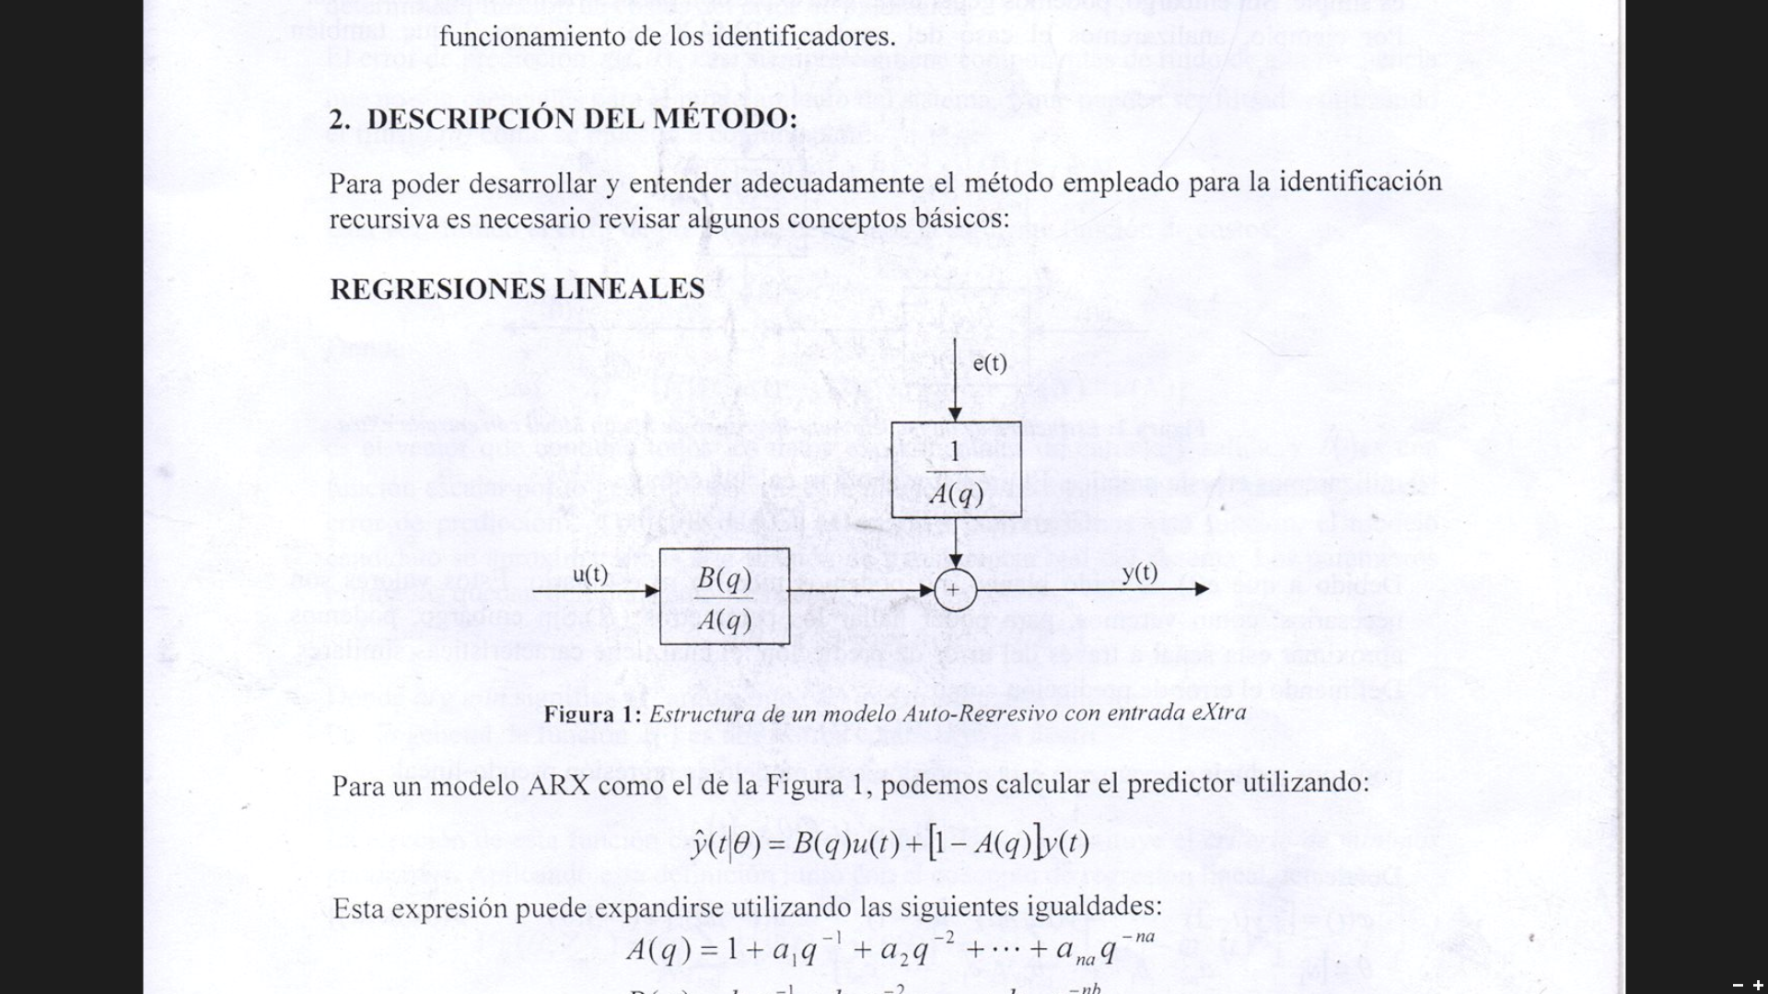

Para un modelo ARX como el de la figura 1, podemos calcular el predictor utilizando:

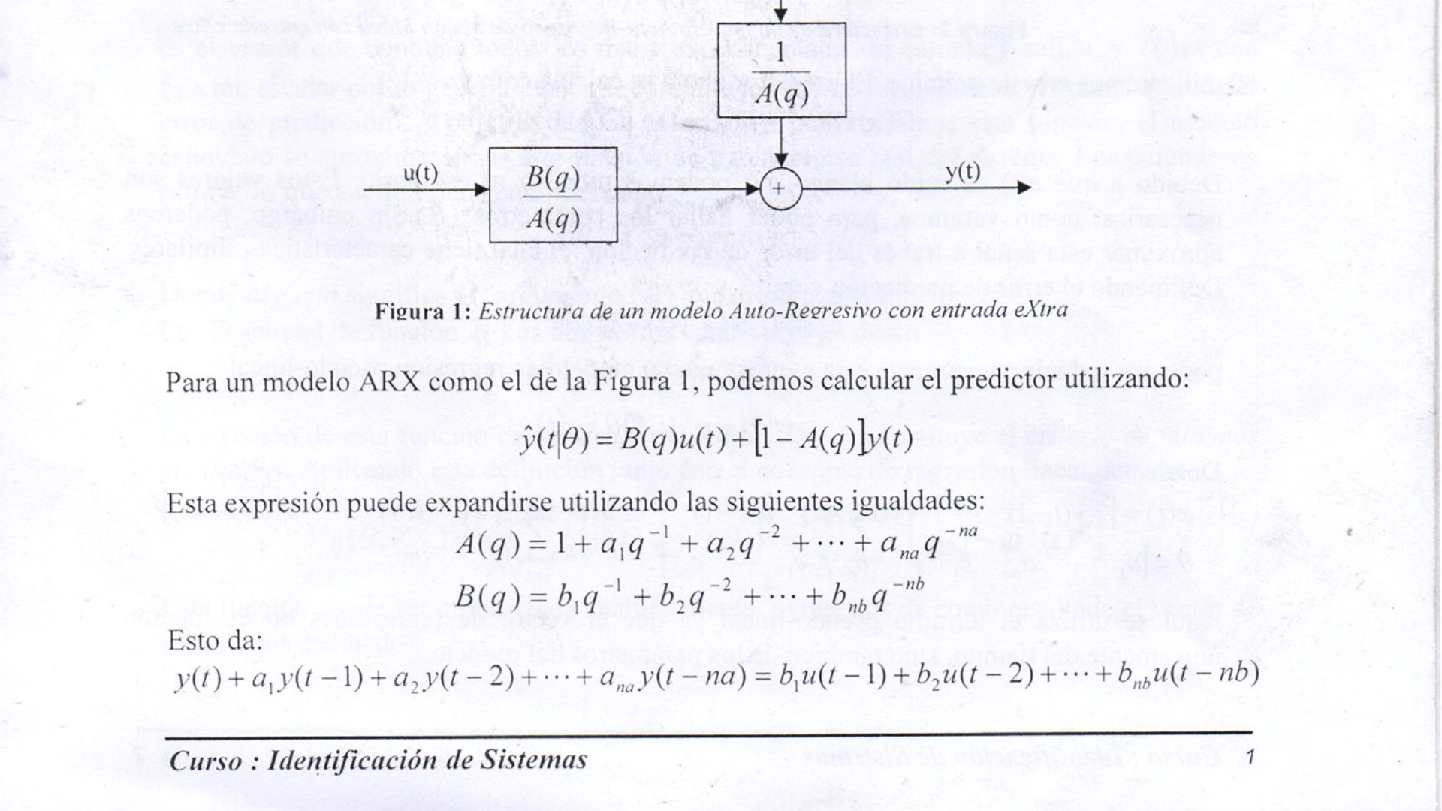

Esta expresión puede expandirse utilizando las siguientes igualdades:



Esto da:



Como veremos, esta es una expansión lineal de los parámetros de A y de B utilizando como coeficiente las entradas y salidas pasadas.

Haciendo uso del algebra lineal, podemos entonces definir los siguientes vectores:

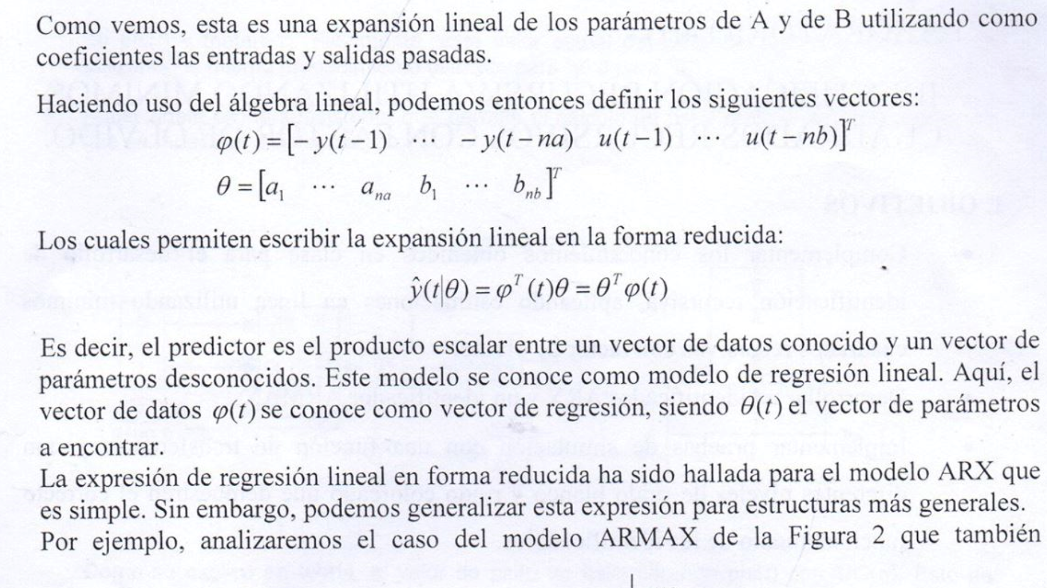

Los cuales permiten escribir la expansión lineal en la forma reducida:



Es decir, el predictor es el producto escalar entre un vector de datos conocidos y un vector de parámetros desconocidos. Este modelo se conoce como modelo de regresión lineal. Aquí, el vector de datos ᾠ(t) se conoce como vector de regresión, siendo θ(t) el vector de parámetros a encontrar.

La expresión de regresión lineal en forma reducida ha sido hallada para el modelo ARX que es simple. Sin embargo, podemos generalizar esta expresión para estructuras más generales.

Por ejemplo, analizaremos el caso del modelo ARMAX de la figura 2 que también

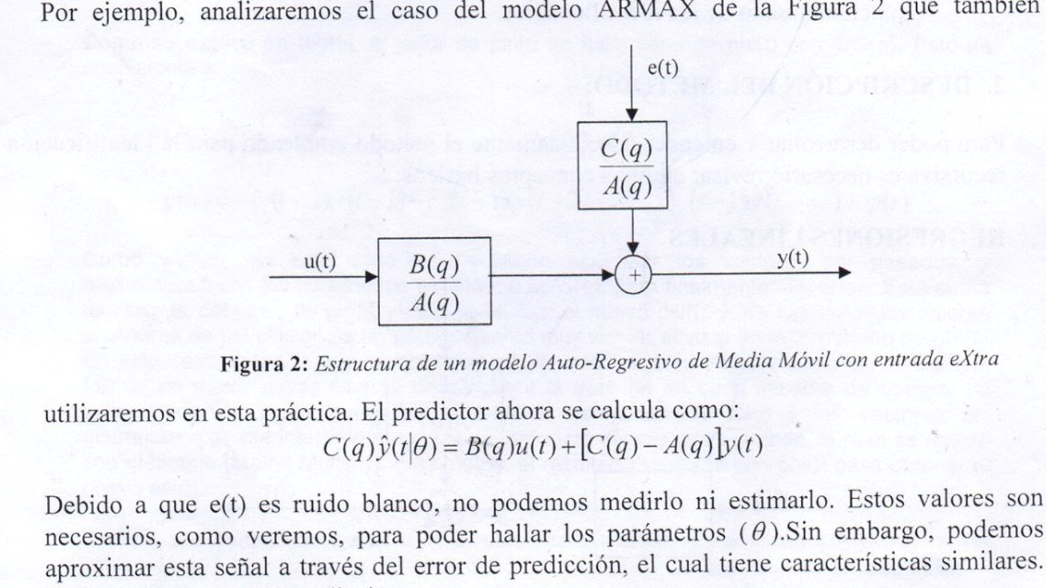

Utilizaremos en esta práctica. El predictor ahora se calcula como:



Debido a que e(t) es ruido blanco, no podemos medirlo ni estimarlo. Estos valores son necesarios, como veremos, para poder hallar los parámetros theta. Sin embargo, podemos aproximar esta señal a través del error de predicción, el cual tiene características similares.

Definiendo el error de predicción como:

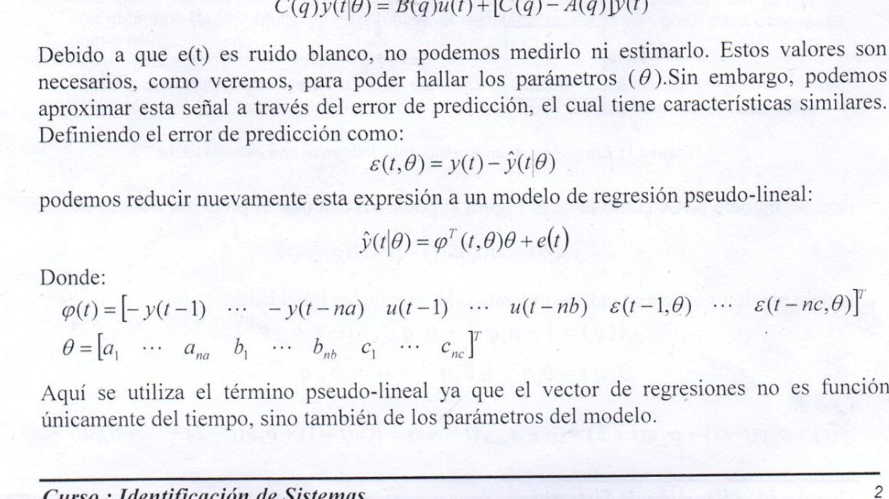

Podemos reducir nuevamente esta expresión a un modelo de regresión pseudo-lineal:



Donde:



Aquí se utiliza el término pseudo-lineal ya que el vector de regresiones no es función únicamente del tiempo, sino también de los parámetros del modelo.

**ESTIMACION DE PARAMETROS**

Para poder encontrar los parámetros de un modelo de regresión lineal, es necesario saber cuáles y cuantos parámetros deseamos encontrar. Esto significa en primer lugar, escoger una estructura adecuada utilizando para ello el conocimiento a priori que tengamos de la planta.

En segundo lugar, es necesario definir cuantos parámetros deseamos encontrar para cada polinomio. Entonces, si elegimos una estructura tipo ARMAX, debemos definir cuantos parámetros hallaremos para A(q), cuantos de B(q) y C(q). La elección de la estructura y del número de parámetros a hallar define entonces un modelo candidato.

Una vez elegido nuestro modelo candidato, pasamos a calcular los parámetros del modelo.

Para esto, podemos utilizar diferentes métodos. Uno de los más utilizados y que ofrece resultados consistentes y confiables en la mayoría de las aplicaciones prácticas es el método de estimación por mínimos cuadrados, el cual es un caso particular de una familia de métodos de identificacion que se basan en la minimización del error de predicción.

En términos formales, esto significa que debemos hallar el argumento (thetha) que minimice una determinada función de costos del error de predicción.

El error de predicción, casi siempre contiene componentes de ruido de alta frecuencia que no son esenciales para el modelamiento del sistema, y que pueden ser filtradas utilizando el filtro L(q) como se muestra a continuación

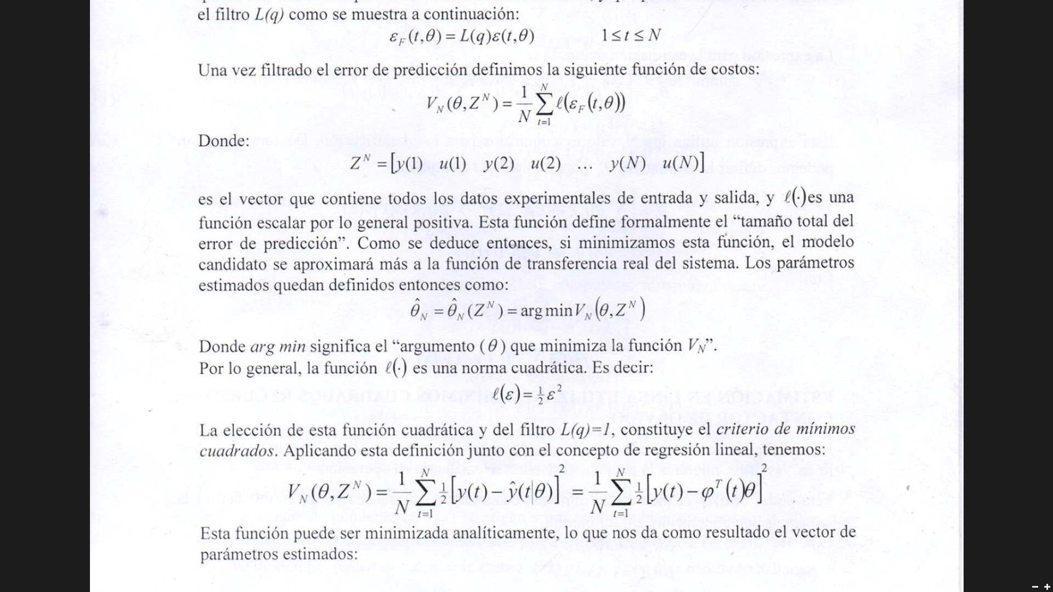

Una vez filtrado el error de predicción definimos la siguiente función de costos:



Donde:



Es el vector que contiene todos los datos experimentales de entrada y salida, y l(.) es una función escalar por lo general positiva. Esta función define formalmente el tamaño total del error de predicción. Como se deduce entonces, si minimizamos esta función, el modelo candidato se aproximara más a la función de transferencia real del sistema. Los parámetros estimados quedan definidos entonces como:



Donde **arg** min significa el argumento (thetha) que minimiza la función.

Por lo general, la función l(.) es una norma cuadrática. Es decir:



La elección de esta función cuadrática y del filtro L(q)=1, constituye el criterio de mínimos cuadrados. Aplicando esta definición junto con el concepto de regresión lineal, tenemos:



Esta función puede ser minimizada analíticamente, lo que nos da como resultado el vector de parámetros estimados:

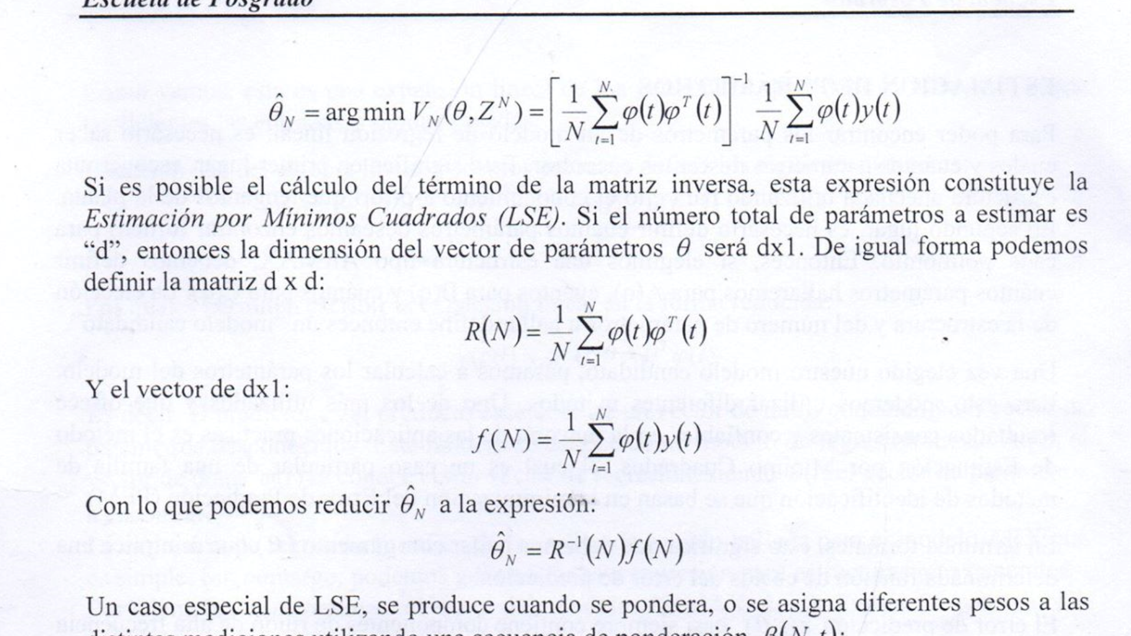

Si es posible el cálculo del término de la matriz inversa, esta expresión constituye la Estimación por mínimos cuadrados. Si el número total de parámetros a estimar es d, entonces la dimensión del vector de parámetros theta será dx1. De igual forma podemos definir la matriz dxd:



Y el vector de dx1



Con lo que podemos reducir thetha(N) a la expresión:



Un caso especial de LSE, se produce cuando se pondera, o se asigna diferentes pesos a las distintas mediciones utilizando una secuencia de ponderación beta

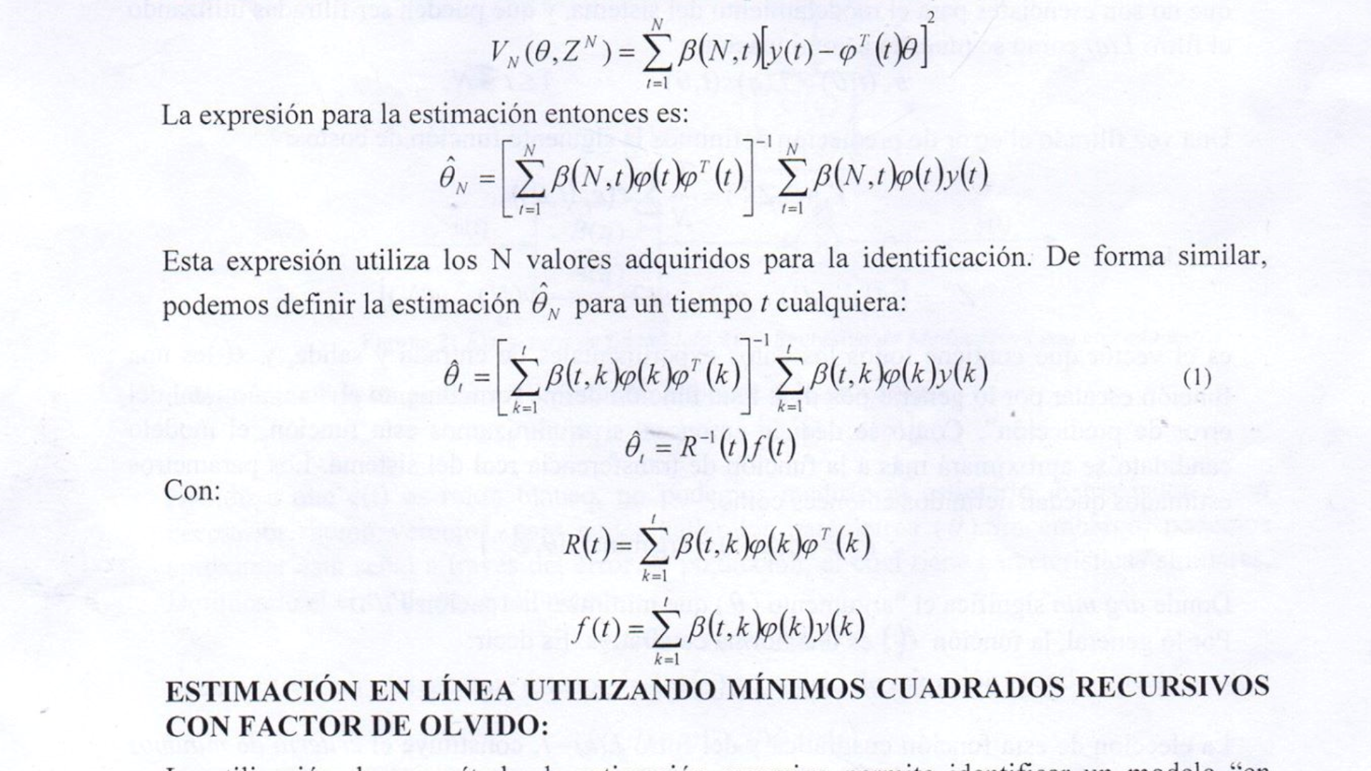

La expresión para la estimación entonces es:



Esta expresión utiliza los N valores adquiridos para la identificacion. De forma similar, podemos definir la estimación thetha para un tiempo t cualquiera:



**ESTIMACION EN LINEA UTILIZANDO MINIMOS CUADRADOS RECURSIVOS CON FACTOR DE OLVIDO:**

La utilización de un método de estimación recursivo permite identificar un modelo “en línea”, es decir, mientras la planta o el sistema se encuentre en operación.

Para poder utilizar el método de mínimos cuadrados de forma recursiva, es útil definir la secuencia de ponderación:

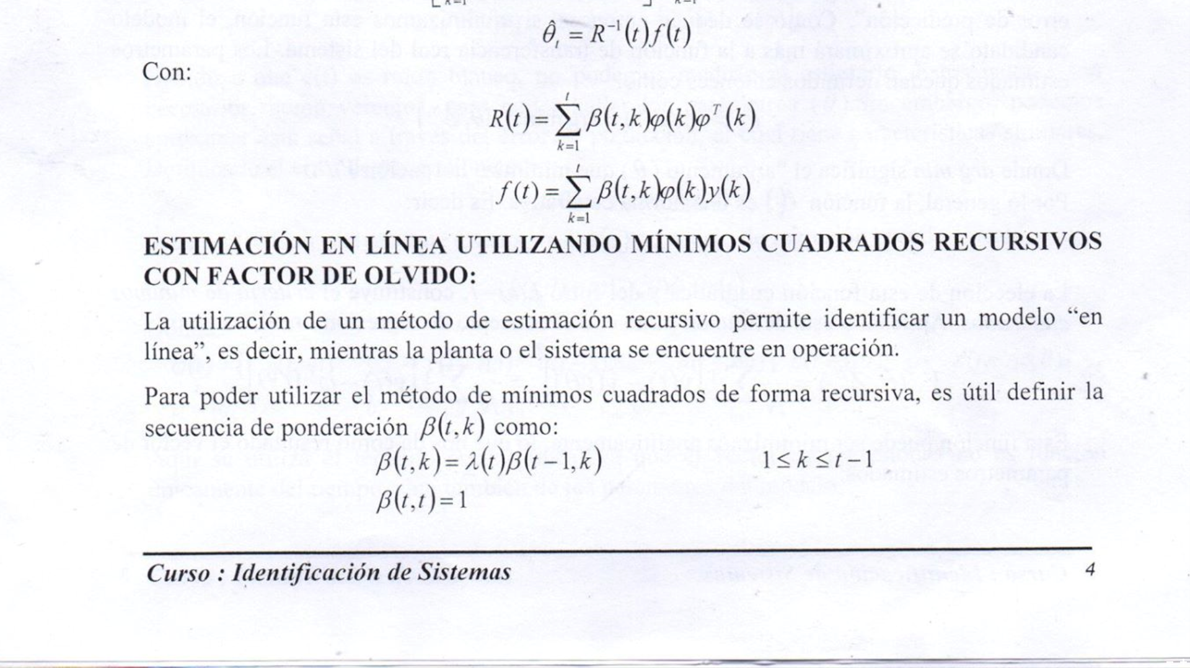

Observemos entonces, que podemos escribir:

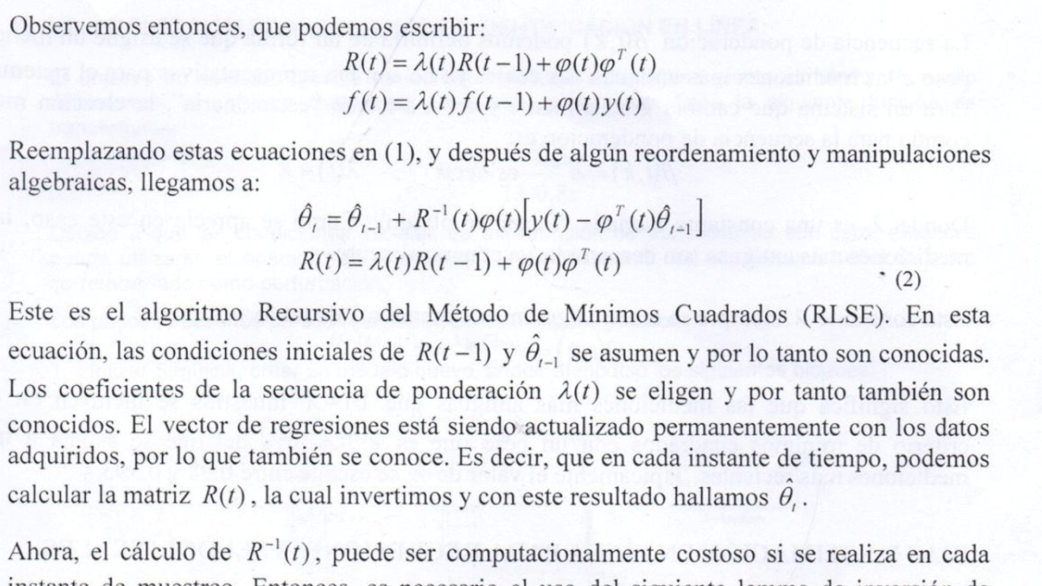

Reemplazando estas ecuaciones, y después de algún reordenamiento y manipulaciones algebraicas, llegamos a:



Este es el algoritmo recursivo del método de mínimos cuadrados. En esta ecuación, las condiciones iniciales de R(t-1) y theta(t-1) se asumen y por tanto son conocidas.

Los coeficientes de la secuencia de ponderación lambda(t) se eligen y por tanto también son conocidas. El vector de regresiones está siendo actualizado permanentemente con los datos adquiridos, por lo que también se conoce. Es decir, que en cada instante de tiempo, podemos calcular la matriz R(t), la cual invertimos y con este resultado hallamos theta.

Ahora, el cálculo de R^-1, puede ser computacionalmente costoso si se realiza en cada instante de muestreo. Entonces, es necesario el uso del siguiente lema de inversión de matrices.

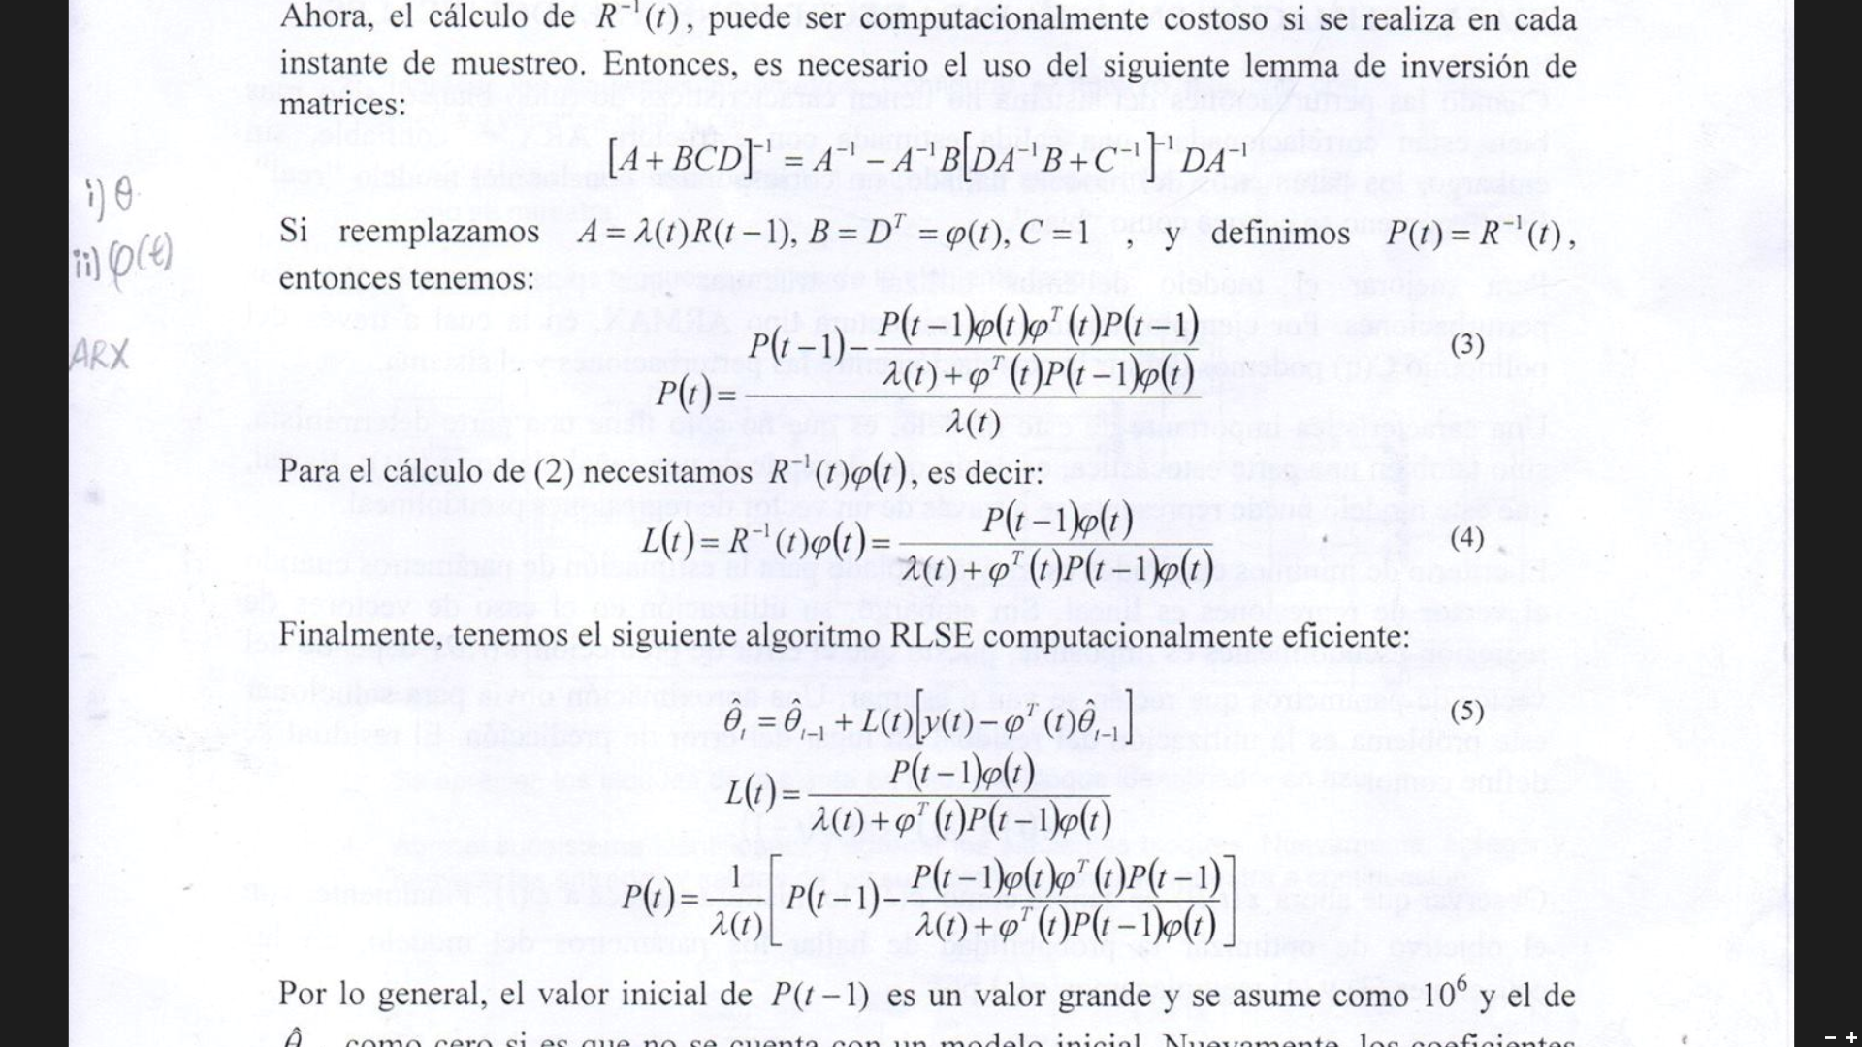

Si reemplazamos y definimos entonces tenemos:





Finalmente, tenemos el siguiente algoritmo RLSE computacionalmente eficiente:



Por lo general, el valor inicial de P(t-1) es un valor grande y se asume como 10^6 y el de theta(t-1) como cero si es que no se cuenta con un modelo inicial. Nuevamente, los coeficientes de la secuencia de ponderación lambda(t) se eligen y por lo tanto también son conocidos. El vector de regresiones se actualiza permanentemente con los datos adquiridos. Es decir, que en cada instante de tiempo, podemos calcular la matriz P(t) y L(t), y con este resultado hallamos theta(t).

La secuencia de ponderación podemos definirla de tal forma que se asigne un menor peso a las mediciones más antiguas, las cuales ya no son tan representativas para el sistema.

Para un sistema que cambia gradualmente y de una forma “estacionaria”, la elección más común para la secuencia de ponderación es:

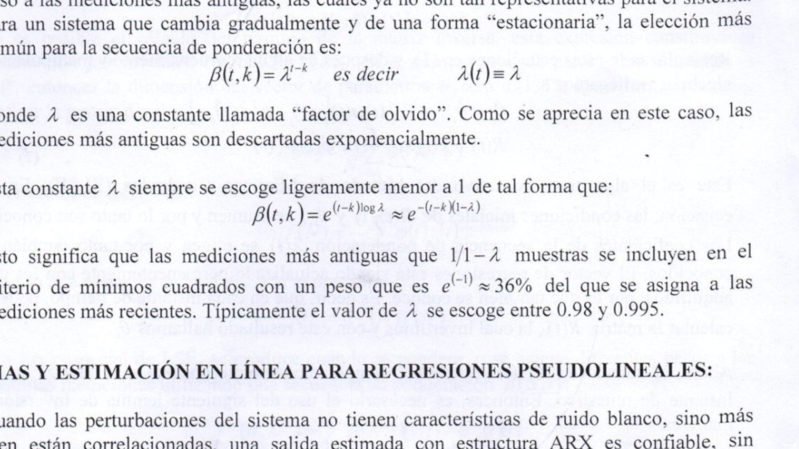

Donde lambda es una constante llamada “factor de olvido”. Como se aprecia en este caso, las mediciones más antiguas son descartadas exponencialmente.

Esta constante lambda siempre se escoge ligeramente menor que 1 de tal forma que:



Esto significa que las mediciones más antiguas son 1/1-lambda muestras se incluyen en el criterio de mínimos cuadrados con un peso que es 36% del que se asigna a las mediciones más recientes. Típicamente el valor de lambda se escoge entre 0.98 y 0.995

**BIAS Y ESTIMACION EN LINEA PARA REGRESION PSEUDOLINEALES:**

Cuando las perturbaciones del sistema no tienen características de ruido blanco, sino más bien están correlacionadas, una salida estimada con estructura ARX es confiable, sin embargo, los parámetros del modelo hallado, no corresponden con los del modelo “real”.

Este fenómeno se conoce como “bias”.

Para mejorar el modelo debemos utilizar estructuras que permitan modelar las perturbaciones. Por ejemplo, tenemos la estructura tipo ARMX, en la cual a través del polinomio C(q) podemos definir la correlación entre las perturbaciones y el sistema.

Una característica importante de este modelo, es que no solo tiene una parte determinística, sino también una parte estocástica, es decir, que depende de una señal aleatoria. Es así, que este modelo puede representarse a través de un vector de regresiones pseudolineal.

El criterio de mínimos cuadrados es muy apropiado para la estimación de parámetros cuando el vector de regresión es lineal. Sin embargo, su utilización en el caso de vectores de regresión pseudolineales es imposible, puesto que el error de predicción depende del vector de parámetros que recién se van a estimar. Una aproximación obvia para solucionar este problema es la utilización del residual en lugar del error de predicción. El residual se define como:

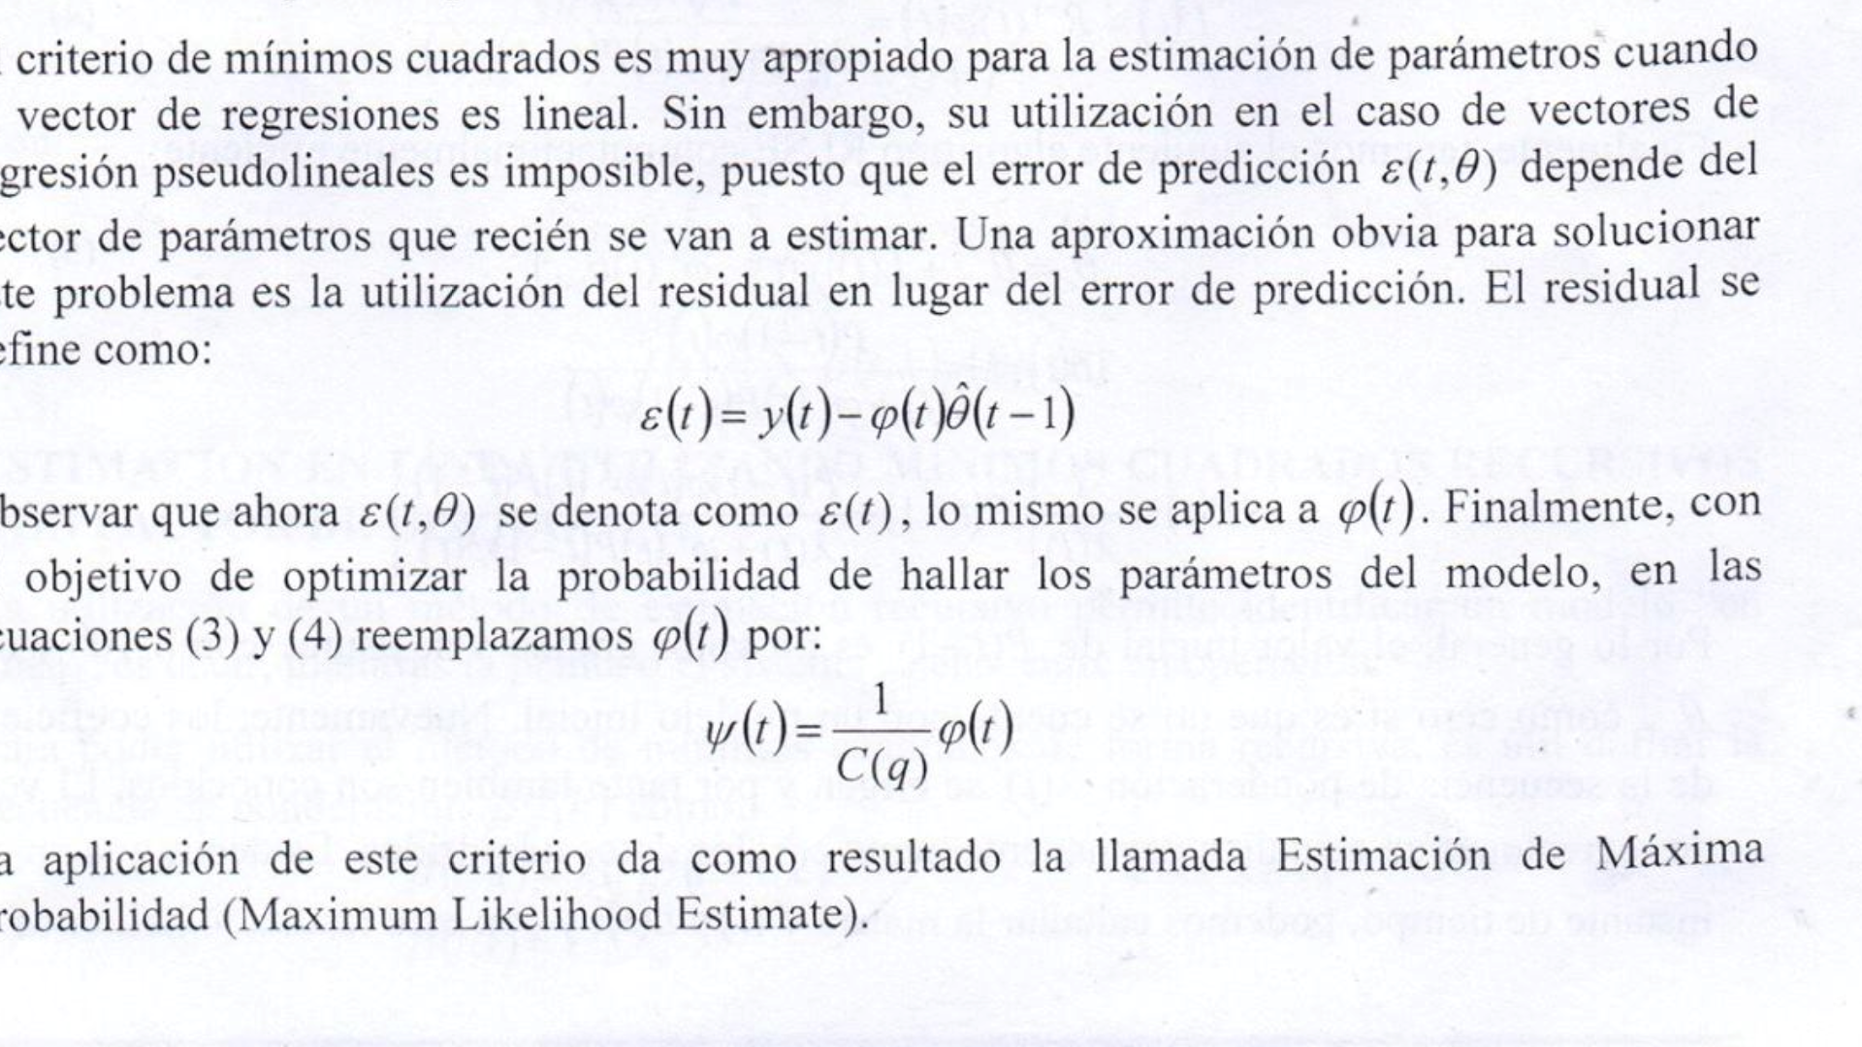

Observar que ahora el error se denota como e(t), lo mismo se aplica para el vector de datos. Finalmente, con el objetivo de optimizar la probabilidad de hallar los parámetros del modelo, en las ecuaciones.



La aplicación de este criterio da como resultado la llamada Estimación de Máxima Probabilidad.

**1.- IMPLEMENTACION DEL ALGORITMOS DE IDENTIFICACION EN LINEA:**

Objetivo de esta experiencia es identificar recursivamente que planta simulada. Para ello utilizaremos el software simulink. Planta a identificar tiene la siguiente función de transferencia:

$$G(z)=\frac{0.5}{1-0.8Z^{-1}}$$

Debido a que las condiciones iniciales de esta función de transferencia son cero, entonces p puede utilizares el operador de retardo ${(q}^{-1})$. Adicionalmente, se añadirá una señal de ruido correlacionado como perturbación.

Los pasos necesarios para la realización de esta experiencia son:

1.- Iniciar simulink, crear un modelo nuevo, añadir al modelo los siguientes bloques:

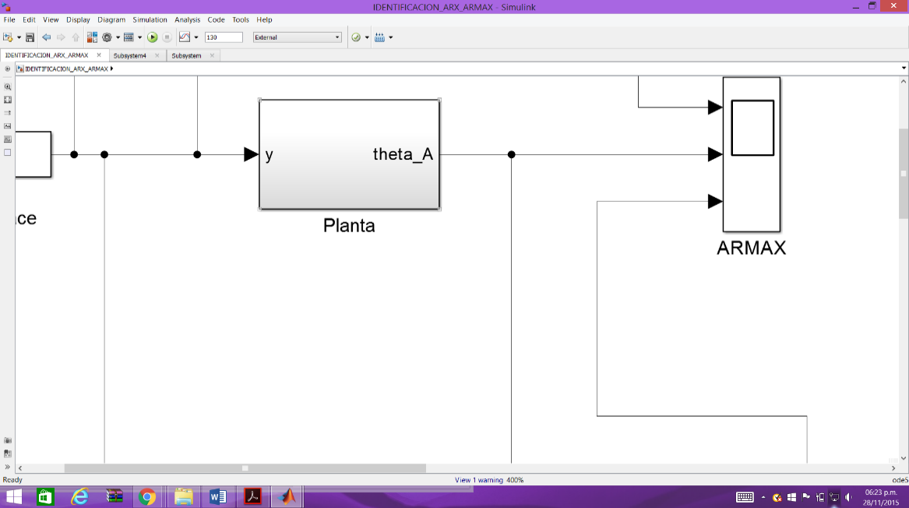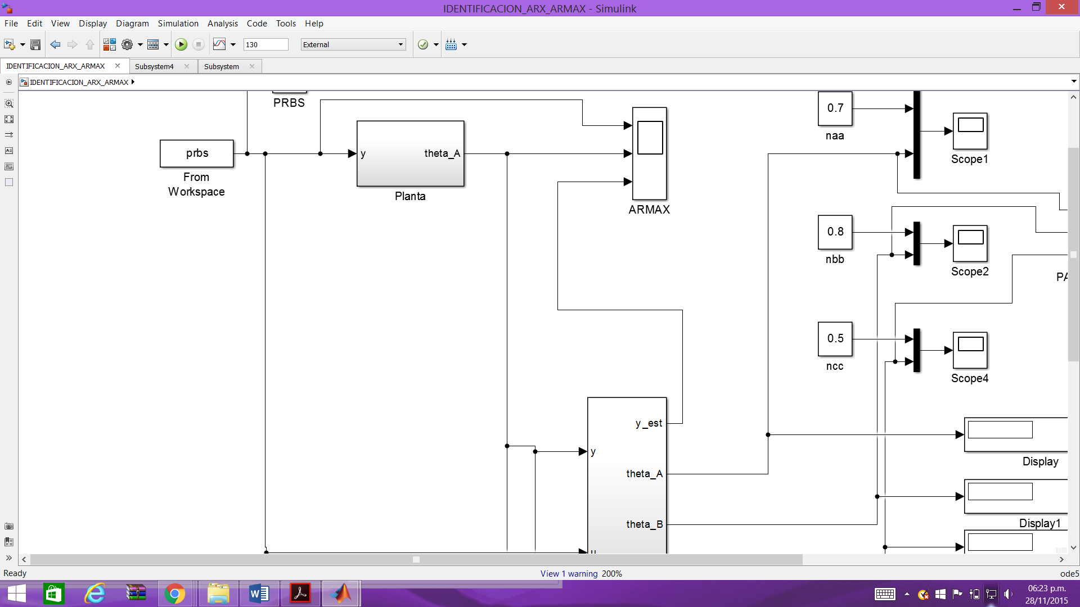

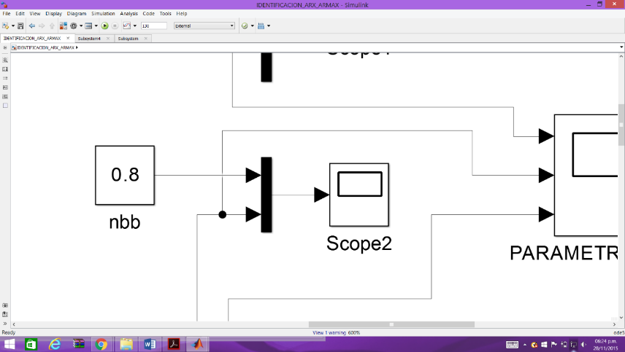

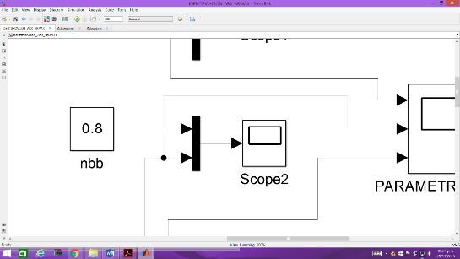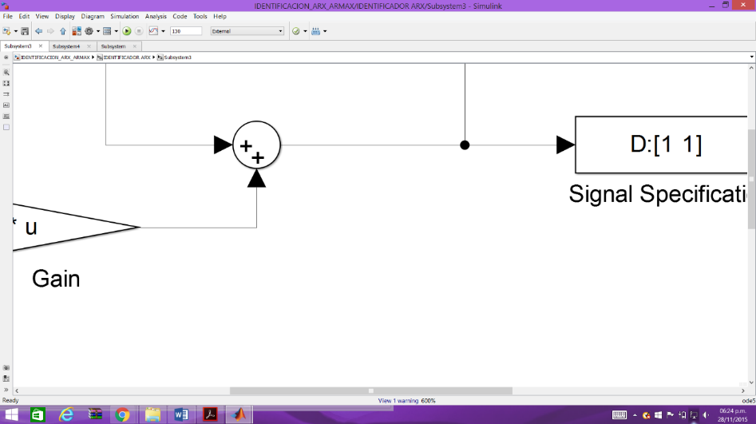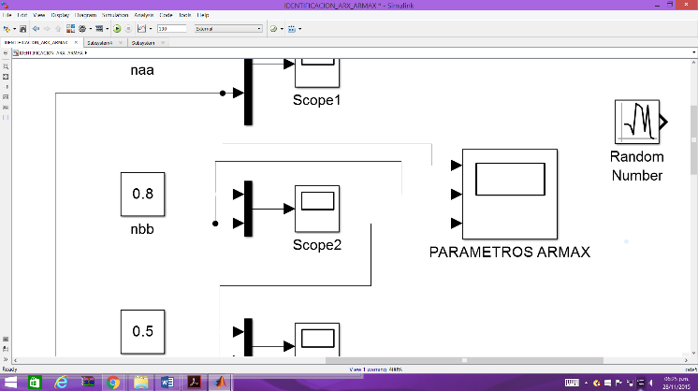

2.- Ingresar los siguientes parámetros. Configurar el numero aleatorio con media y varianza igual a cero.

En el bloque sub-sistema añadir 1 entrada y 2 salidas más y nombrarlas como se muestra:

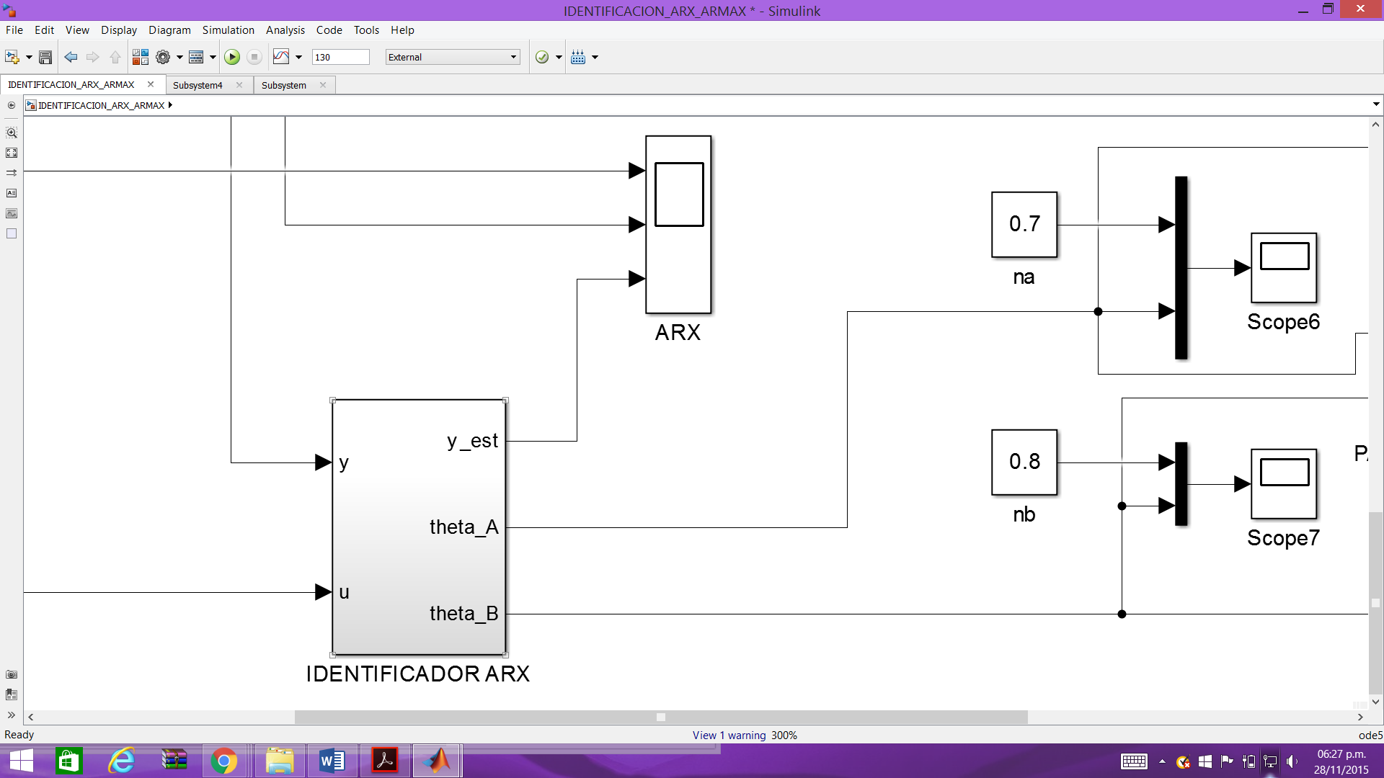

3.- Reacomodar los bloques y unirlos dando la estructura del modelo ARX

4.- Abrir el subsistema identificacion y agregar los siguientes bloques. Nuevamente, agregar y nombrar las entradas y salidas de los subsistemas como se muestra a continuación.

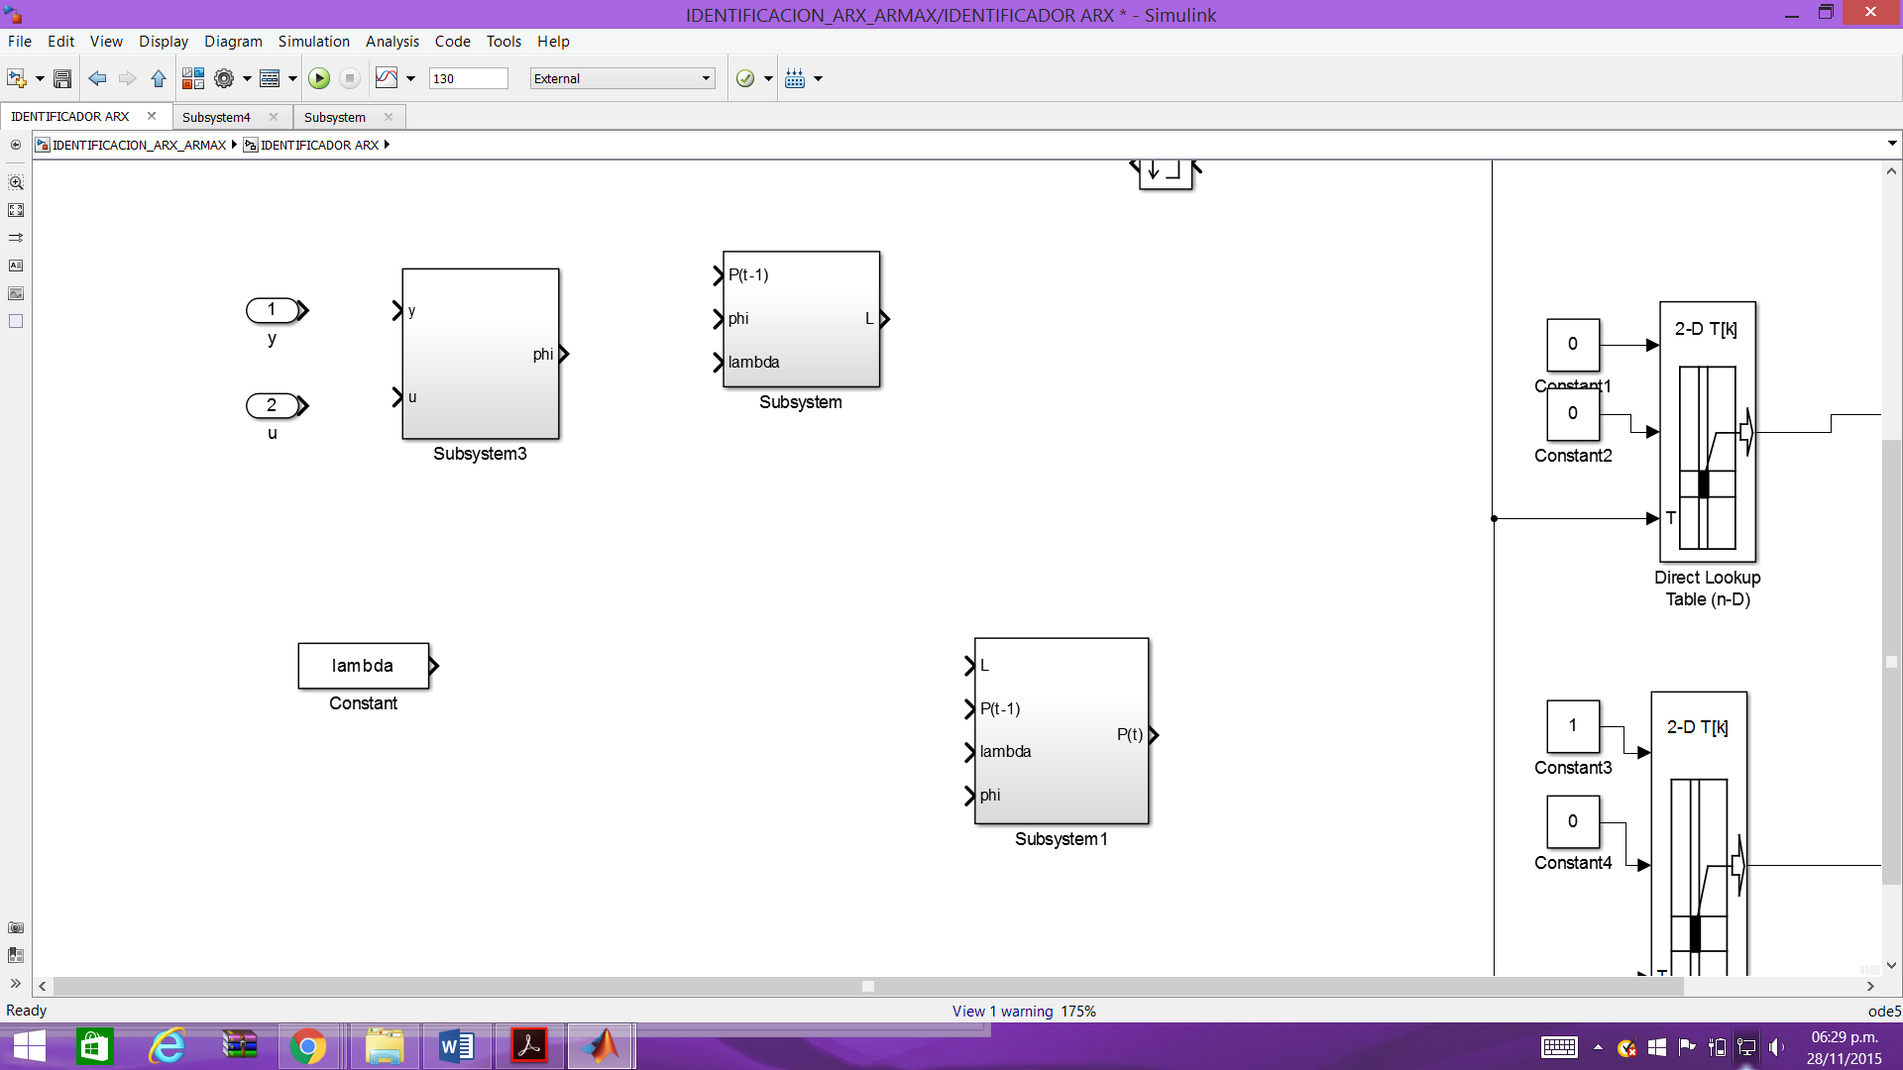

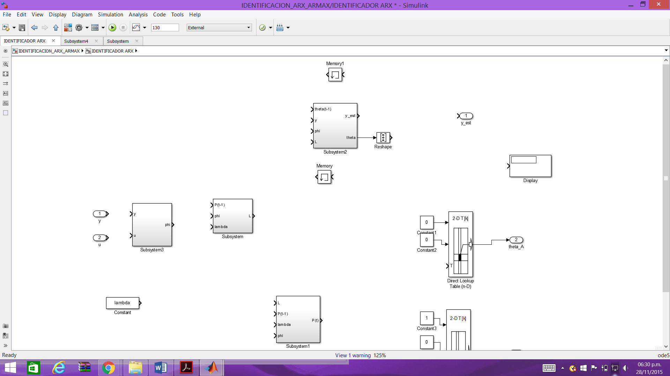

5.- Reacomodar los bloques y unirlos como se muestra a continuación:

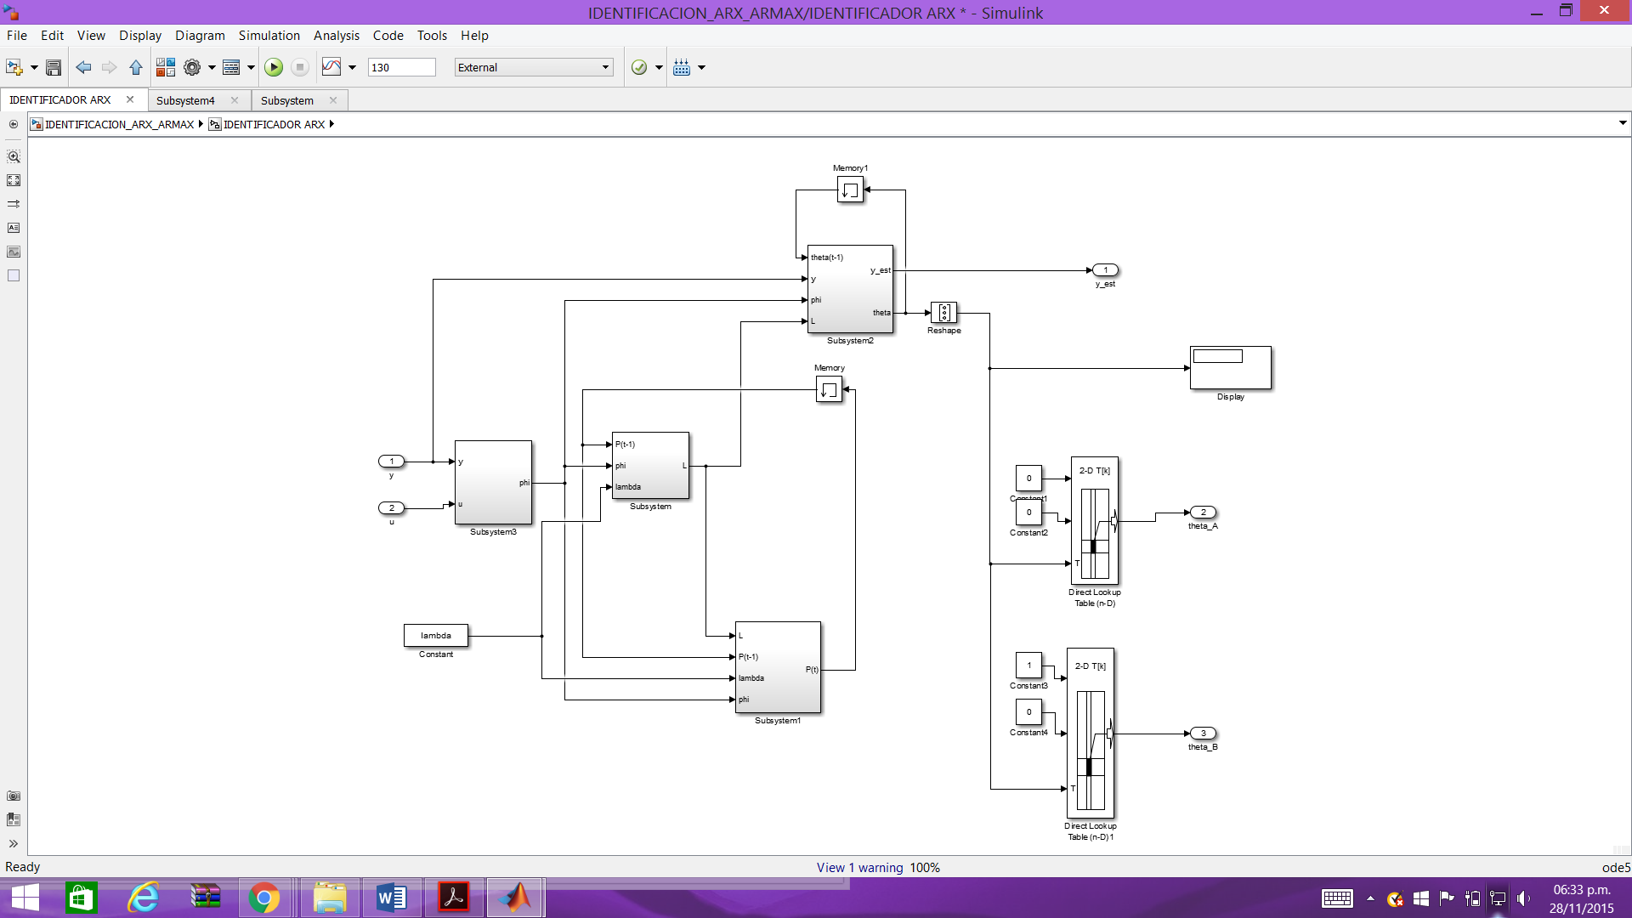

Los bloques 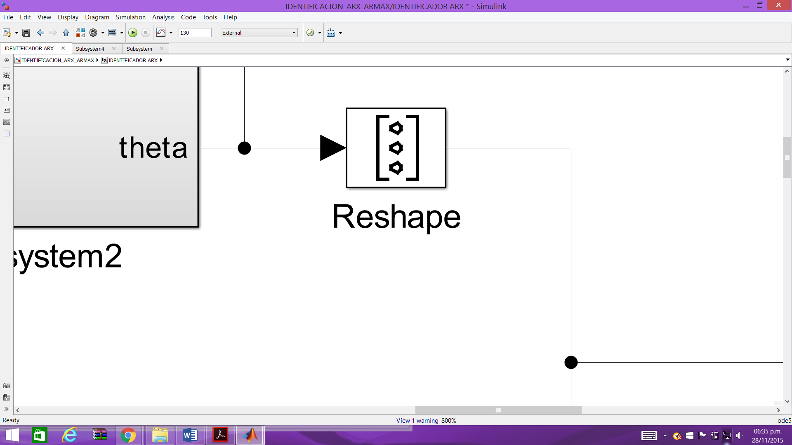 llevan el nombre de “Reshape” y se utilizan para cambiar las dimensiones de una señal, en este caso de filas de columnas o viceversa.

6.- Ingresar los siguientes parámetros:

|  |  |  |  |
| --- | --- | --- | --- |
| BLOQUE | Conectado a señal | CAMPO | VALOR |
| Memoria | Thetha | Initial Condition | 0 |
| Memoria | P(t) | Initial Condition | 1e6*eye(2) |

Los bloques de memoria se usan para obtener los valores en el tiempo anterior de la señal de entrada. Asimismo se utilizan para definir sus condiciones iniciales. Los bloques “Direct Look-Up Table” se utilizan en este caso para extraer los parámetros de A y B del vector “theta”.

7.- Abrir el bloque dubsystem2 utilizado para estimadar los parámetros “theta”, añadir los siguientes bloques y unirlos:

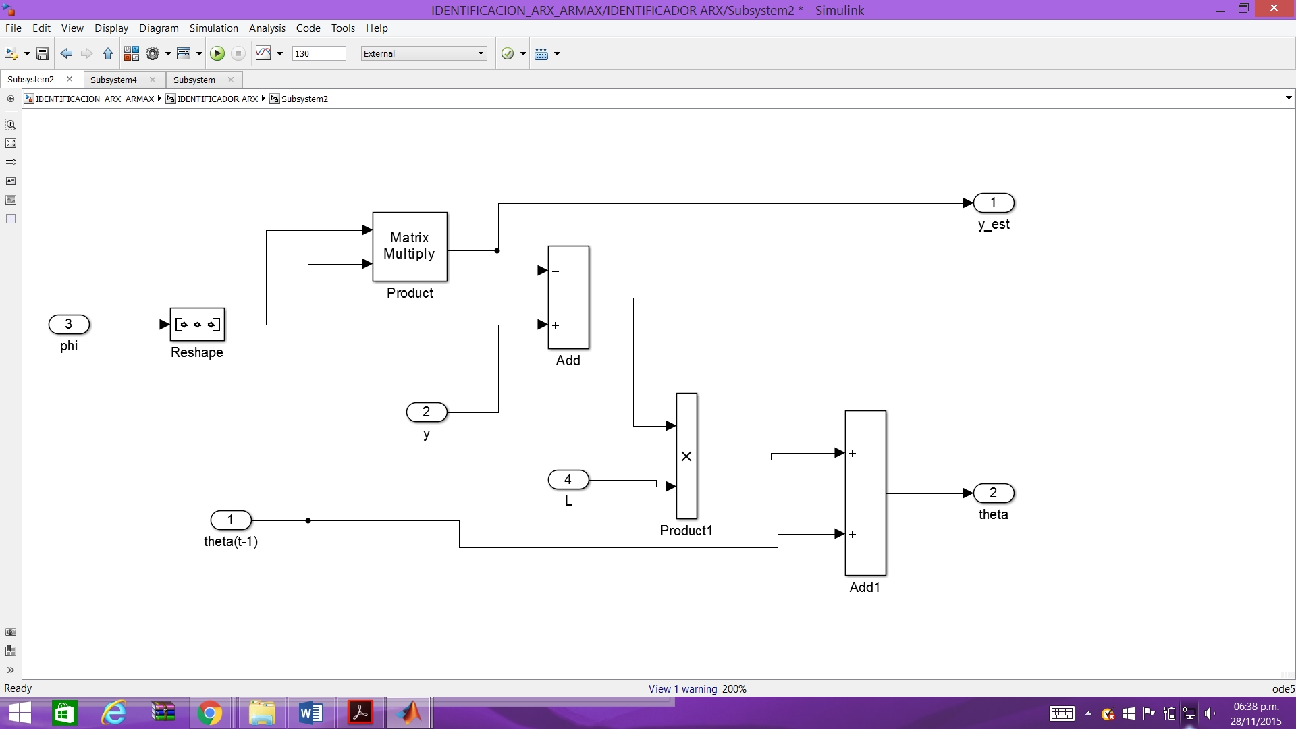

Este subsistema forma la ecuación.

8.- Abrir el bloque subsystem utilizado para hallar el vector L, añadir los siguientes bloques y unirlos:

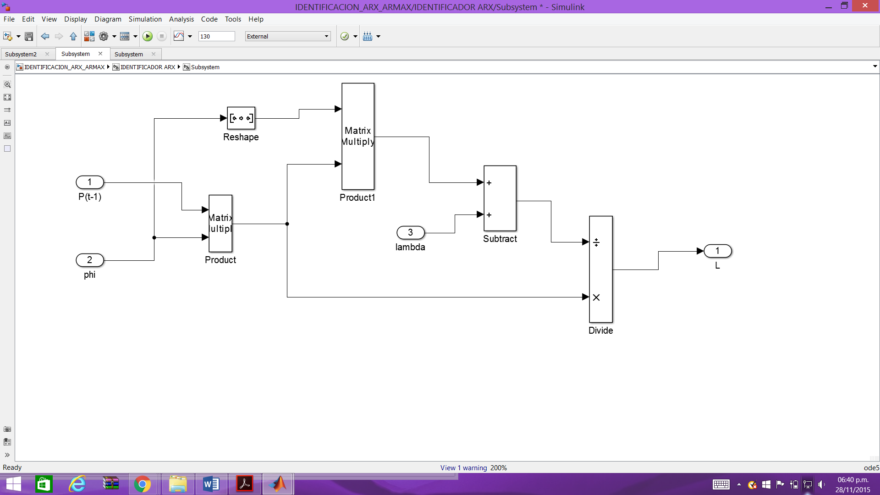

Este subsistema forma la ecuacion (4).

9.- Abrir el bloque Subsystem1 utilizado para hallar la matriz “P”, añadir los siguientes bloques y unirlos.

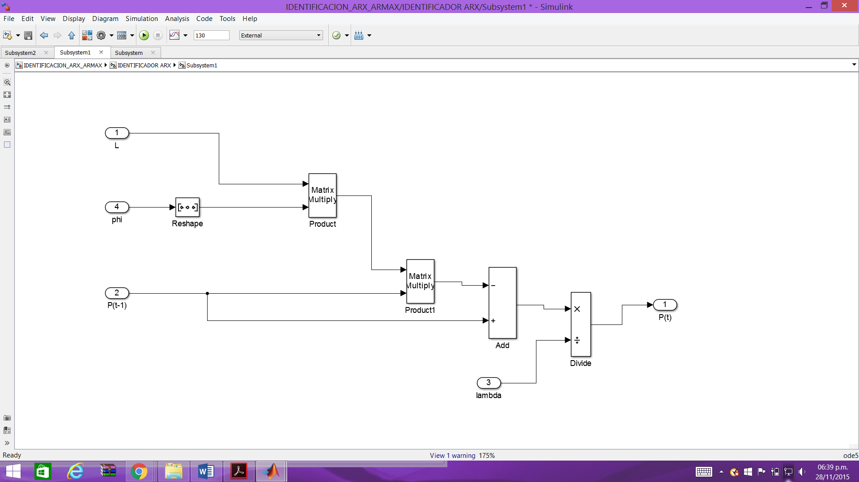

Este subsistema forma la ecuacion (3).

10.- Abrir los bloques Subsystem3 utilizado para utilizado para formar el vector de regresiones “phi”, añadir los siguientes bloques y unirlos:

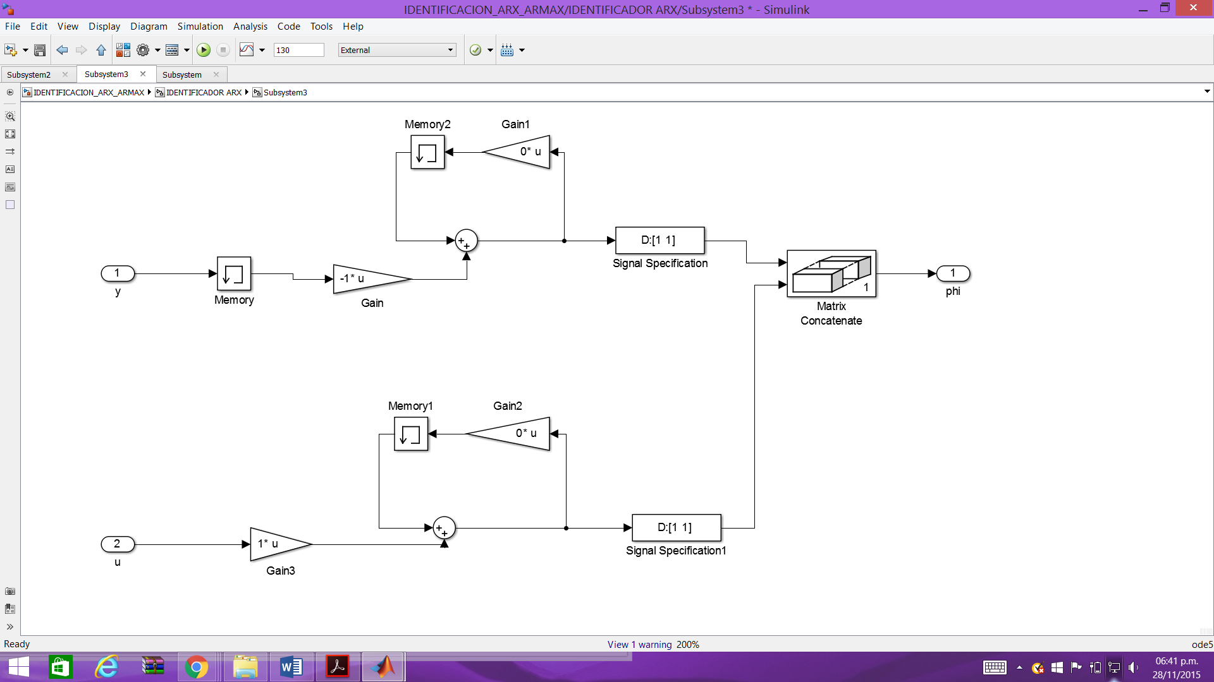

Este subsistema acumula los “na” valores pasados de “y” y los “nb” valores pasados de “u” formando dos vectores que luego concatena. Este procedimiento puede realizarse de diferentes maneras. Para acumular los valores pasados de “y”, se utiliza un bloque de diferentes maneras. Para acumular los valores pasados de “y”, se utiliza un bloque de memoria para obtener “y(t-1)”, valor que se multiplica con un vector columna de ceros excepto en la primera posición que tiene valor 1. La dimensión de este vector debe ser “na”. Esto hace que el valor “y(t-1)” se localice en la primera posición de un vector que tiene las dimensiones nax1. Este vector es entonces sumando la vector resultante del paso anterior con sus elementos por una posición hacia abajo (matriz gain 1). Este procedimiento podemos ejemplificarlo como sigue:

En t(k), y(t-1)=4 $4.\left[\begin{aligned}1 \\ 0 \\ 0\end{aligned}\right]+\left(\left[\begin{aligned}3 \\ 2 \\ 1\end{aligned}\right]+\left[\begin{matrix}0 & 0 & 0 \\ 1 & 0 & 0 \\ 0 & 1 & 0\end{matrix}\right]\right)=\left[\begin{aligned}4 \\ 0 \\ 0\end{aligned}\right]+\left[\begin{aligned}0 \\ 3 \\ 2\end{aligned}\right]=\left[\begin{aligned}4 \\ 3 \\ 2\end{aligned}\right]$

En t(k), y(t-1)=5 $5.\left[\begin{aligned}1 \\ 0 \\ 0\end{aligned}\right]+\left(\left[\begin{aligned}4 \\ 3 \\ 2\end{aligned}\right]+\left[\begin{matrix}0 & 0 & 0 \\ 1 & 0 & 0 \\ 0 & 1 & 0\end{matrix}\right]\right)=\left[\begin{aligned}5 \\ 0 \\ 0\end{aligned}\right]+\left[\begin{aligned}0 \\ 4 \\ 3\end{aligned}\right]=\left[\begin{aligned}5 \\ 4 \\ 3\end{aligned}\right]$

En este caso se asume na=3. De esta manera podemos acumular los valores pasados tanto de “y” como de “u”.

**2.- SIMULACION DEL ALGORITMO DE IDENTIFICACION EN LINEA:**

1.- Generar la señal de excitación de la planta, se utilizara una instrucción de matlab que genera una señal pseudoaleatoria (se posible utilizar también el algoritmo desarrollado en el laboratorio 4).

U = idinput(1270,'PRBS',[0,0.1],[20 60]);

tau=0.56;

tprbs=1/tau/20;

T = (0:tprbs:length(U)*tprbs-tprbs)';

prbs = [T U]

lambda = 0.97

Se debe ejecutar este archivo antes de ejecutar la simulación y asegurarse que la variable “prbs” se encuentre activa en el workspace de matlab.

2.- Configurar el tiempo de muestreo de la simulación como “fixed-Step”, con un valor de “0.1 seg” y el tiempo total de simulación como 500 seg. Iniciar la simulación”.

3.- Obtener en forma grafica la evolución de los parámetros de A y B contra el tiempo, y anotar observaciones para los siguientes casos:

a) La varianza del ruido blanco igual a cero y lambda=0.98

b) La varianza del ruido blanco igual a uno y lambda=0.98

c) La varianza del ruido blanco igual a tres y lambda=0.95, 0.97 y 0.995.

**3.- IMPLEMENTACION DEL ALGORITMO DE IDENTIFICACION EN LINEA ARMAX:**

Realizar el mismo procedimiento que en el punto c) pero esta vez con ruido coloreado. Es decir, debemos filtrar el ruido blanco utilizando un modelo de perturbación. Para esto modelamos la planta en una estructura ARMAX con A(q) y B(q) iguales a los utilizados en los ejercicios anteriores y con C(q)=1 -0.5q^-1. La varianza de la señal de ruido blanco a la entrada el modelo de perturbación debe ser igual a 0.25.

4.- Hacer doble clic al subsistema añadido y realizar las modificaciones que se muestran a continuación:

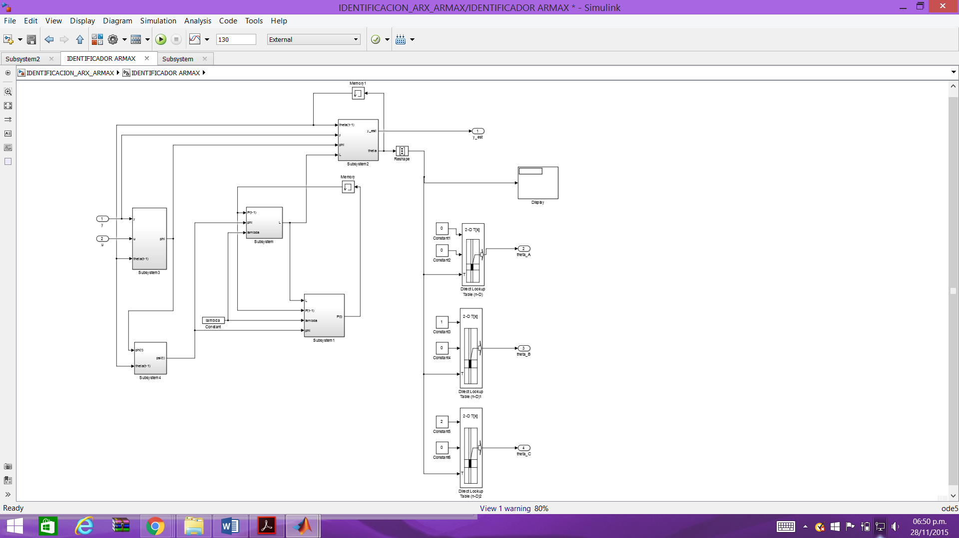

Hay que notar lo siguiente:

* Se ha introducido un nuevo subsistema, que permite el cálculo de psi(t) utilizando phi(t) y theta(t-1).
* Debido a que ahora hay que estimar también los parámetros de C(q), se tiene que modificar la estructura de phi(t) como veremos a continuación.
* Los bloques que permiten el cálculo de L y P ya no se mantienen iguales. Lo único que varía es que para el cálculo de L y P ya no se utiliza phi(t) sino psi(t).
* Se ha añadido un bloque adicional “direct look-up table” para extraer los parámetros de C(q) de theta.

5.- Hacer doble clic al subsistema que permite el cálculo de phi y realizar las modificaciones que se muestran a continuación:

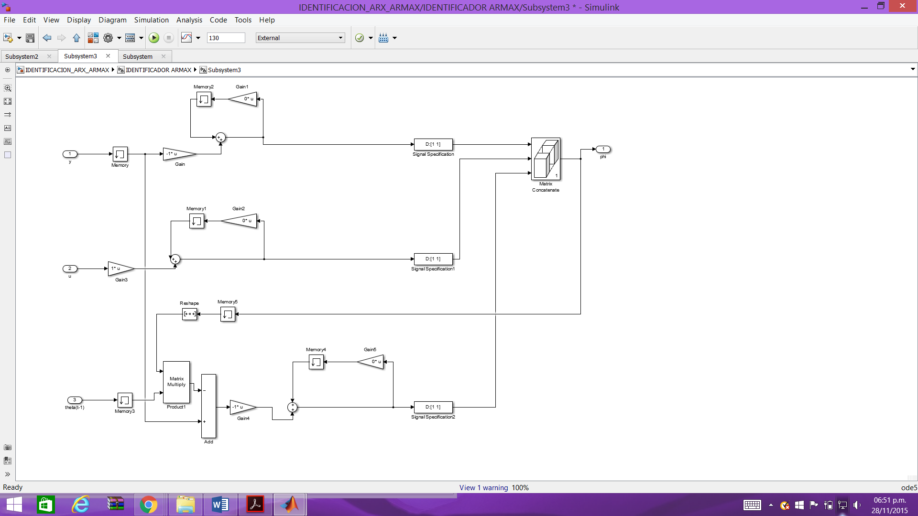

En este caso el vector de regresiones debe estar formado también por los errores de predicción pasados. Como se aprecia, se realiza el cálculo del error de predicción actual mediante la sustracción de la salida actual y la estimada, que se calcula como el producto de phi(t) y theta(t). Finalmente este valor actual del error de predicción se acumula utilizando el mismo procedimiento utilizado para “y” o para “u”.

6.- Hacer doble clic al subsistema que permite el cálculo de psi y realizar las modificaciones que se muestran a continuación:

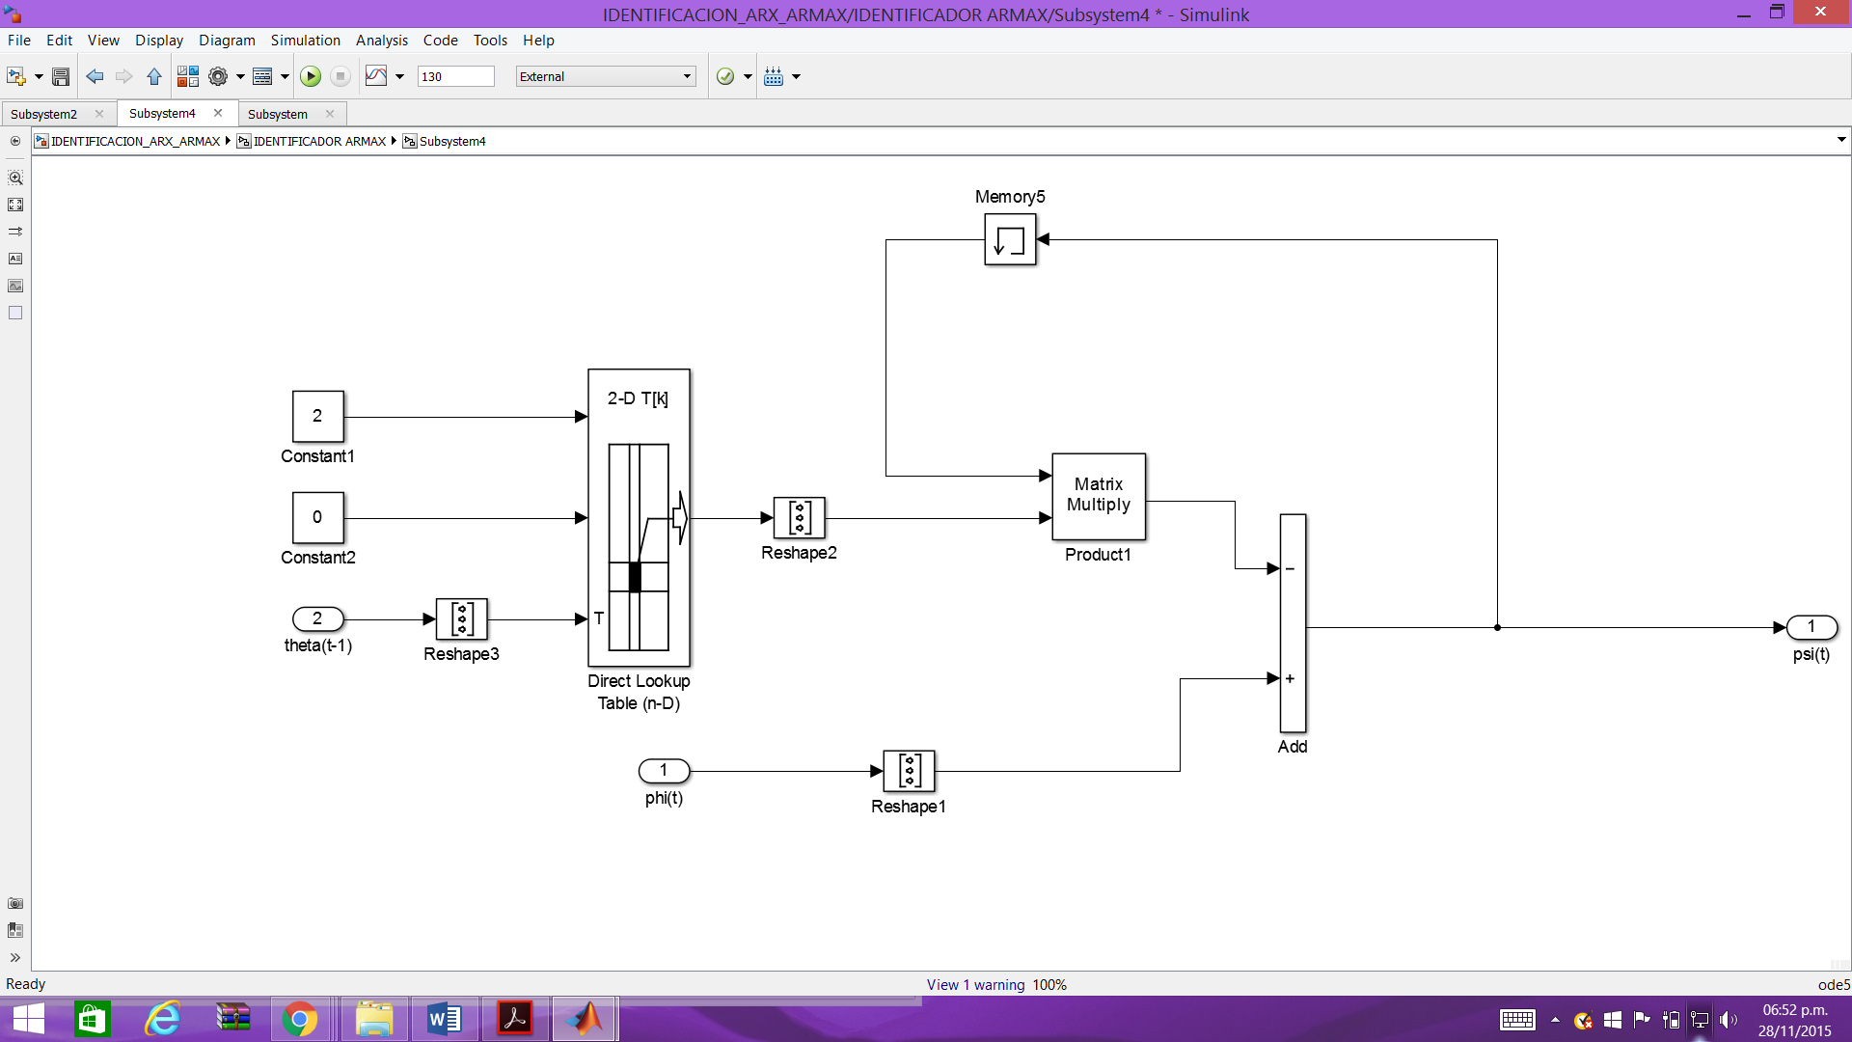

Como se explicó en teoría, el valor de psi(t) se halla filtrando phi(t) con 1/C(q). Esto equivalente a:

ᾡ(T)= $x=\frac{1}{C\left(q\right)}ᾠ(t)$

Como vemos, en este caso es necesario acumular los vectores psi pasados, y multiplicarlos con los parámetro estimado de C(q), para finalmente sumarlos. Esta suma es restada del valor de phi(t) y esto constituye el nuevo psi(t). Para acumular los valores anteriores de psi utilizamos un procedimiento muy similar al visto en formación de phi(t).

En este caso, como lo que se requiere acumular so vectores y no escales, se tendrá que formar un matriz cuyas filas se desplacen a la derecha y en cada instante de tiempo. La multiplicación y suma entre los parámetro estimado de C(q) y los vectores psi acumulados puede interpretarse como un producto escalar entre ambos, la cual se realiza con el bloque (matrix multiply). Finalmente, el resultado se suma con phi(t) para obtener el nuevo psi(t).

DIAGRAMA DE BLOQUES DEL SISTEMA FINAL RELAIZADO PARA IDENTIFICACION PARAMETRICA USANDO ESTRUCTURA ARX Y ARMAX CON FACTOR DE OVLIDO

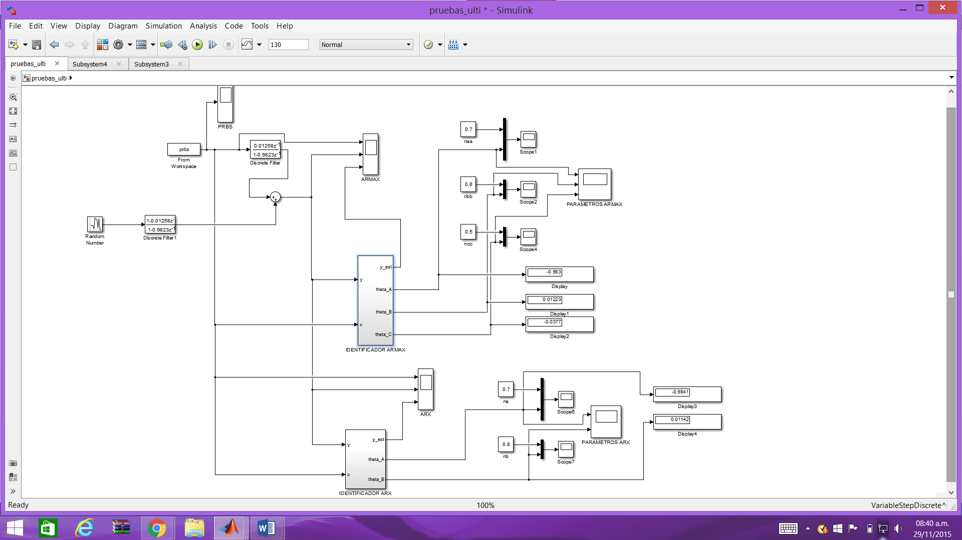

# LABORATORIO 4 (PARTE II)

# IDENTIFICACION RECURSIVA UTILIZANDO MINIMOS CUADRADOS RECURSIVOS CON FACTOR DE OLVIDO.

**1. OBJETIVOS**

1. implementar modeladores adaptativos con una excitación PRBS (señal binaria pseudoaleatoria) en las plantas modelo del laboratorio de Control y Automatización.

2. Desarrollar pruebas experimentales de estos identificadores ARX y ARMAX con perturbaciones físicas reales.

**2. RESUMEN TEORICO:**

Considerando las estructuras tipo ARX y ARMAX de la figura 1:

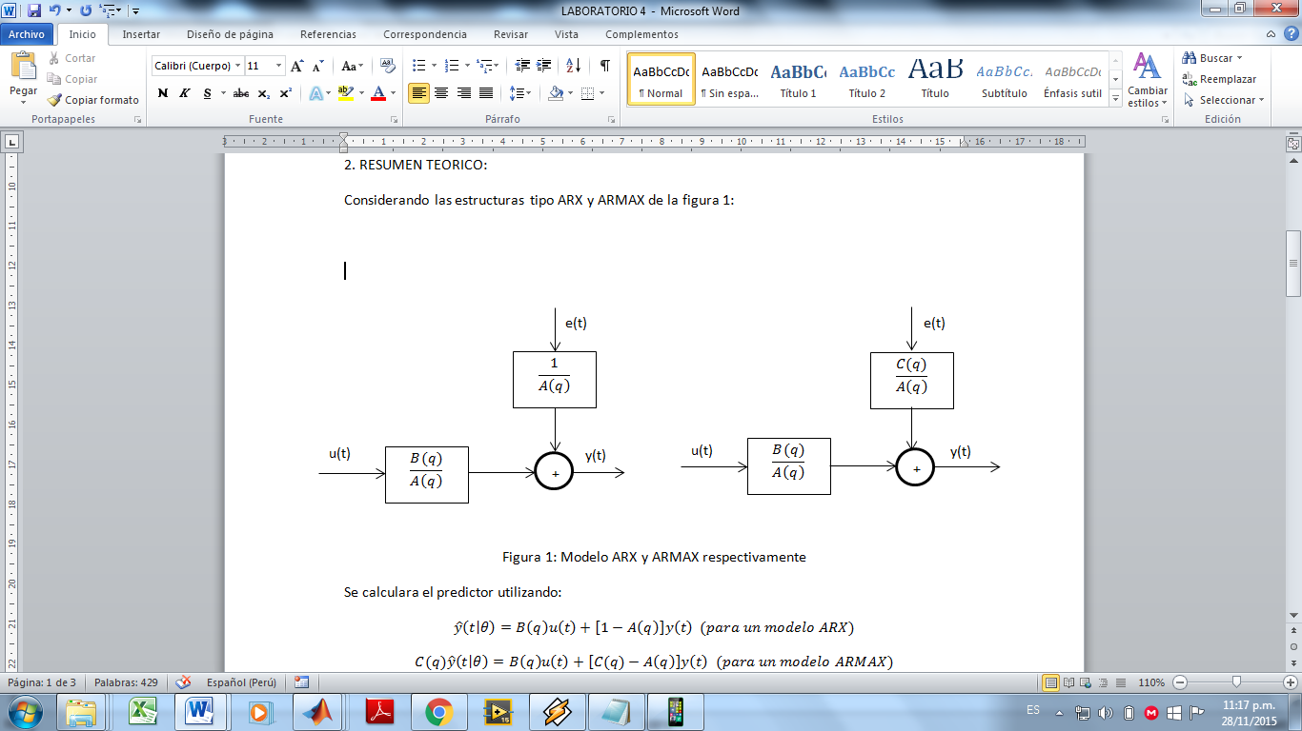

**Figura 1:** Modelo ARX y ARMAX respectivamente

Se calculará el predictor utilizando:

$$\hat{y}\left(t | θ\right)=B\left(q\right)u\left(t\right)+\left[1-A\left(q\right)\right]y\left(t\right) (para un modelo ARX)$$

$$C(q)\hat{y}\left(t | θ\right)=B\left(q\right)u\left(t\right)+\left[C(q)-A\left(q\right)\right]y\left(t\right) (para un modelo ARMAX)$$

El algoritmo para la estimación en línea utilizando mínimos cuadrados recursivos con factor de olvido, se resume en las siguientes igualdades:

$${\hat{θ}}_{t}={\hat{θ}}_{t-1}+L\left(t\right)[y\left(t\right)-φ^{T}(t){\hat{θ}}_{t-1}]$$

$$L(t)=\frac{P\left(t-1\right)φ\left(t\right)}{λ\left(t\right)+φ^{T}\left(t\right)P(t-1)φ\left(t\right)}$$

$$P(t)=\frac{1}{λ\left(t\right)}\left[P\left(t-1\right)-\frac{P\left(t-1\right)φ\left(t\right)φ^{T}(t)P\left(t-1\right)}{λ\left(t\right)+φ^{T}\left(t\right)P\left(t-1\right)φ\left(t\right)}\right]$$

**IMPLEMENTACION DE ALGORITMO DE IDENTIFICCION EN LINEA:**

El objetivo de esta experiencia es identificar recursivamente una planta real. Para ello utilizaremos el software Simulink $®$. Las plantas a identificar son las plantas modelo del laboratorio:

- Flujo

- Presión

- Nivel

- Módulo de control de modelo DC.

Los pasos necesarios para la realización de esta experiencia son:

1. iniciar Simulink, crear un modelo nuevo, añadir al modelo los bloques Identificador ARX e Identificador ARMAX desarrollados en el laboratorio previo:

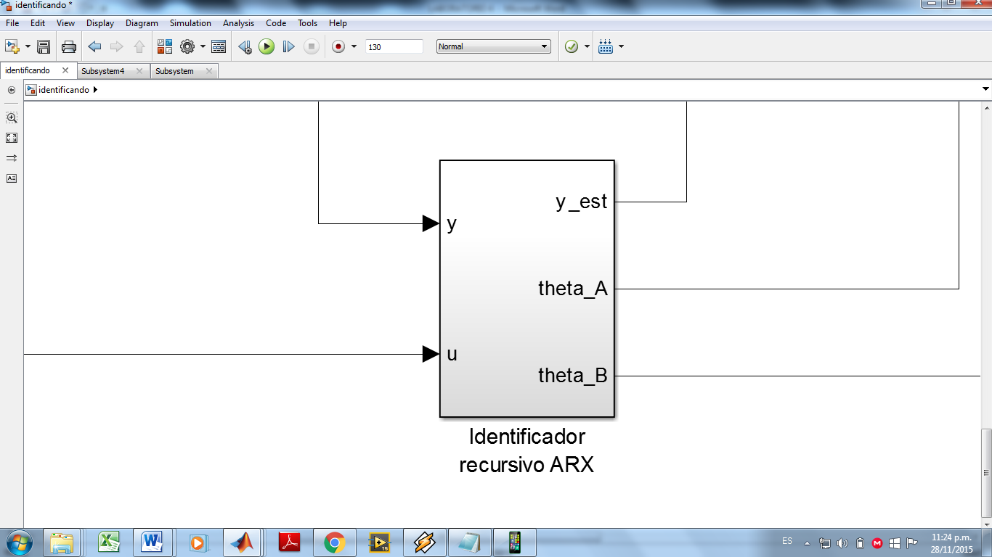

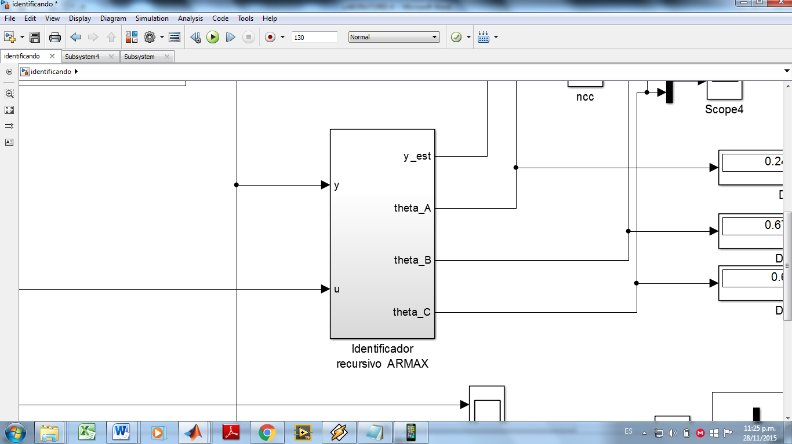

2. incluir un subsistema que incluya dos bloques de entrada y salida analógica hacia la tarjeta de adquisición de datos:

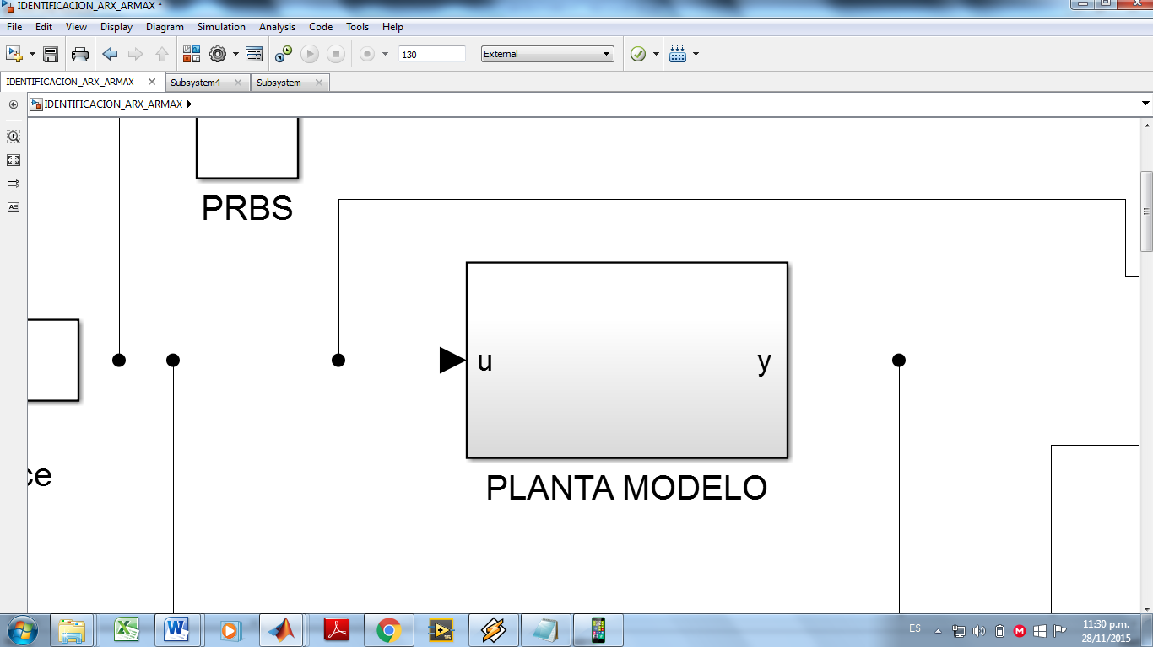

Interiormente el subsistema PLANTA MODELO tendría los siguientes elementos escalados:

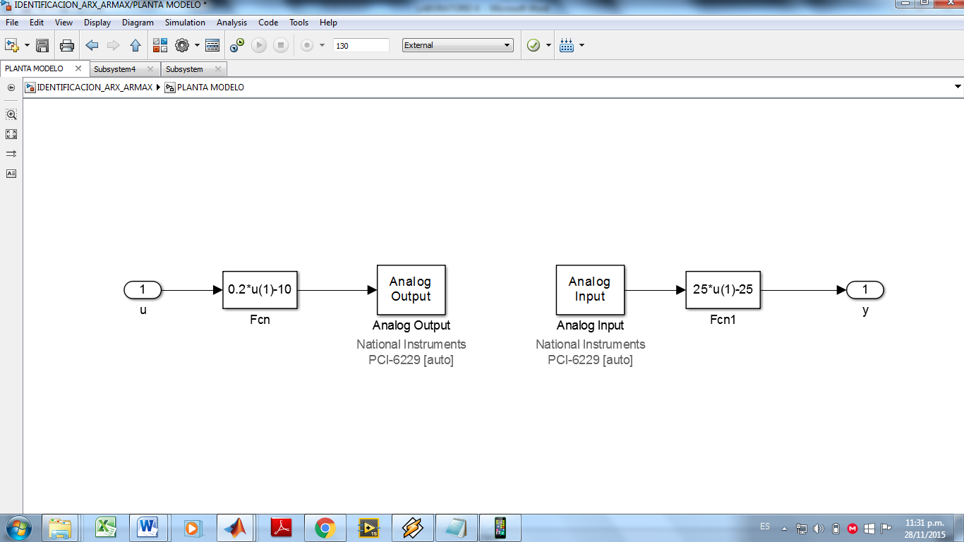

3. Incorporar los siguientes SCOPES e INDICADORES hasta completar el modelo:

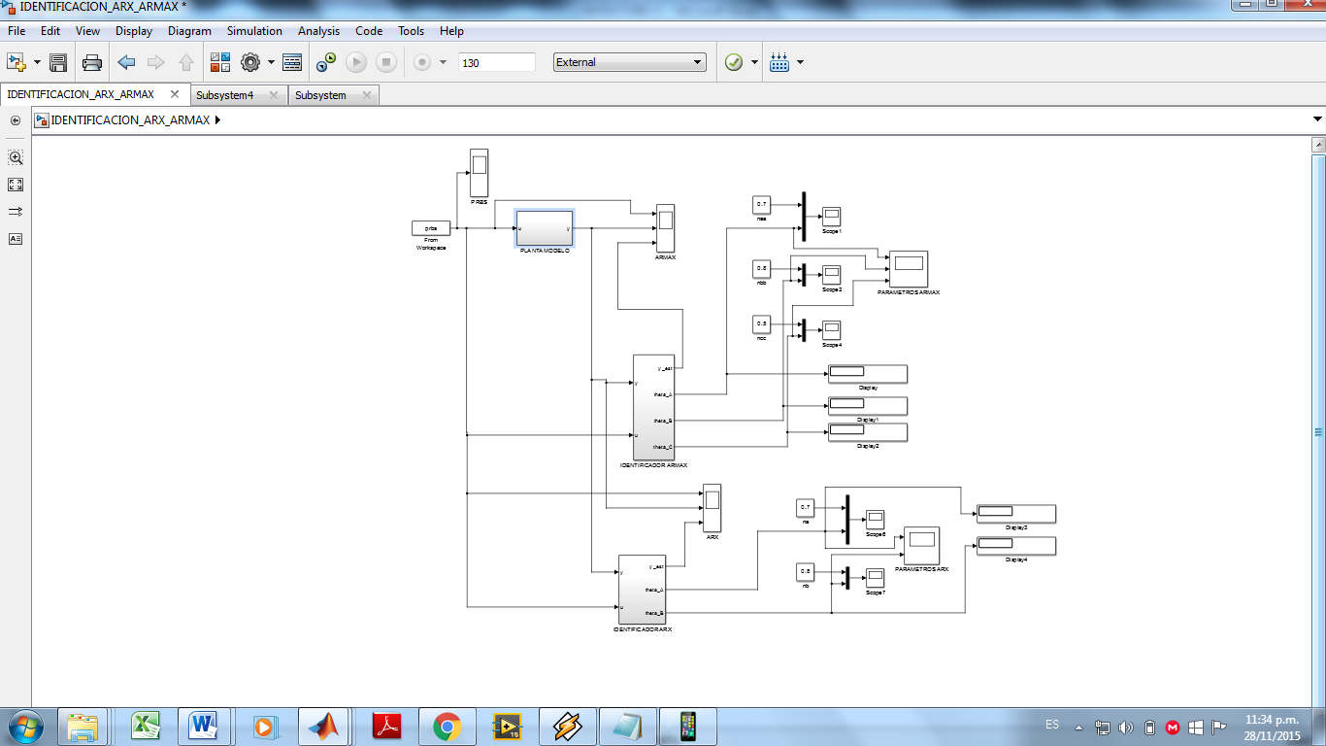

4. completar las respectivas configuraciones de trabajo en tiempo real (**para mayor referencia consultar la Guía de Procedimientos del Laboratorio 1**).

5. ejecutar el programa, analizar los resultados de los estimadores y de los parámetros por separado.

6. inducir perturbaciones físicas que alteren el comportamiento del proceso, analizar los resultados encontrados.

# INFORME

## 1.- Presentar los algoritmos desarrollados en simulación (Lab 4 Parte I) para el identificador ARX y ARMAX respectivamente, mostrar graficas de las pruebas desarrolladas con los diferentes factores de olvido planteados, desarrollar conclusiones.

Probaremos nuestro algoritmo desarrollado en Simulink para el caso del modelo ARMAX, se tomarán diferentes valores para el factor de olvido a fin de observar la precisión de estimación.

A continuación se muestra la parte ARMAX del algoritmo que hemos creado en Simulink. Se ha utilizado la misma función de transferencia usada para el caso anterior del modelo ARX, esta función de transferencia corresponde a la plata de presión identificada en el primer laboratorio, también usaremos la misma señal de entrada PRBS ya generada en el paso anterior.

Se realizara el algoritmo pasa identificacion paramétrica de la función de transferencia dado la más aproximada a la planta, con ello obtendremos parámetros y verificaremos comparaciones para elegir el mejor factor y estructura que nos da un mejor modelo

$$FT G(z)=\frac{0.01258z^{-1}}{1-0.9823z^{-1}}$$

Utilizaremos el siguiente código para la generación de la señal Pseudoaleatoria.

**GENERACION DE SEÑAL PRBS**

clear all

clc

U = idinput(1270,'PRBS',[0,0.1],[20 60]);

tau=0.56;

tprbs=1/tau/20;

T = (0:tprbs:length(U)*tprbs-tprbs)';

prbs = [T U]

lambda = 0.995

plot(T,U)



Esta señal será leída por el bloque “From Workspace” la cual usaremos como entrada a la planta y nuestros sistema de identificacion ARX y ARMAX

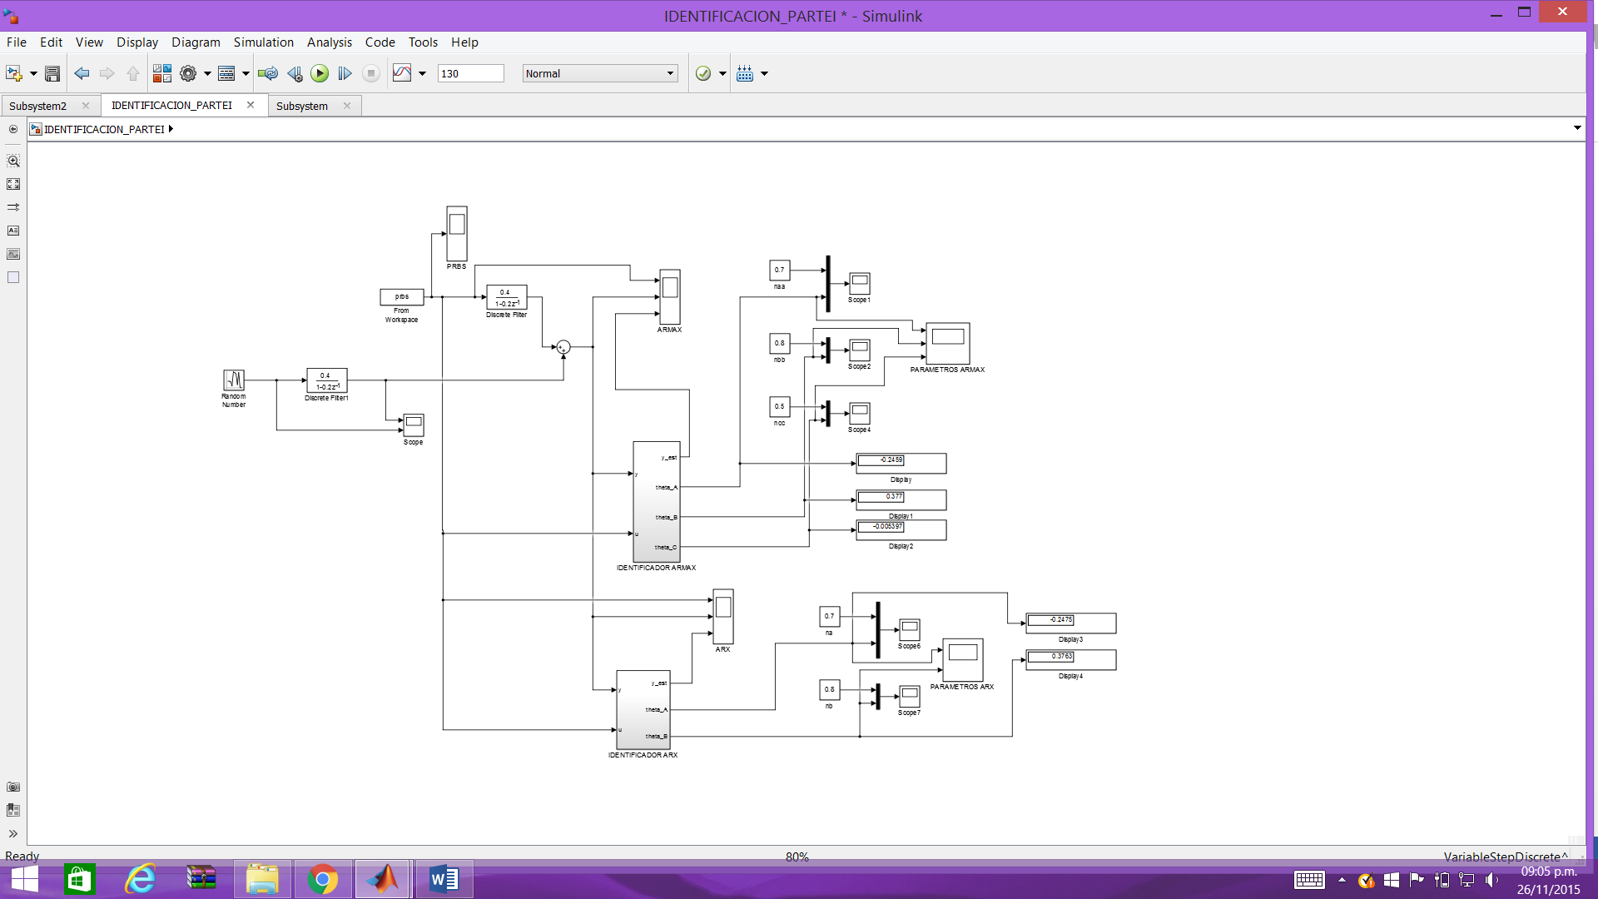

**MODELO DE SISTEMA ARMAX**

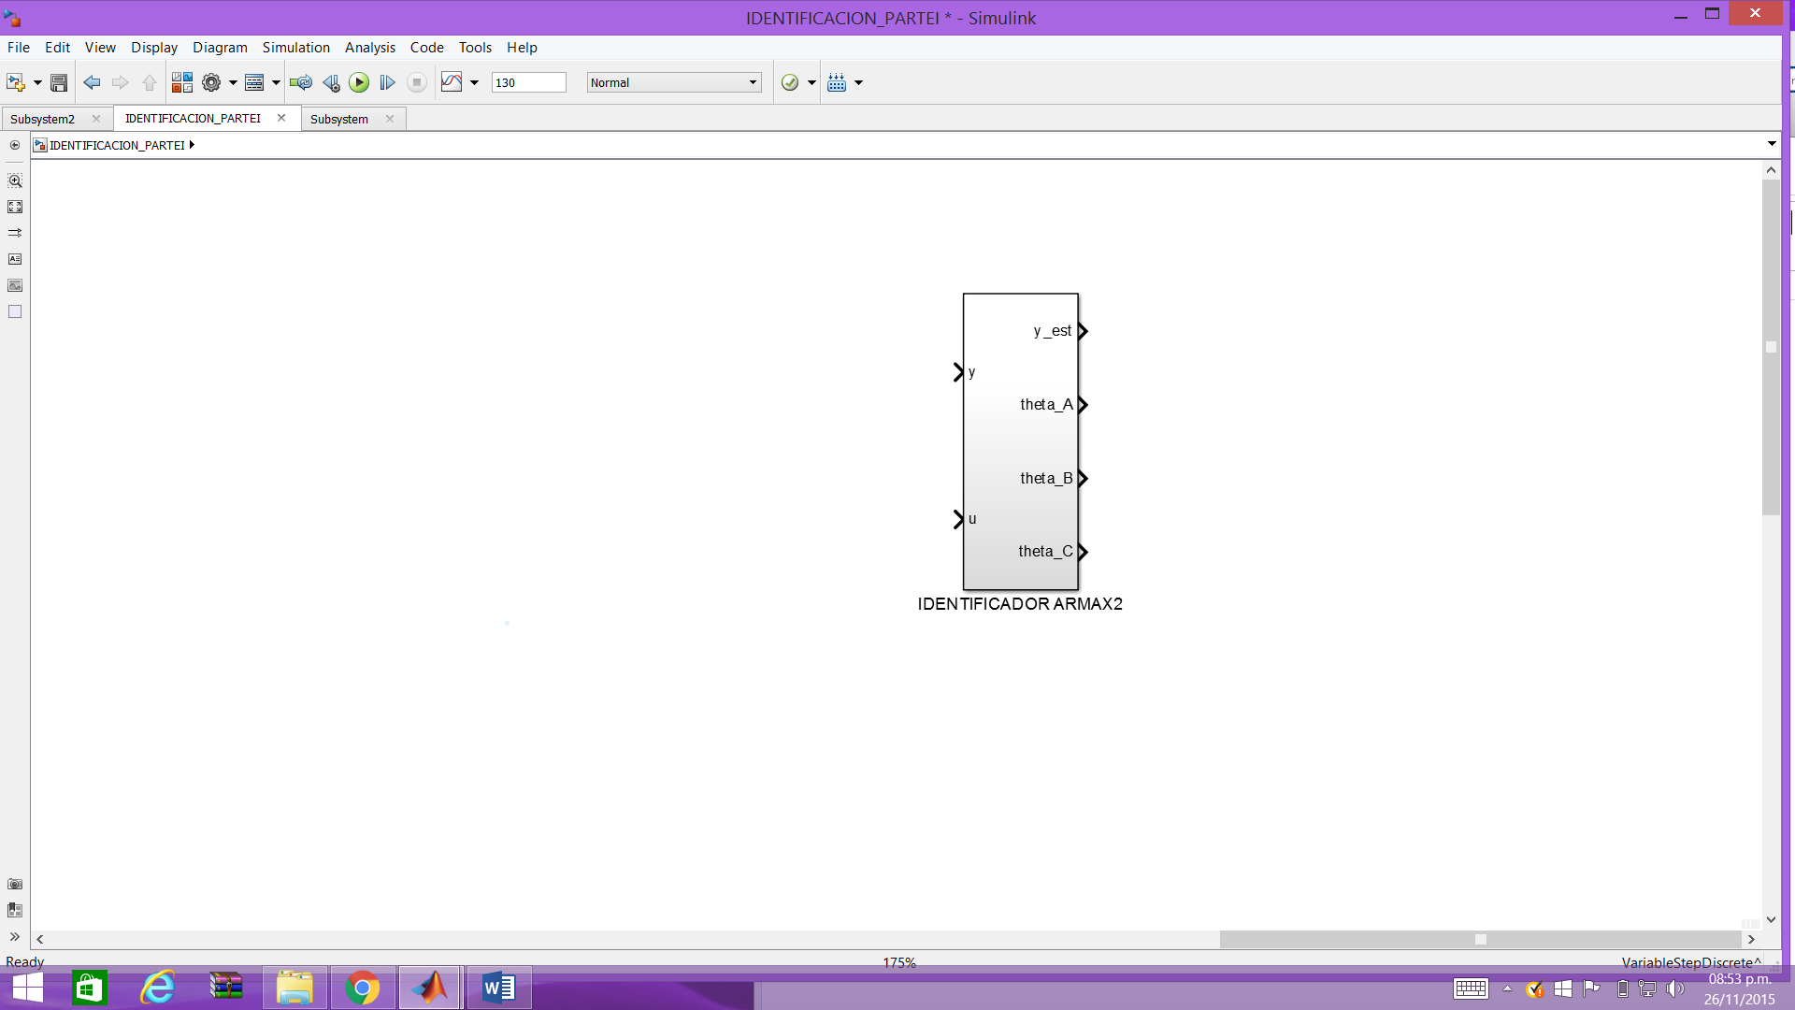

El modelo ARMAX internamente presenta los siguientes bloques

**Theta(t+1)**

**Vector de datos Condición inicial**

**BLOQUE ARMAX**

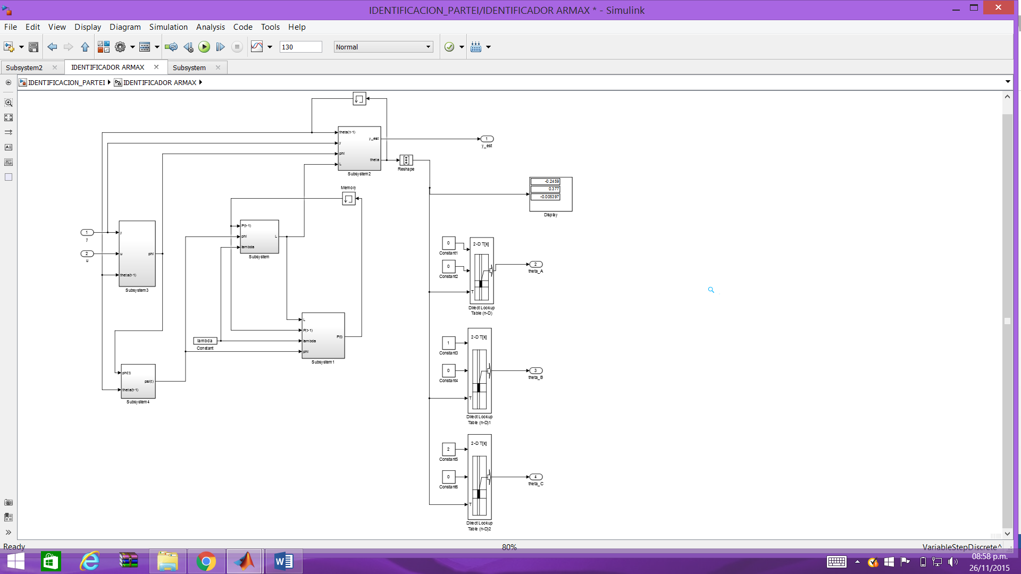

**Estimador de Máxima Probabilidad Vector de Corrección**

**VECTOR DE DATOS**

**y(t-1) Vector de datos**

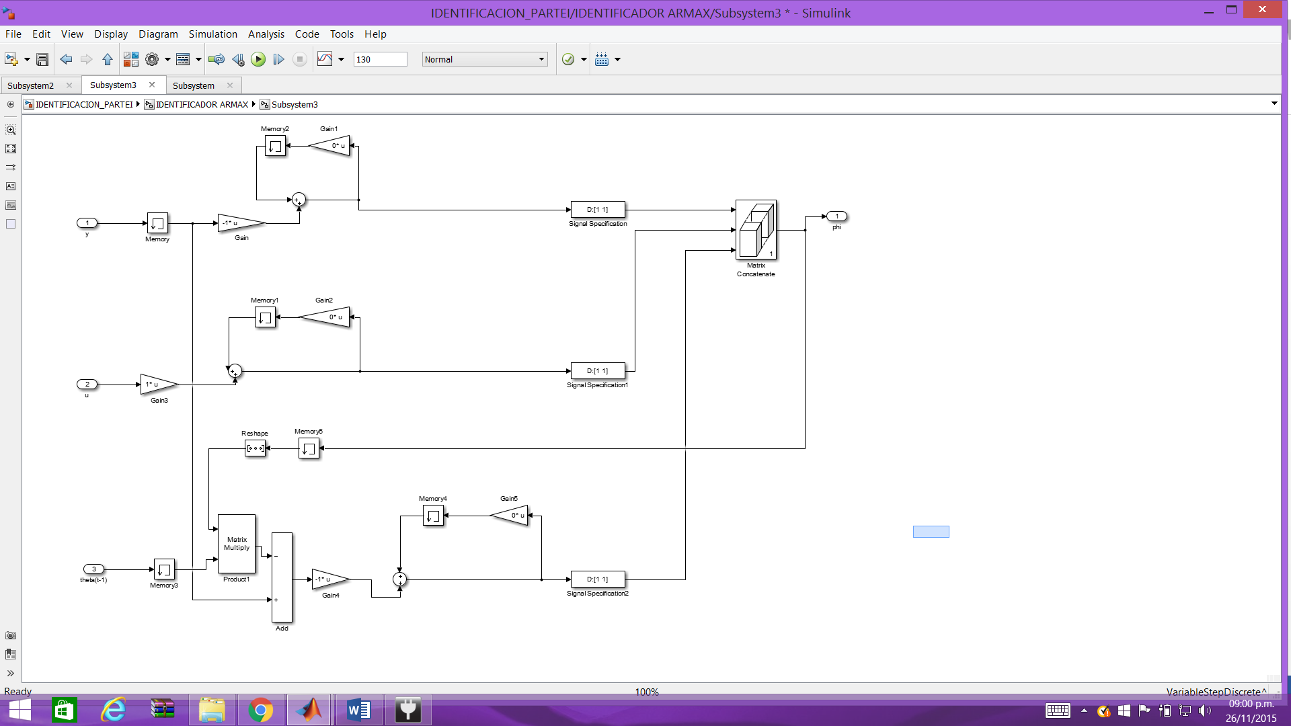

**e(t-1)** **u(t-1)**

**BLOQUE ESTIMACION DE MAXIMA PROBABILIDAD**

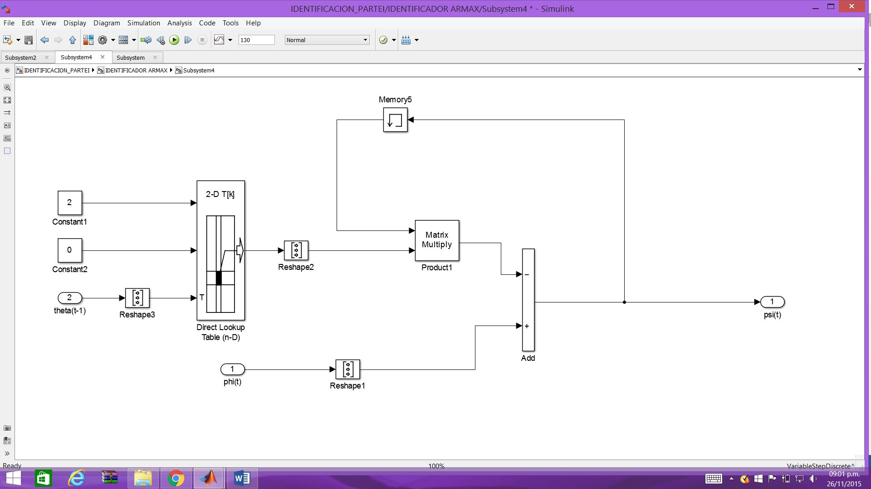

**CALCULO DEL VECTOR CORRECCION**

**T(t)P(t-1) $φ$ (t) λ+ T(t)P(t-1) $φ$ (t)**

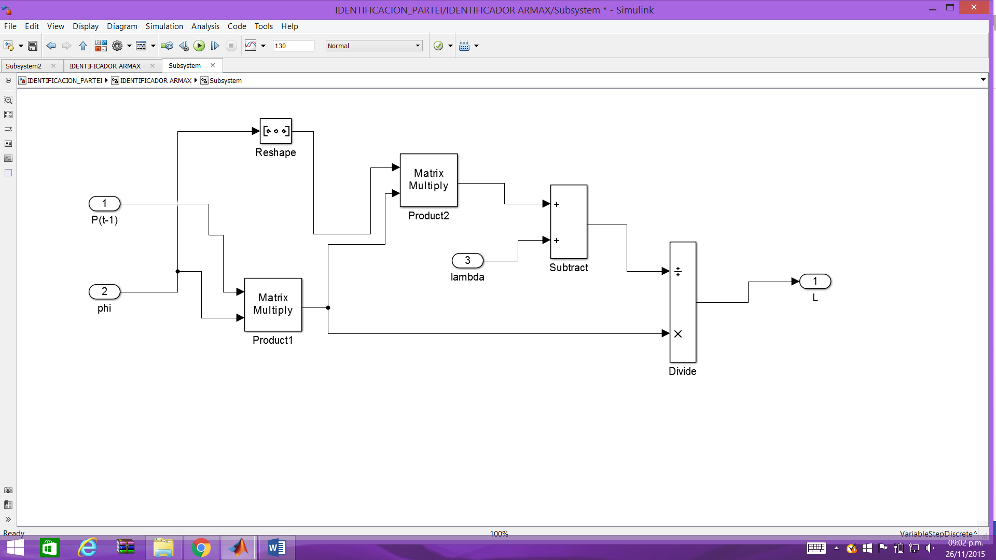

$$\frac{P(t-1) φ(t)}{ +φT(t)P(t-1) φ(t)}$$

$$L(t)=\frac{P\left(t-1\right)φ\left(t\right)}{λ\left(t\right)+φ^{T}\left(t\right)P(t-1)φ\left(t\right)}$$

**CALCULO DEL VECTOR P**

$$L\left(t\right)φ^{T}\left(t\right) L\left(t\right)φ^{T}(t)P(t-1)$$

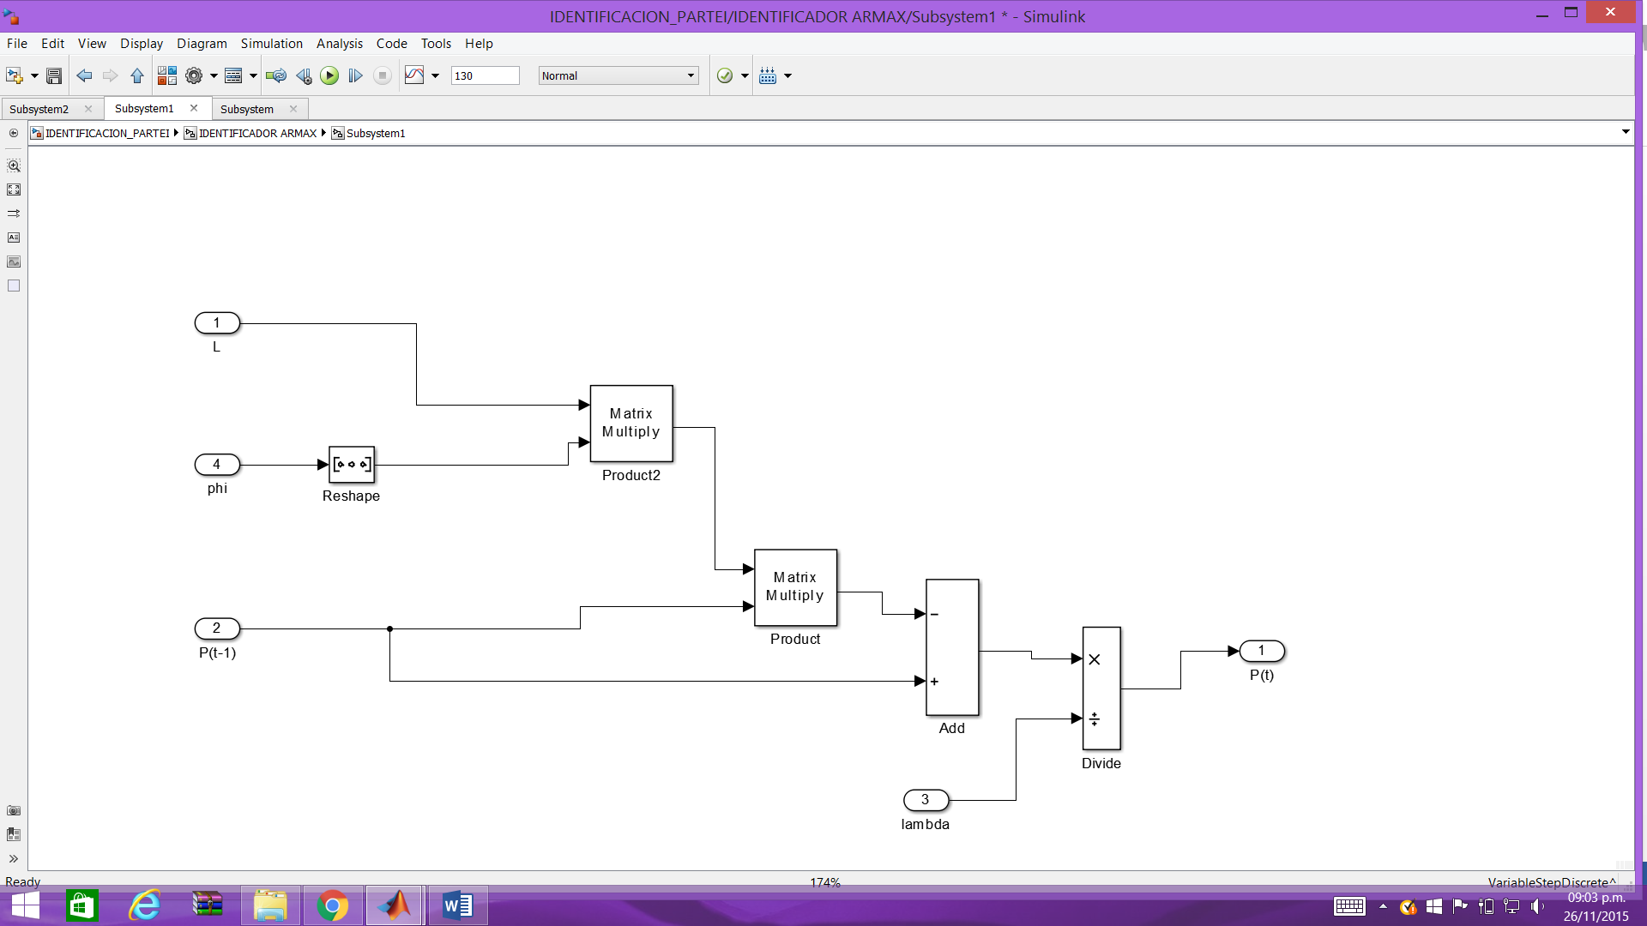

$$\frac{P\left(t-1\right)-L\left(t\right)φ^{T}(t)P(t-1)}{ }$$

$$P(t)=\frac{1}{λ\left(t\right)}\left[P\left(t-1\right)-\frac{P\left(t-1\right)φ\left(t\right)φ^{T}(t)P\left(t-1\right)}{λ\left(t\right)+φ^{T}\left(t\right)P\left(t-1\right)φ\left(t\right)}\right]$$

**CALCULO DE NUEVO VECTOR DE PARAMETROS**

$φ^{T}(t)θ(t-1)$**y(t)- $φ^{T}(t)θ(t-1)$**

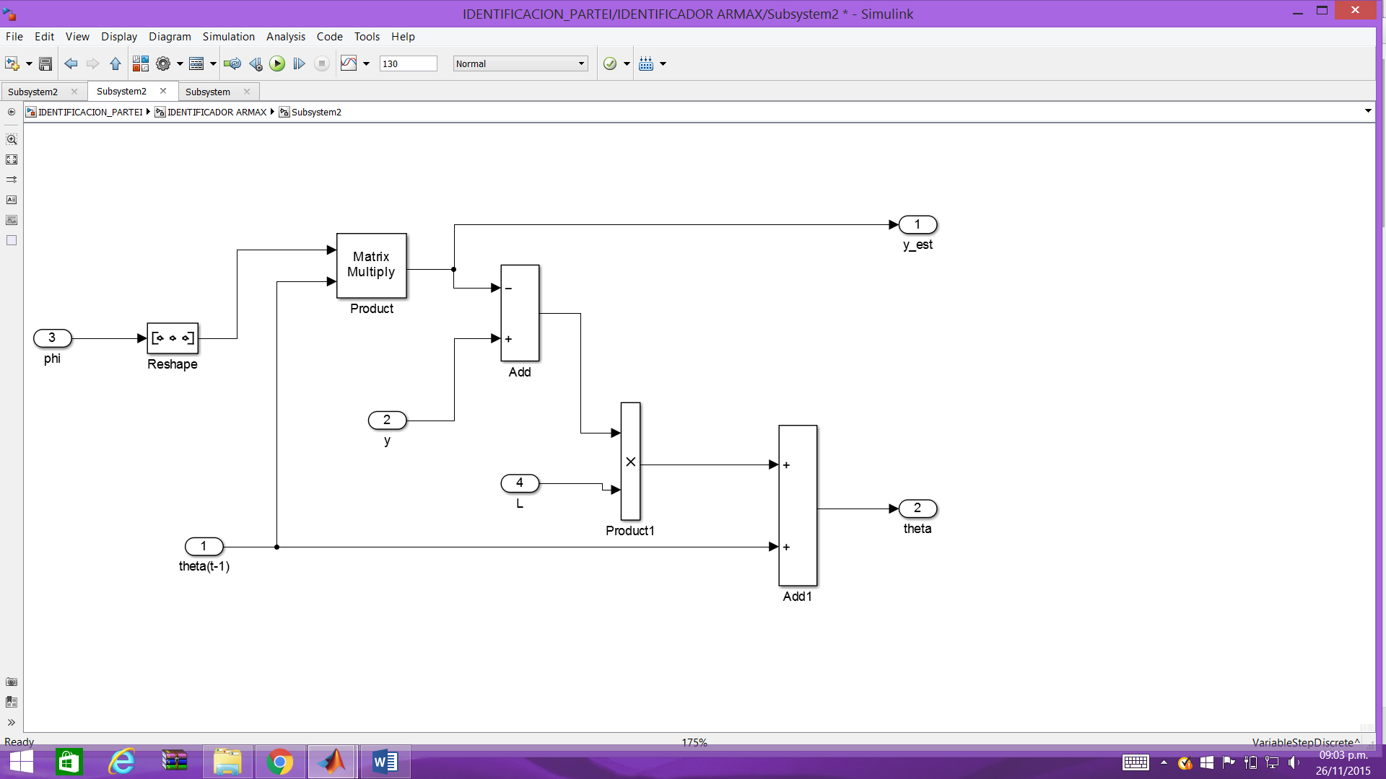

**L(t)(y(t)- $φ^{T}(t)θ(t-1))$ $θ(t-1)+$ L(t)(y(t)- $φ^{T}(t)θ(t-1))$**

$${\hat{θ}}_{t}={\hat{θ}}_{t-1}+L\left(t\right)[y\left(t\right)-φ^{T}(t){\hat{θ}}_{t-1}]$$

**PRUEBA PLANTA MODELO**

**PLANTA CON RUIDO**

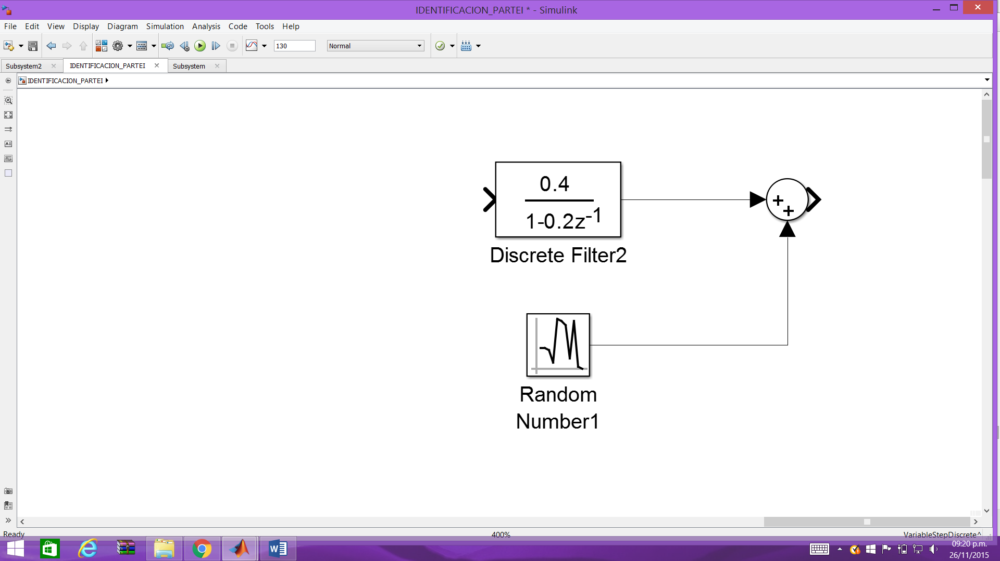

Consideraremos un ruido gaussiano de varianza 0.001

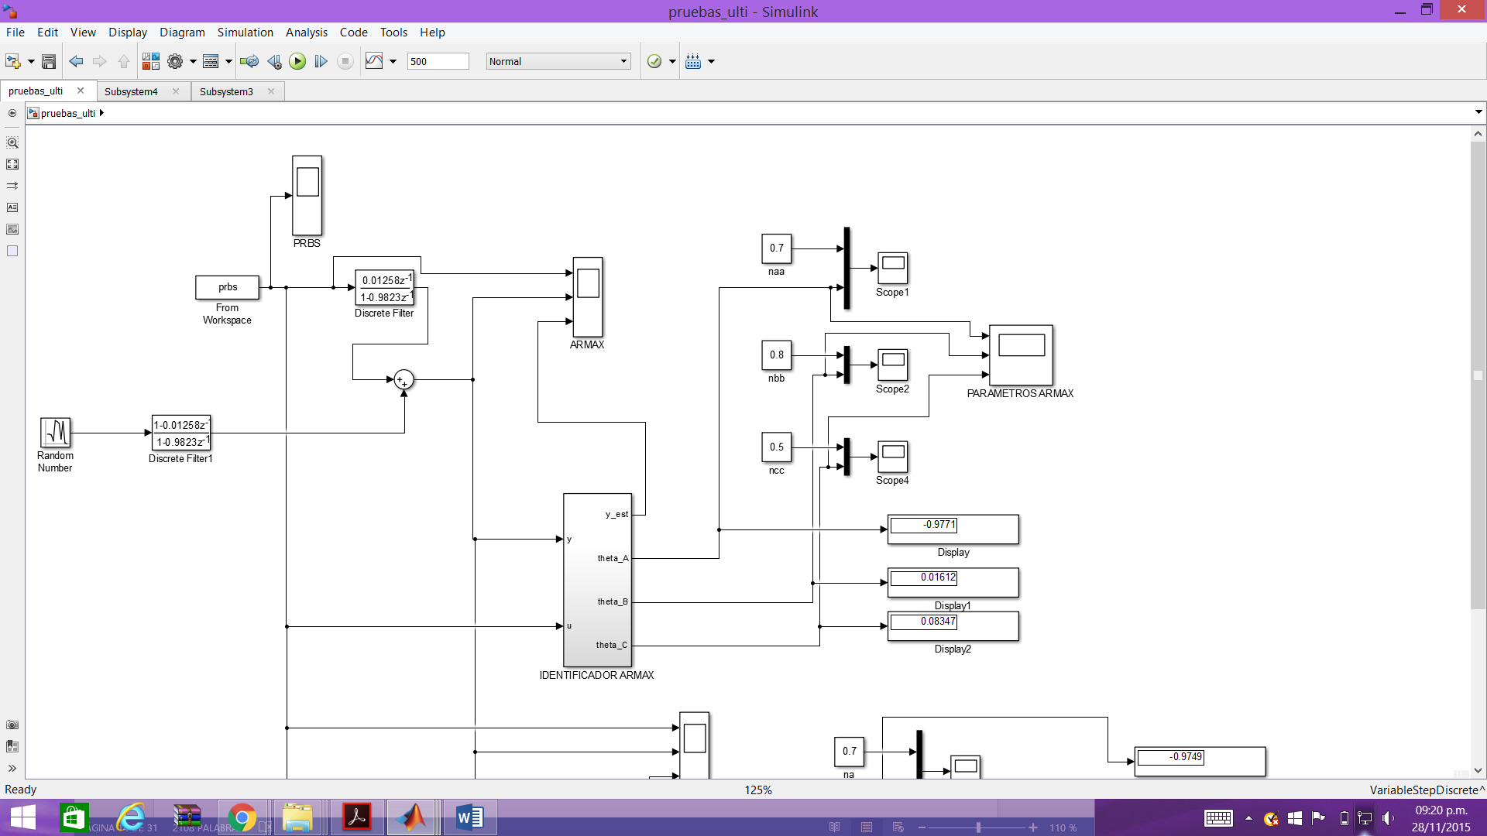

Los valores del factor de olvido (lambda) que probaremos serán: 0.95, 0.97, 0.98 y 0.995

**MODELO DE SISTEMA ARX**

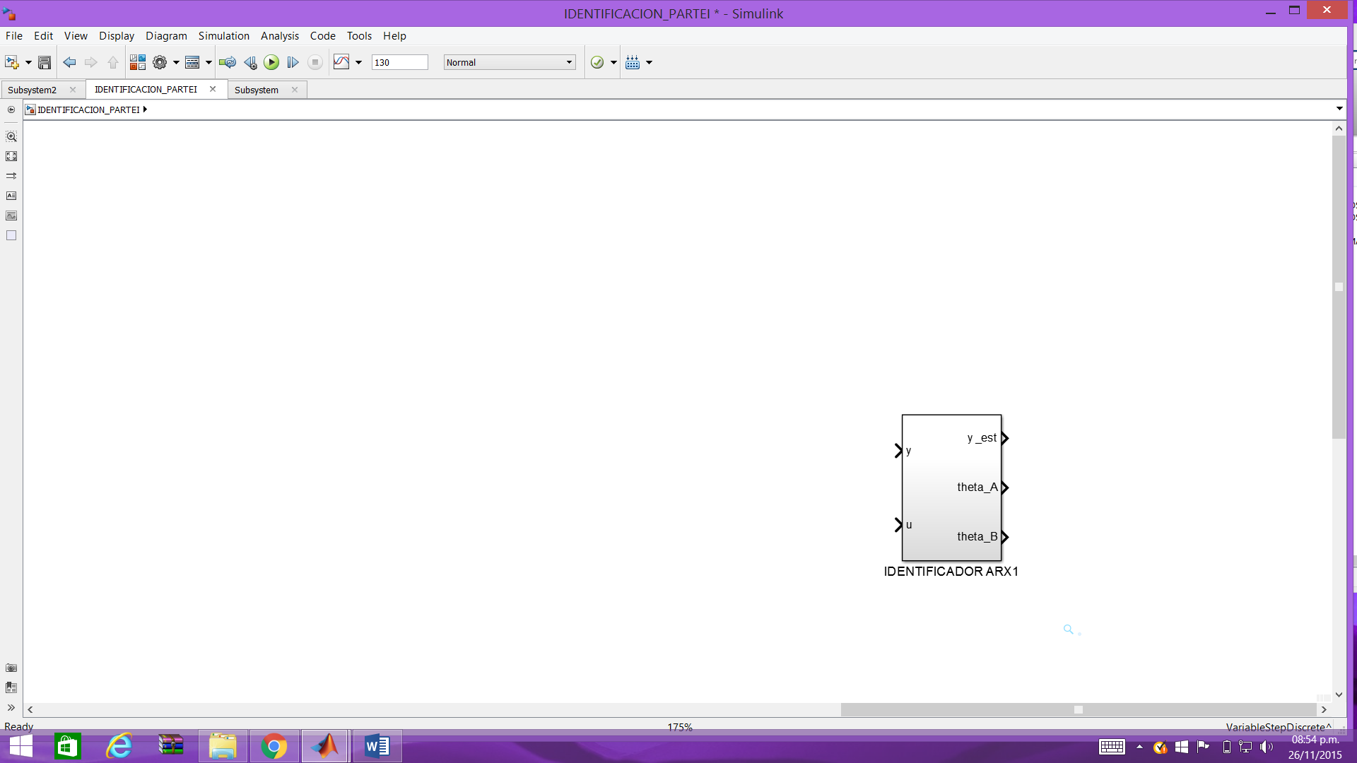

El modelo ARMAX internamente presentan los siguientes bloques

**Vector de datos Condicion inicial**

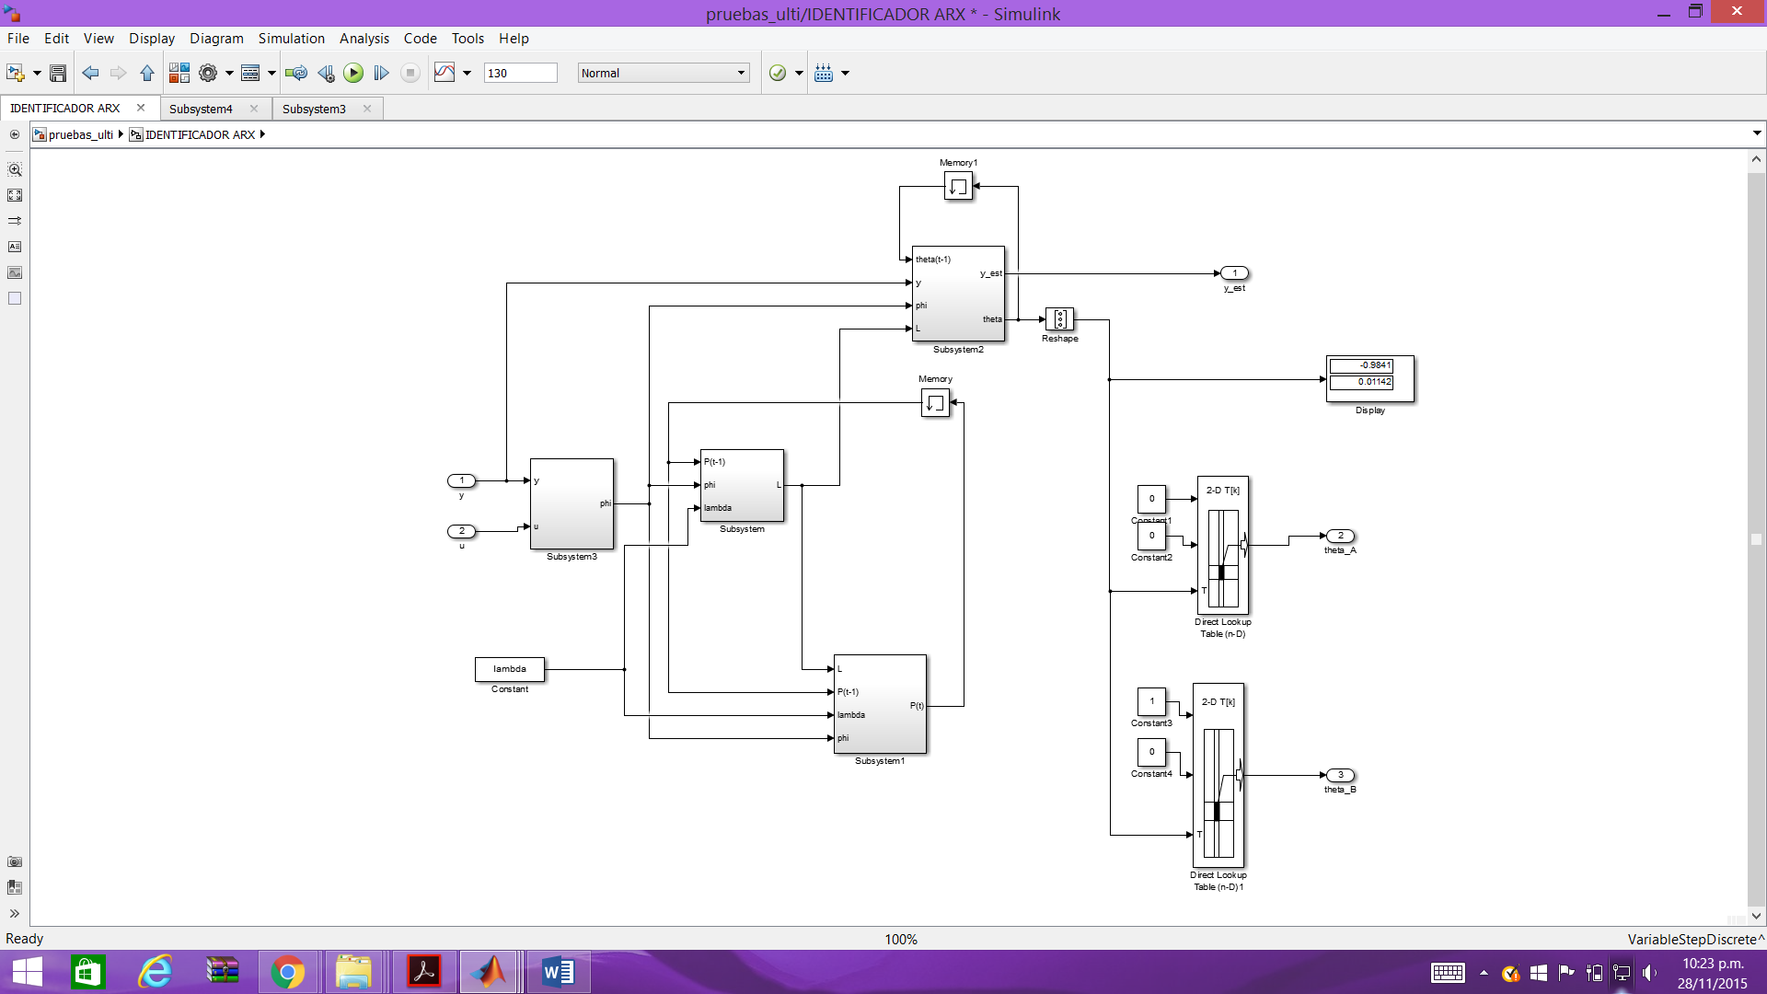

**Vector de corrección P(t-1) Theta(t+1)**

**VECTOR DE DATOS**

**Y(t-1) $φ$ (t)**

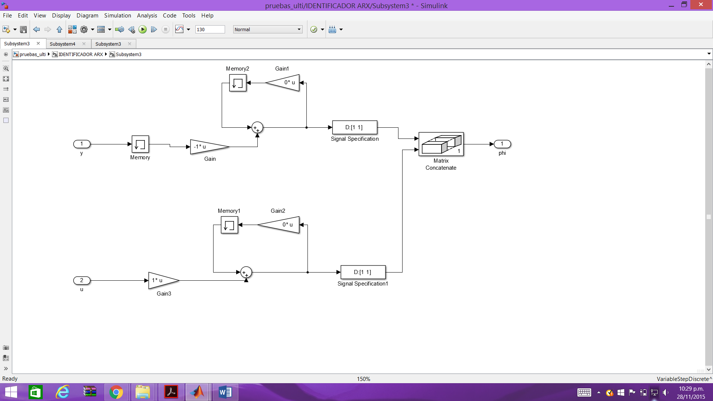

**u(t-1)**

**CALCULO DEL VECTOR CORRECCION**

$φ^{T}$**(t) $φ^{T}$ (t)P(t-1) $φ$ (t) λ+ $φ^{T}$ (t)P(t-1) $φ$ (t)**



$$P(t-1) φ (t) \frac{P(t-1) φ(t)}{ +φ^{T}(t)P(t-1) φ(t)}$$

$$L(t)=\frac{P\left(t-1\right)φ\left(t\right)}{λ\left(t\right)+φ^{T}\left(t\right)P(t-1)φ\left(t\right)}$$

**CALCULO DEL VECTOR P**

$$L(t) φ^{T} (t) L(t) φ^{T} (t)P(t-1)$$



$$\frac{P\left(t-1\right)-L(t) φ^{T} (t)P(t-1)}{ }$$

$$P(t)=\frac{1}{λ\left(t\right)}\left[P\left(t-1\right)-\frac{P\left(t-1\right)φ\left(t\right)φ^{T}(t)P\left(t-1\right)}{λ\left(t\right)+φ^{T}\left(t\right)P\left(t-1\right)φ\left(t\right)}\right]$$

**CALCULO DE NUEVO VECTOR DE PARAMETROS**

${ φ}^{T} (t)θ$ $(t-1)$**y(t)- $φ^{T} (t)θ(t-1)$**



**L(t)(y(t)- $φ^{T} (t)θ(t-1))$ $θ(t-1)+$ L(t)(y(t)- $φ^{T} (t)θ(t-1))$**

$${\hat{θ}}_{t}={\hat{θ}}_{t-1}+L\left(t\right)[y\left(t\right)-φ^{T}(t){\hat{θ}}_{t-1}]$$

**PRUEBA PLANTA MODELO**

**PLANTA CON RUIDO**



Consideraremos un ruido gaussiano de varianza 0.001

**Datos obtenidos**

**DATOS ARX PARA LAMBDA = 0.995**

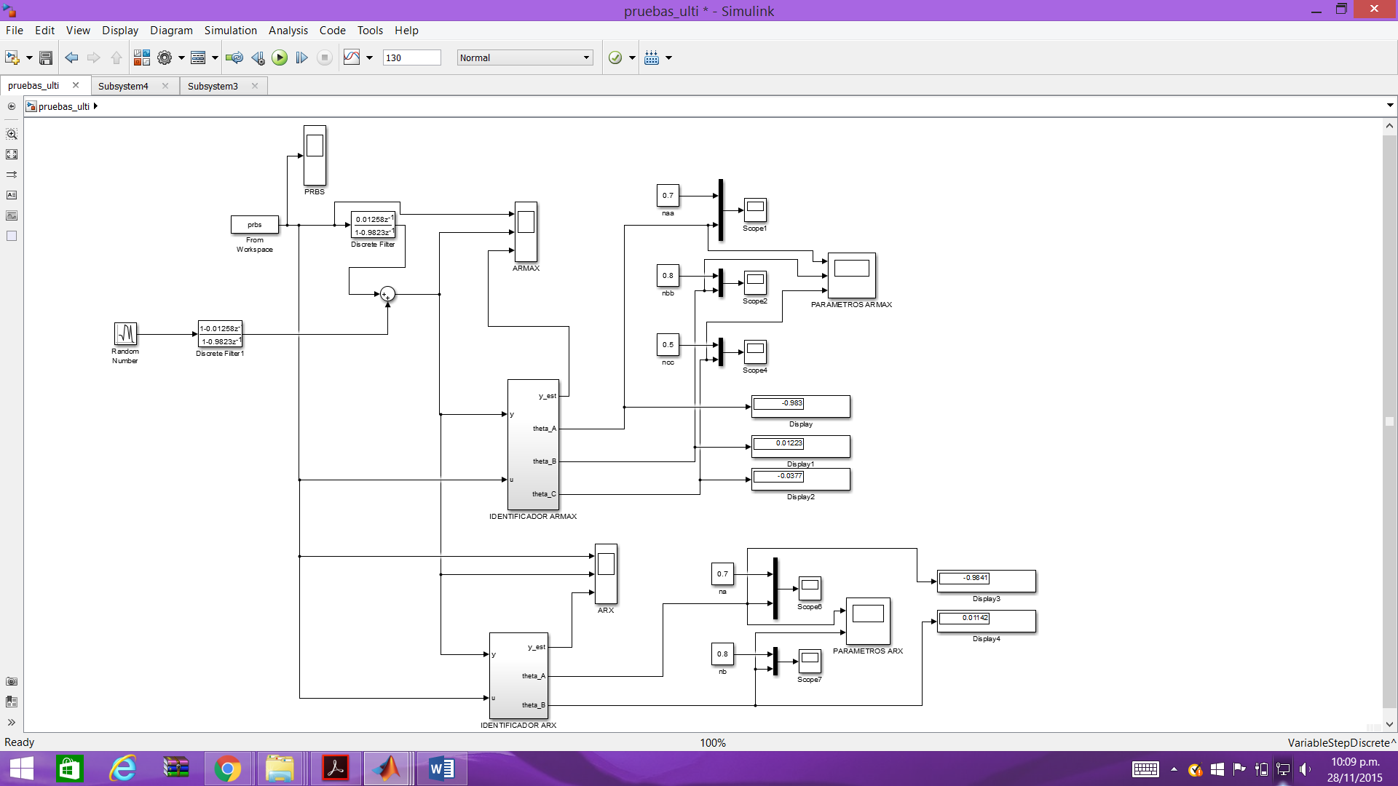

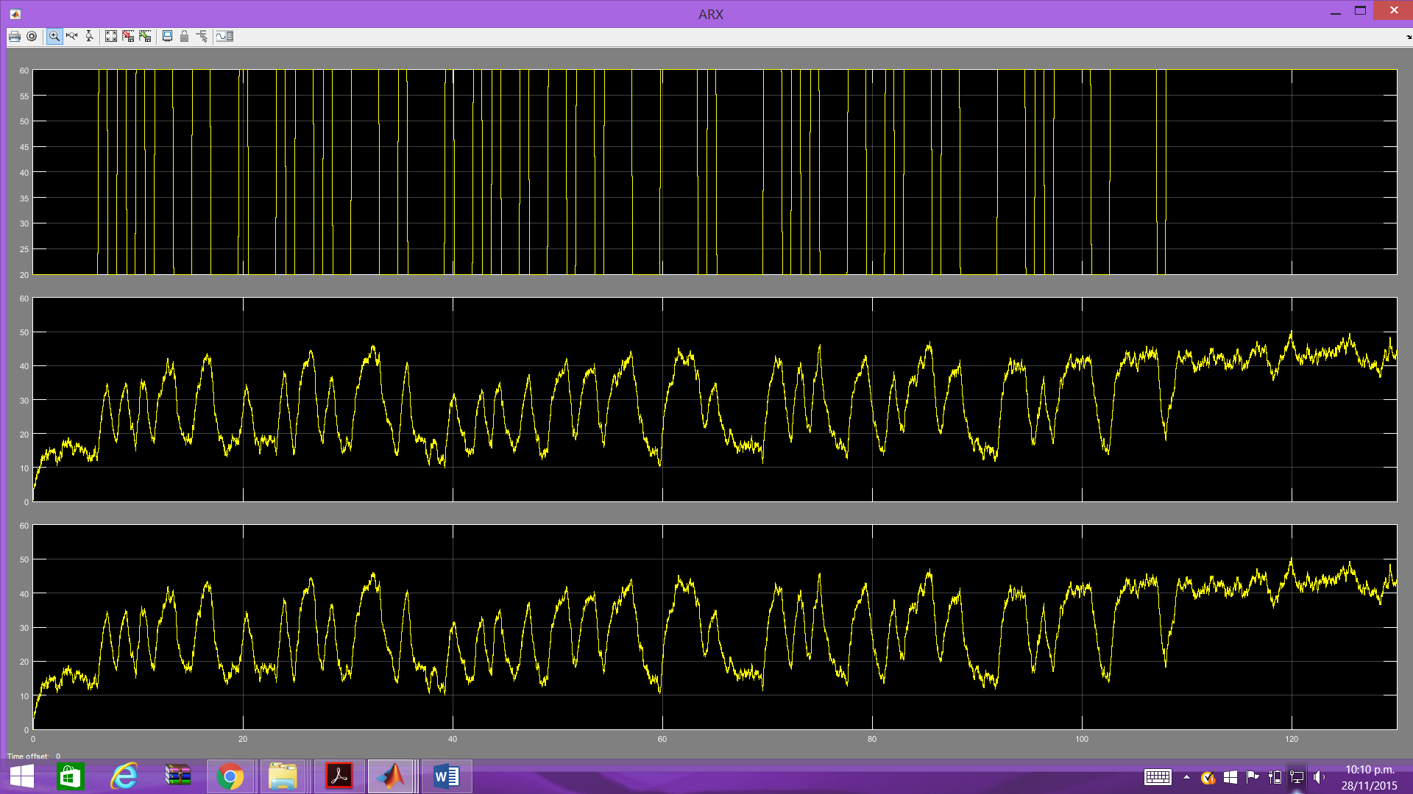

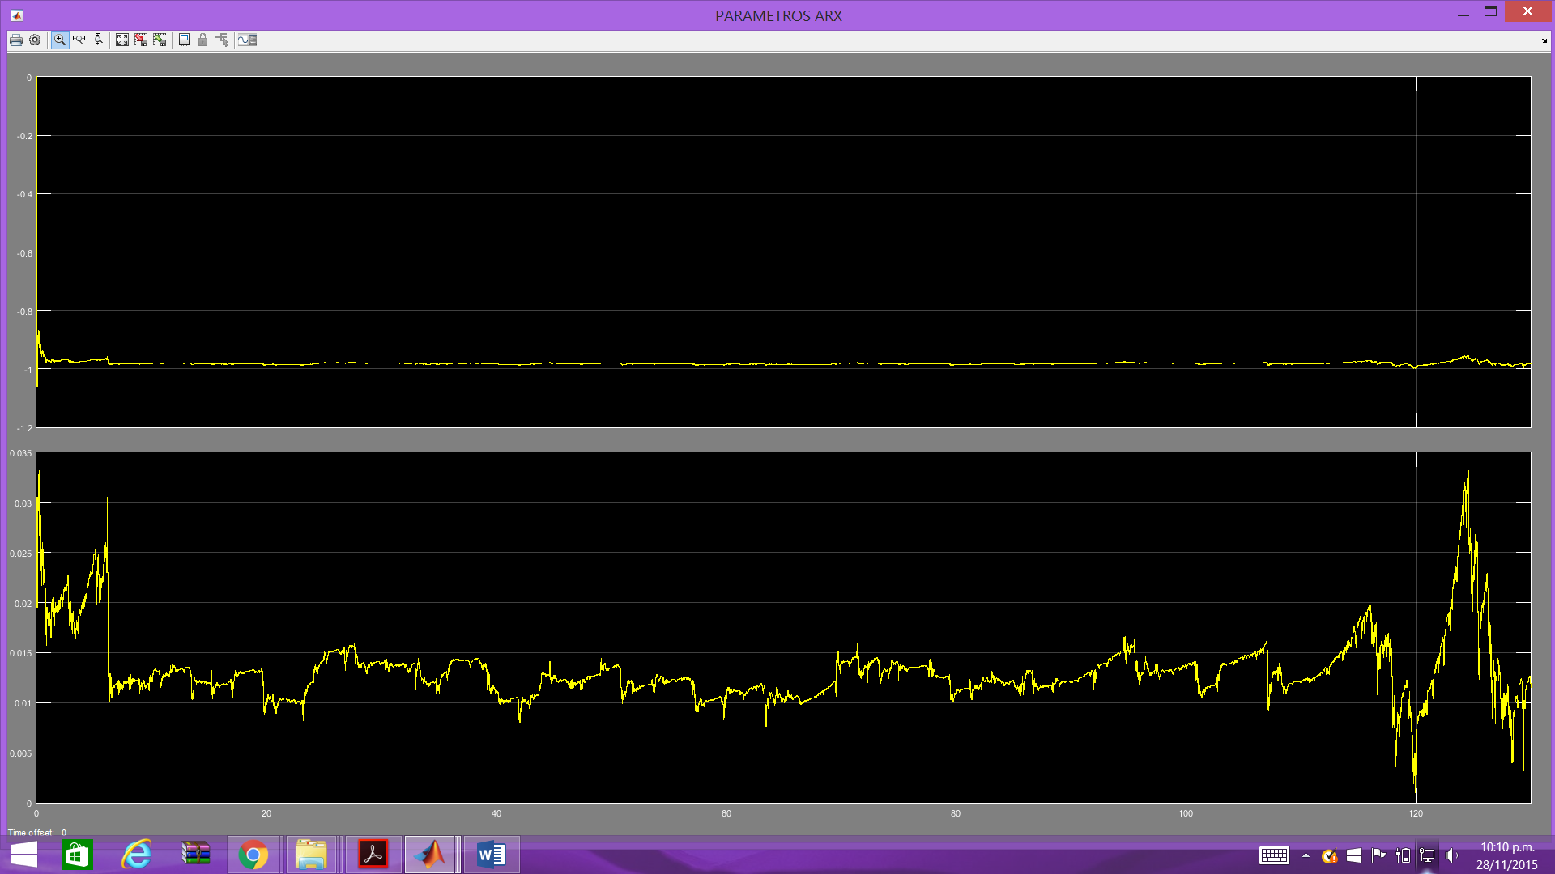

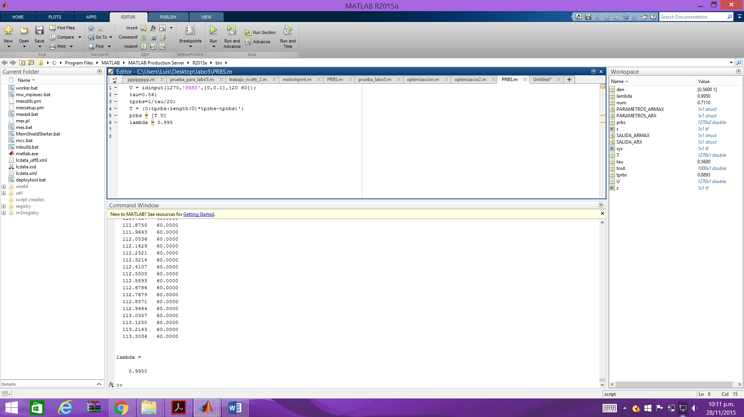

**DATOS ARX PARA LAMBDA = 0.98**

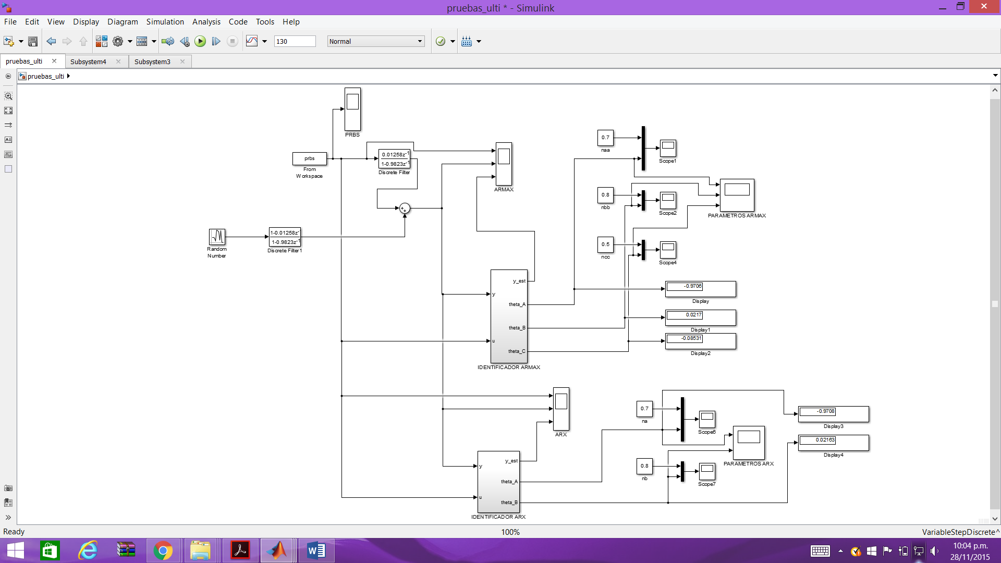

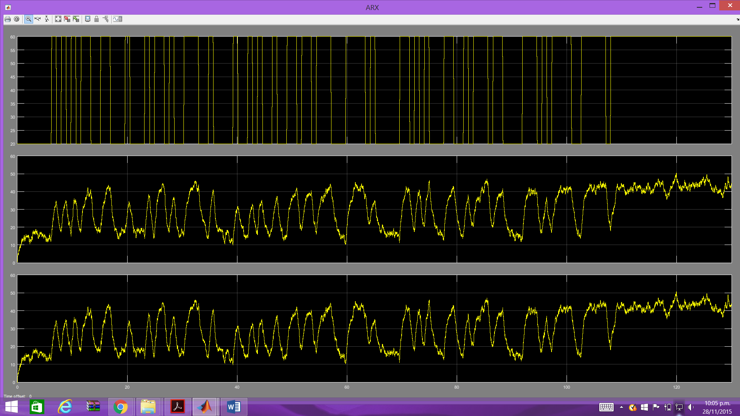

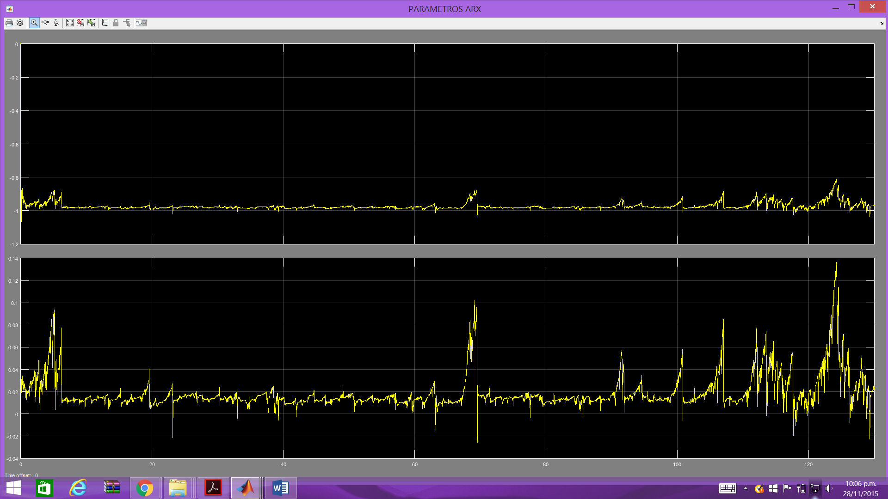

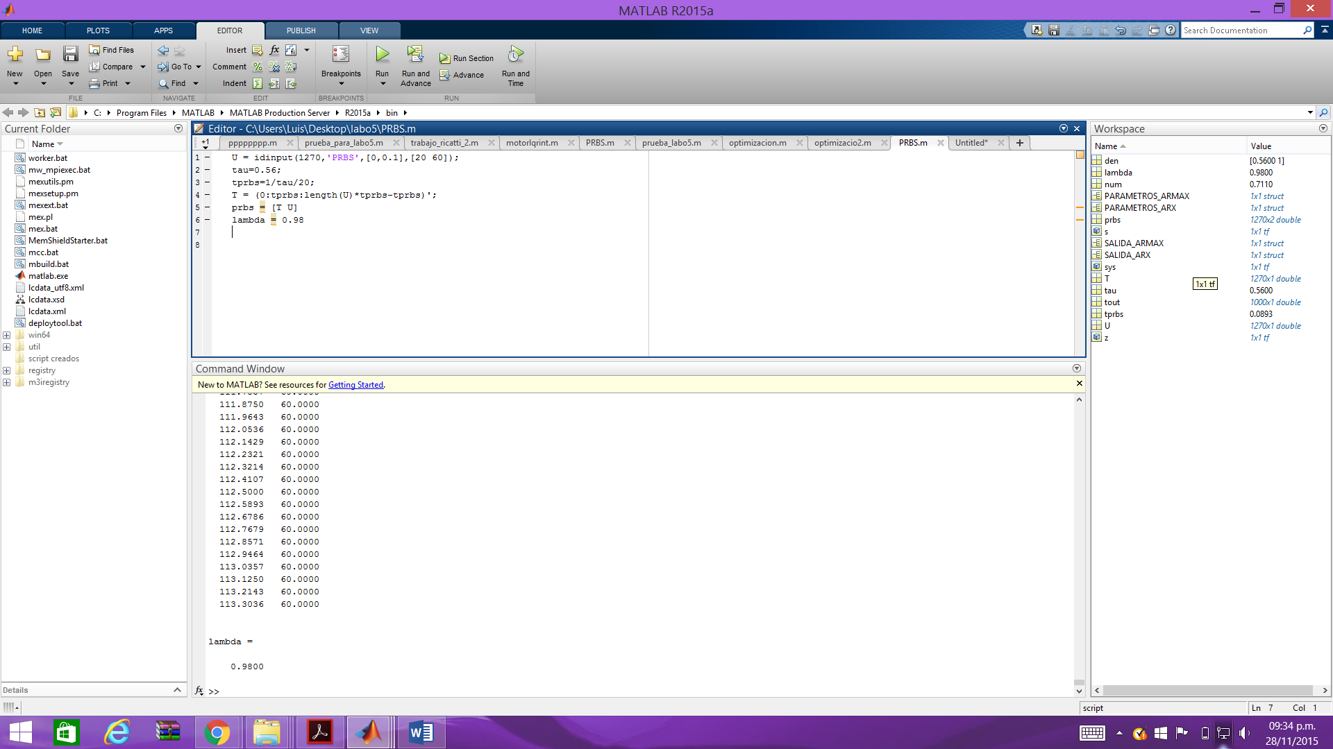

**DATOS ARX PARA LAMBDA = 0.97**

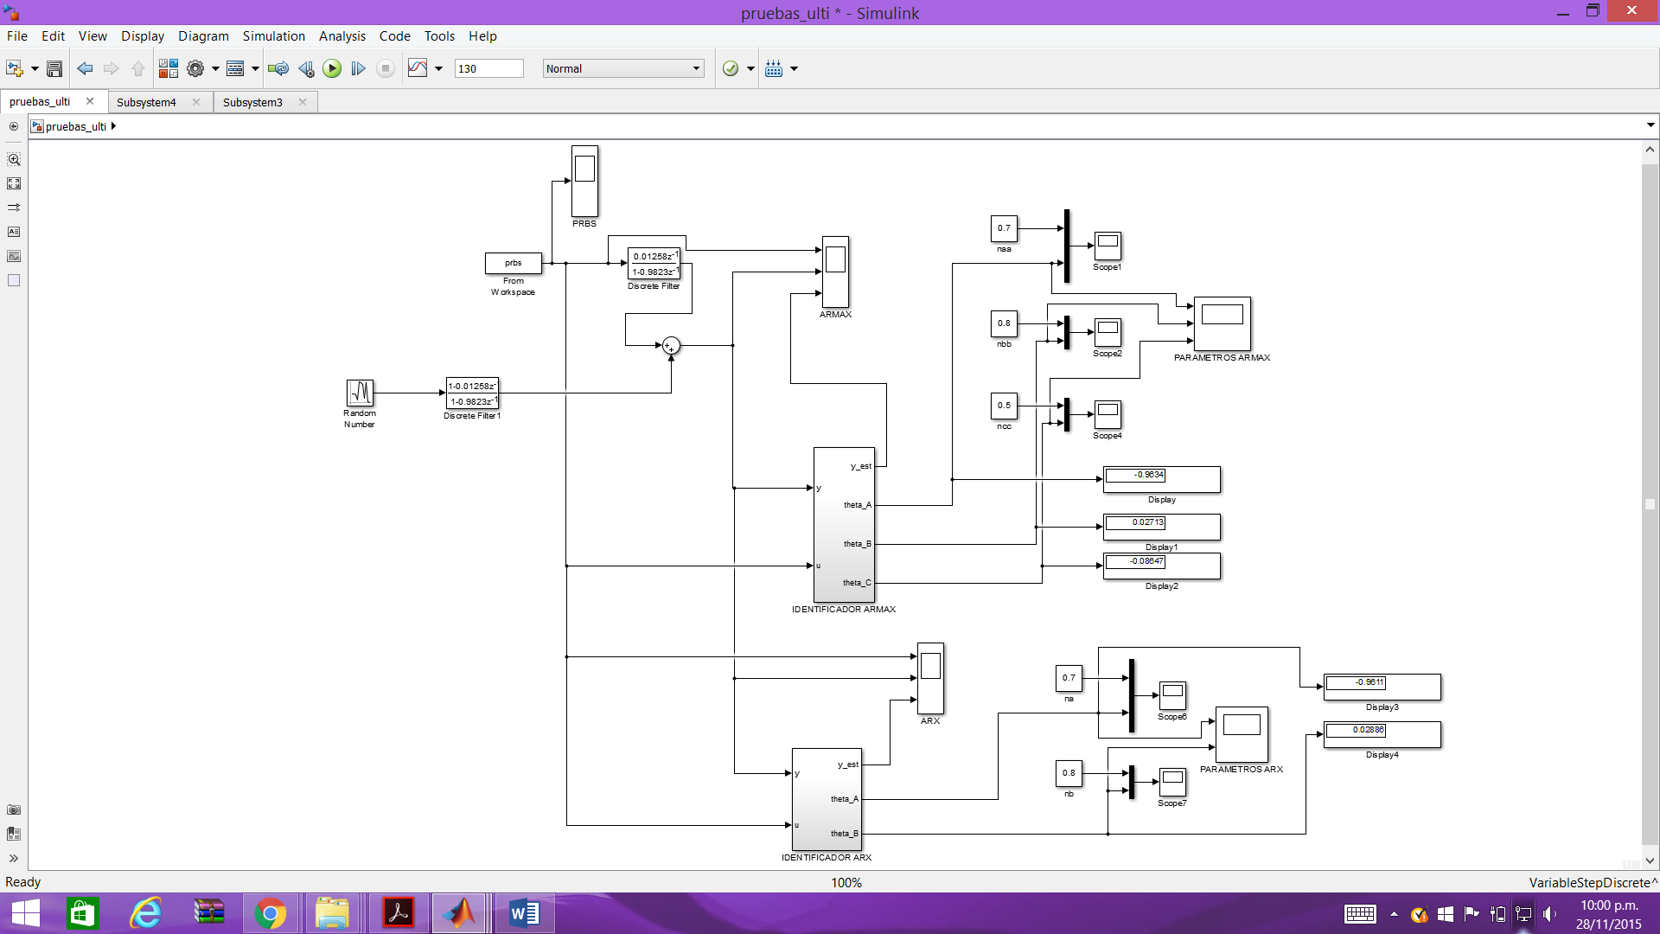

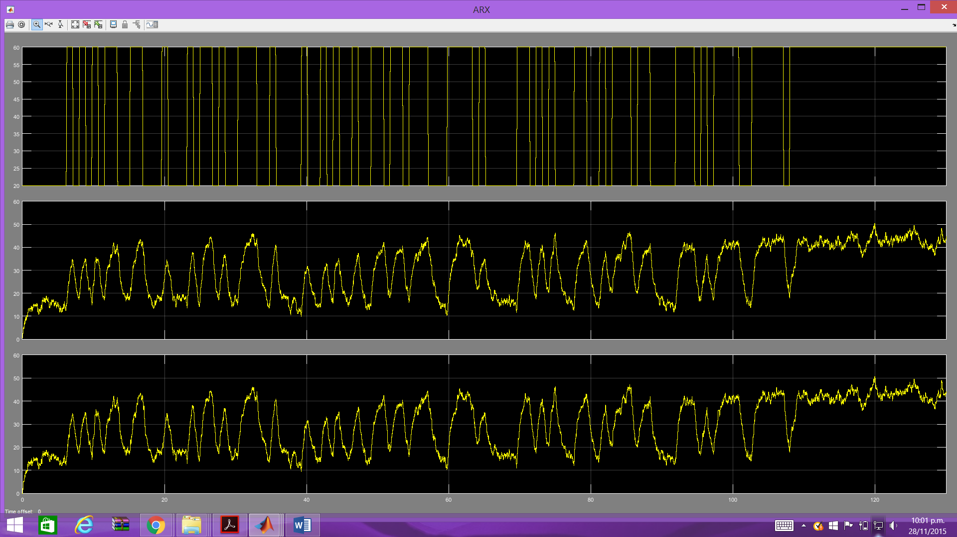

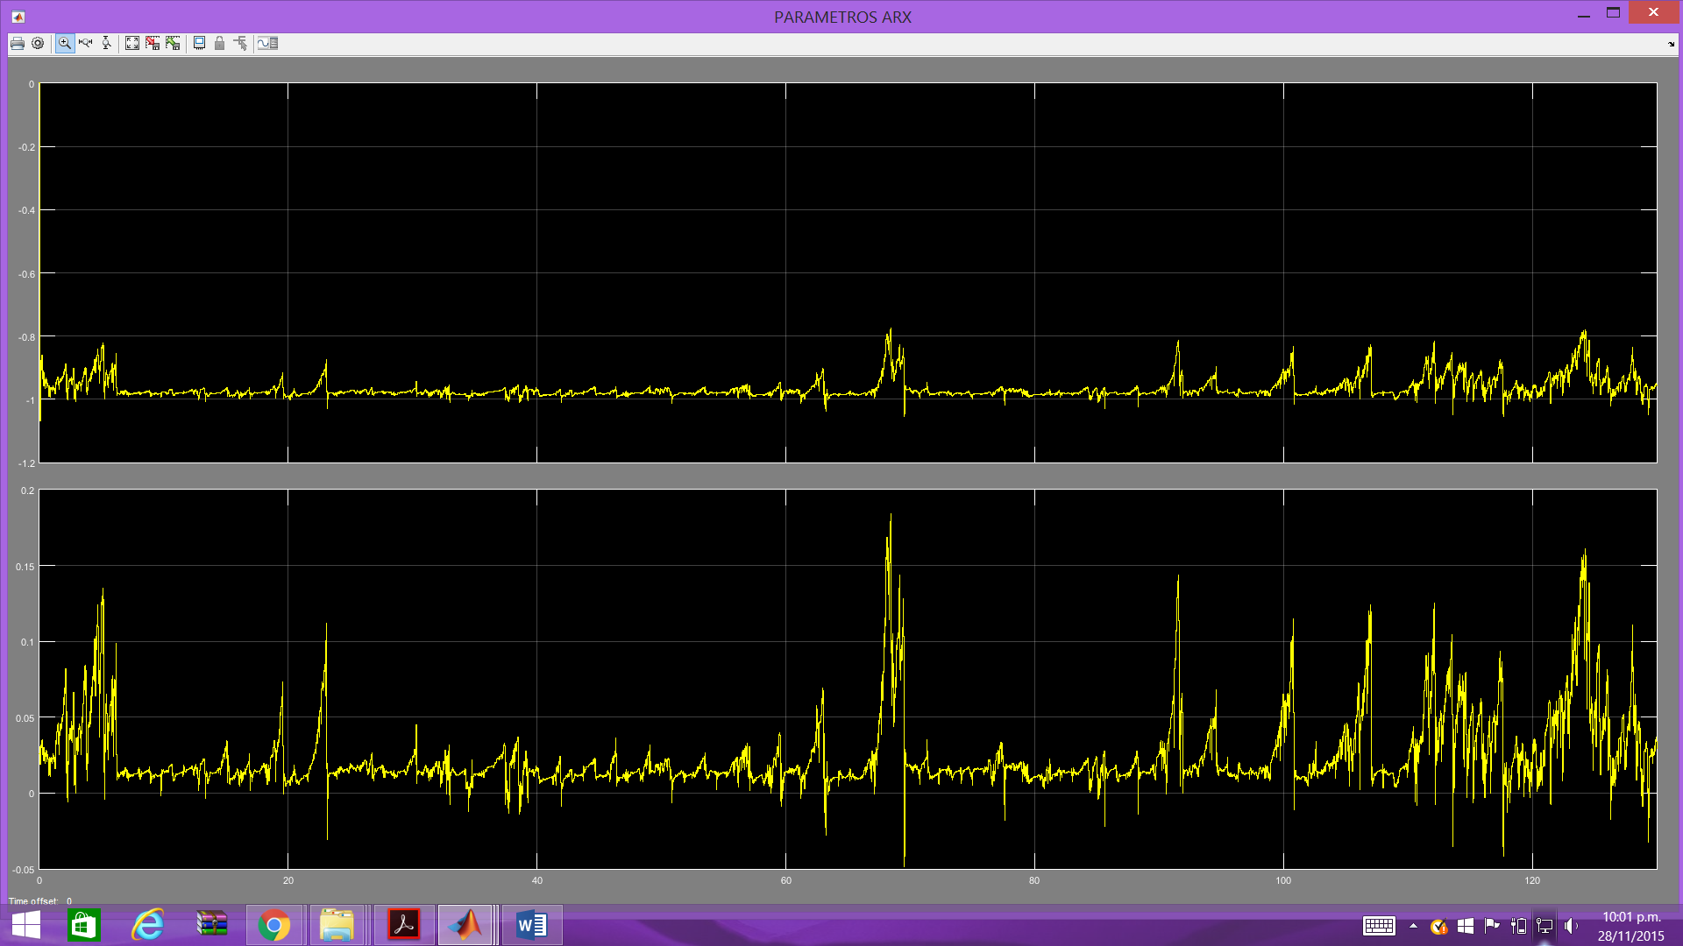

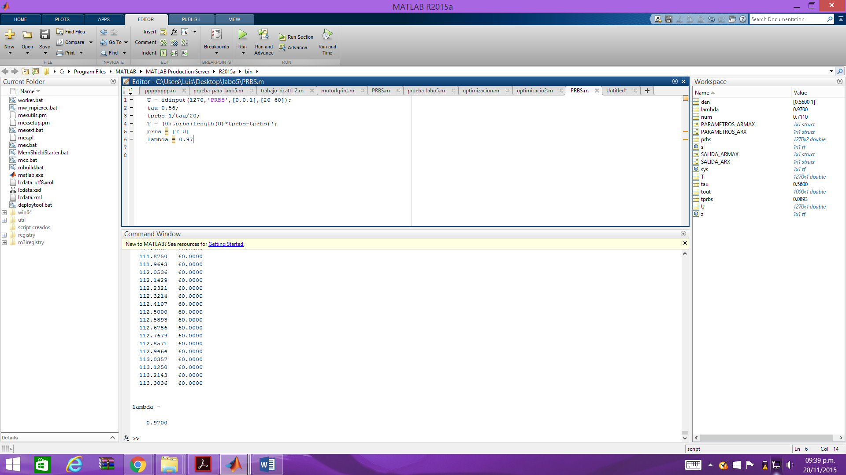

**DATOS ARX PARA LAMBDA = 0.95**

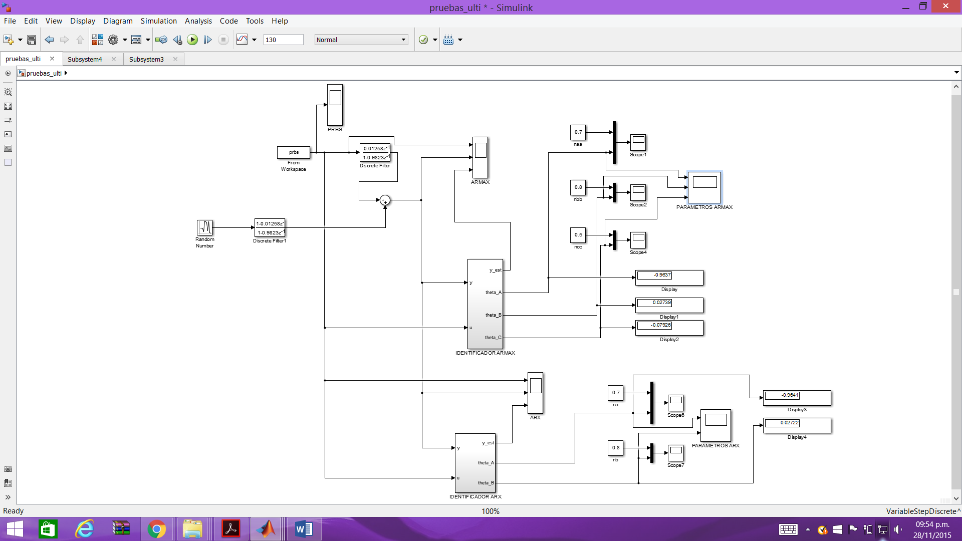

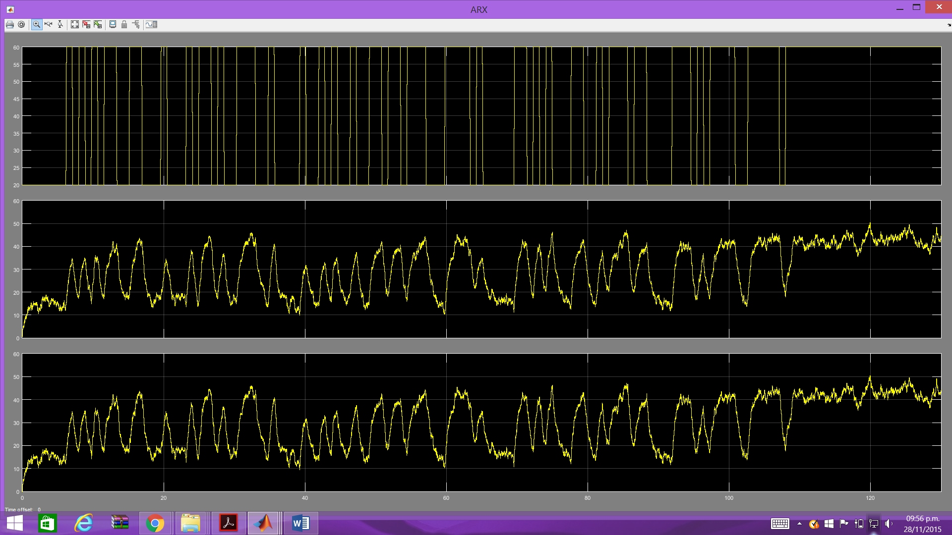

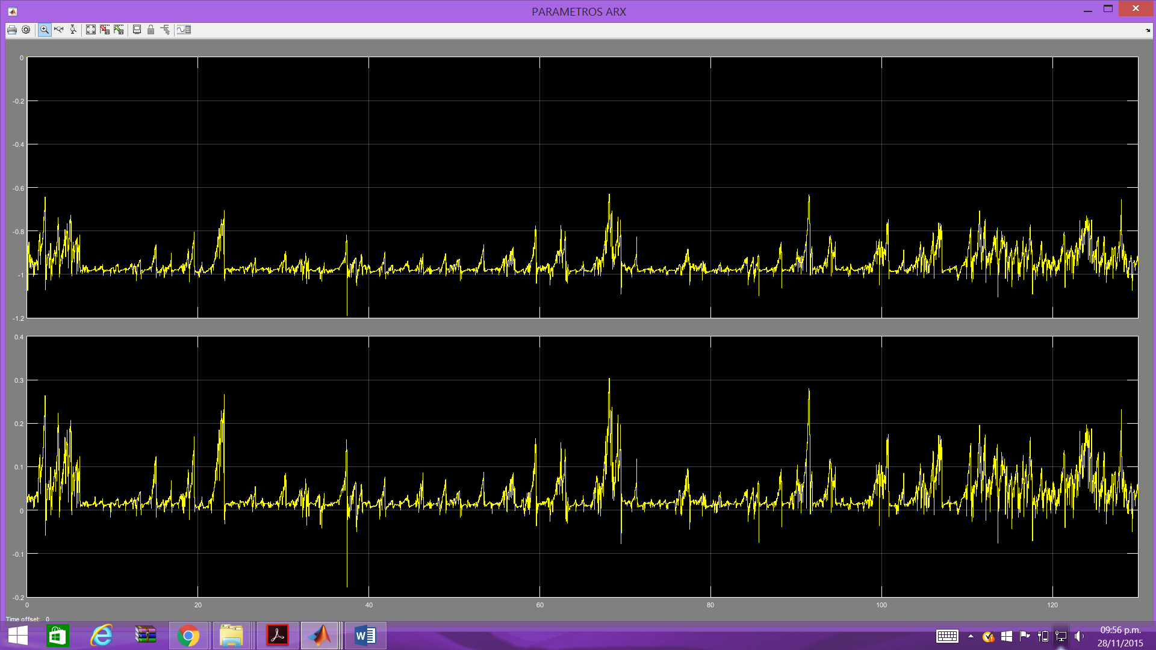

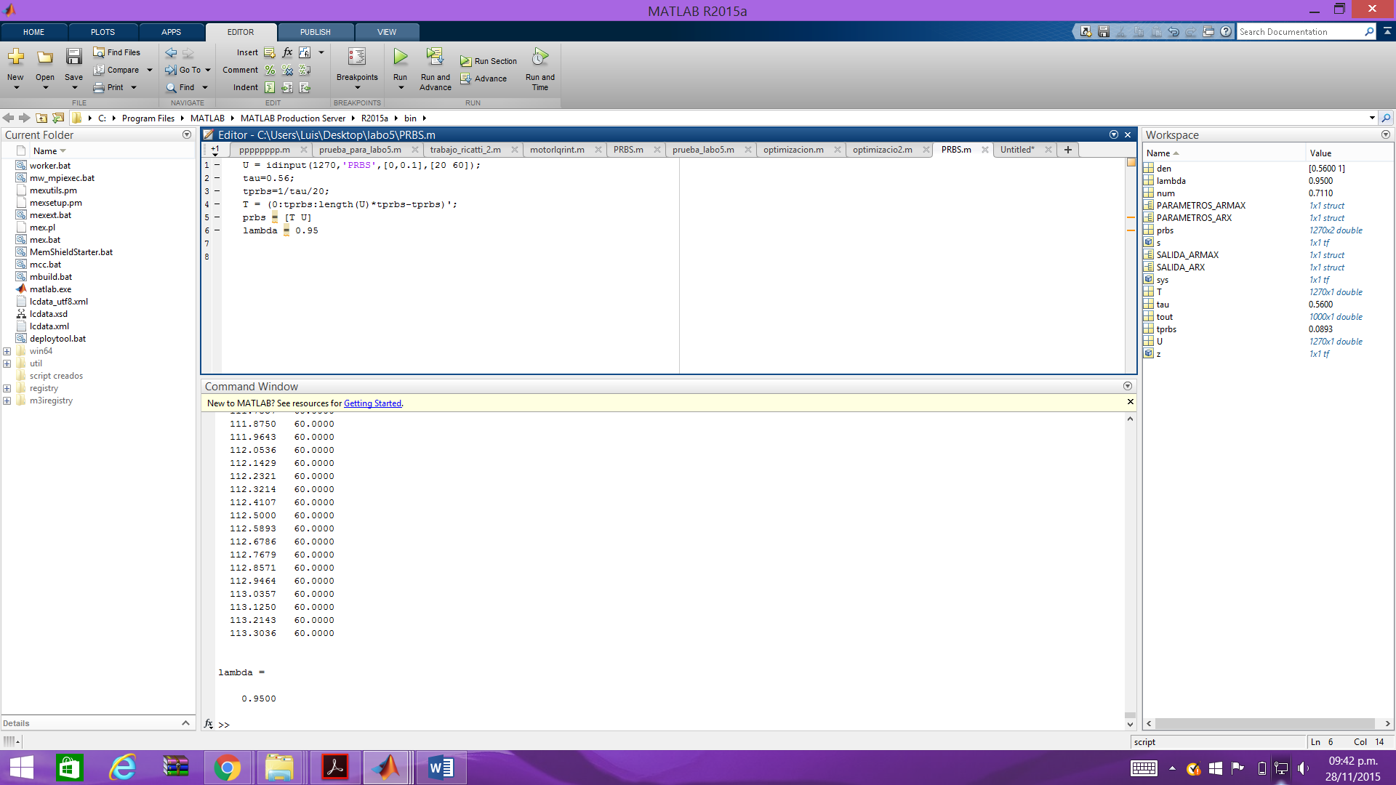

**PROBANDO EL ALGORITMO DESARROLLADO PARA EL MODELO ARX.**

PARA LAMBDA = 0.95

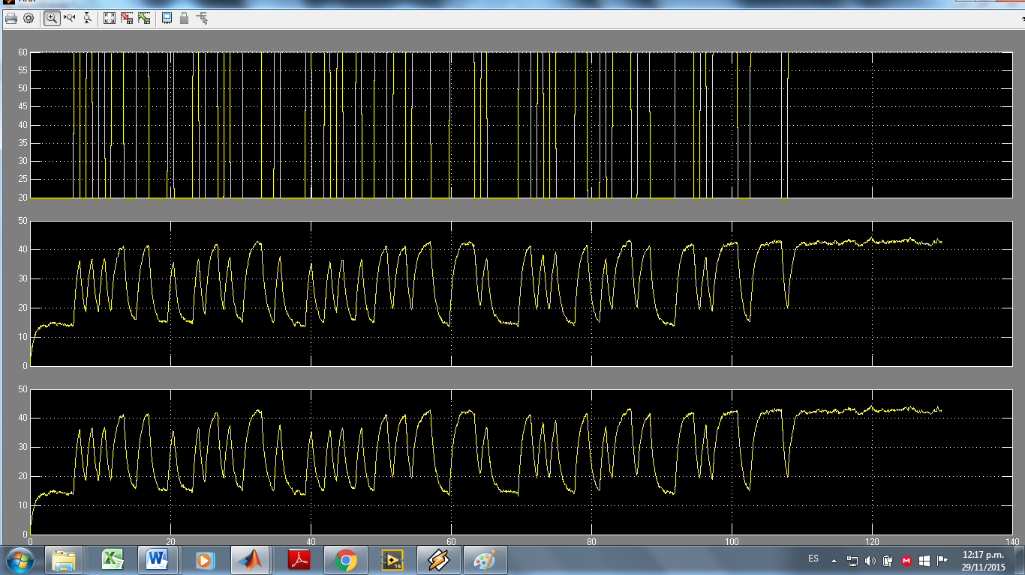

La gráfica de la parte superior es la señal de entrada PRBS, la gráfica del medio es la respuesta real de la planta, y la de la parte inferior es la respuesta estimada, vemos que las respuestas son bastante aproximadas.

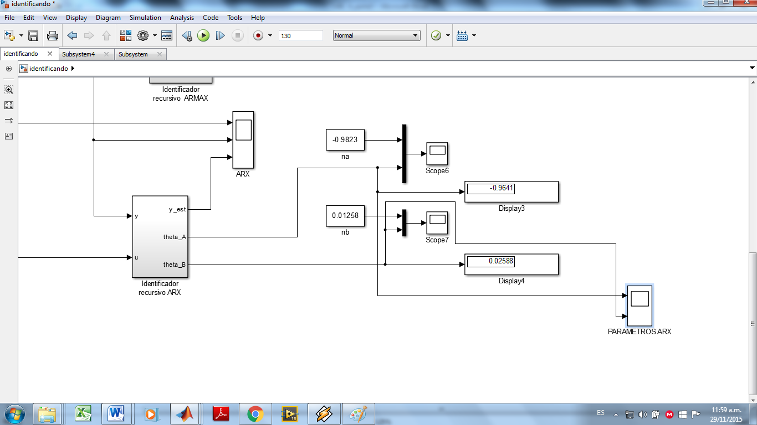

Vemos que los valores a los cuales convergen los parámetros estimados son más o menos aproximados a los a los valores de los parámetros reales.

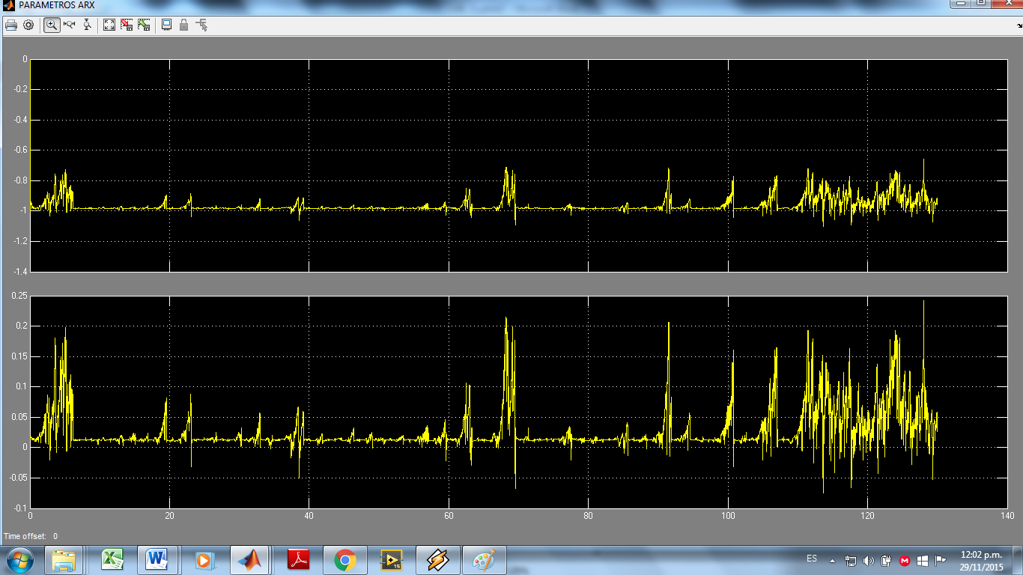

Vemos que para un factor de olvido de 0.95 (más alejado de 1) existe una notoria varianza.

Comparando errores

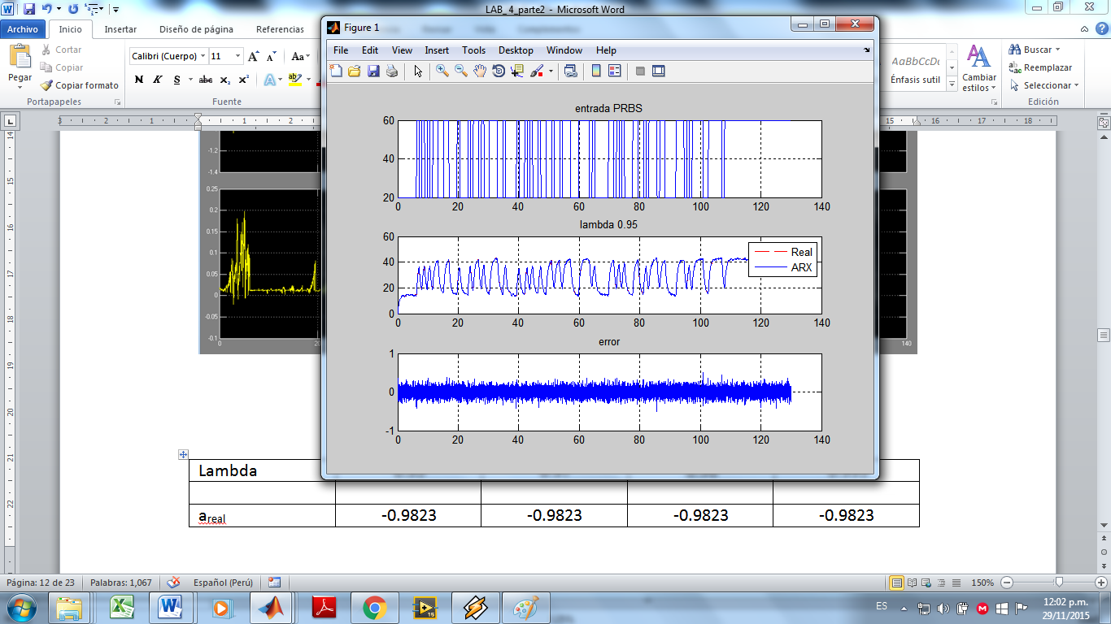

Las respuestas real y estimada son bastante aproximadas. En la gráfica del error donde comparamos ambas respuestas vemos que la diferencia en bastante pequeña en comparación de la magnitud de estas salidas.

comparacion de MMC y valor medio ARX lambda=0.95

ans =

-0.982046159381218 -0.980850403631190

0.012720995921516 0.013502788586921

parametros de la planta real

teta_planta =

-0.982052805120413

0.012717074789821

Error con parametros ARX

err_ARX =

1.0e-05 *

-0.664573919462175

-0.392113169593068

Vemos que el error comparando los parámetros estimados y reales es bastante pequeña.

PARA LAMBDA = 0.97

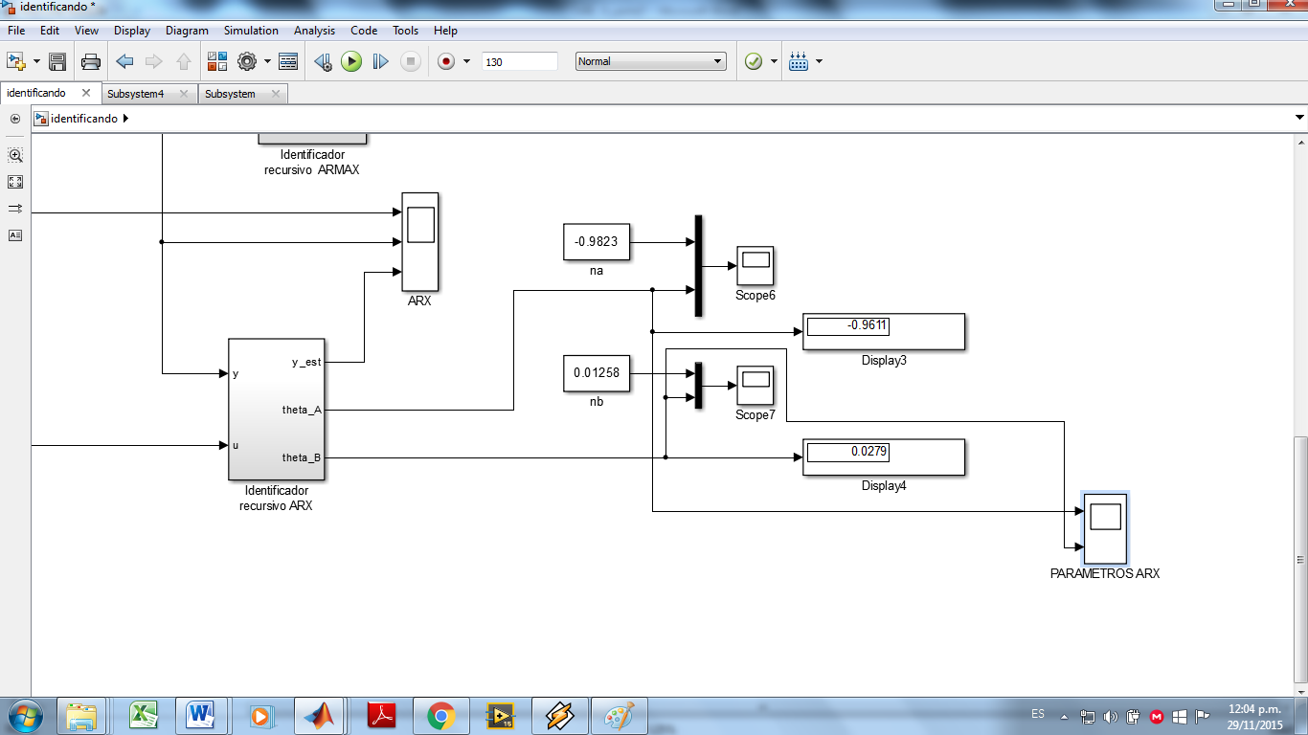

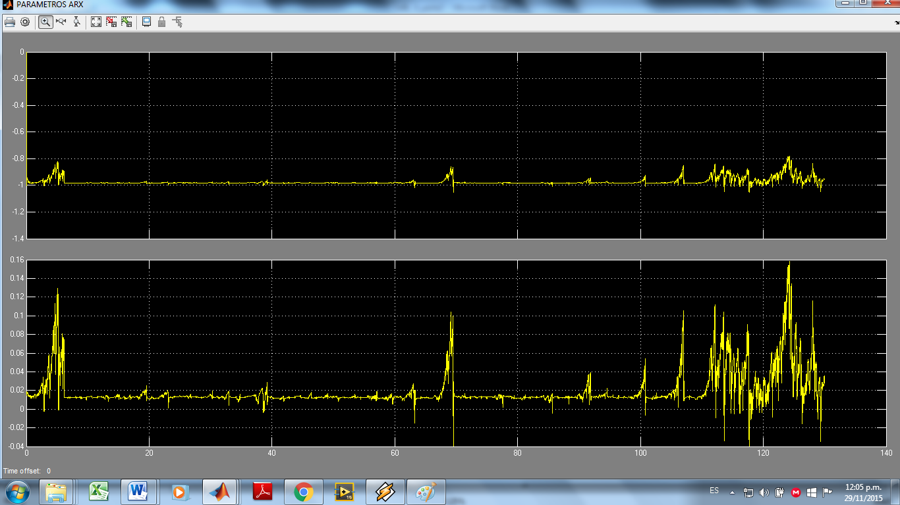

También podemos la varianza de los parámetros para este valor de lambda.

Comparando errores

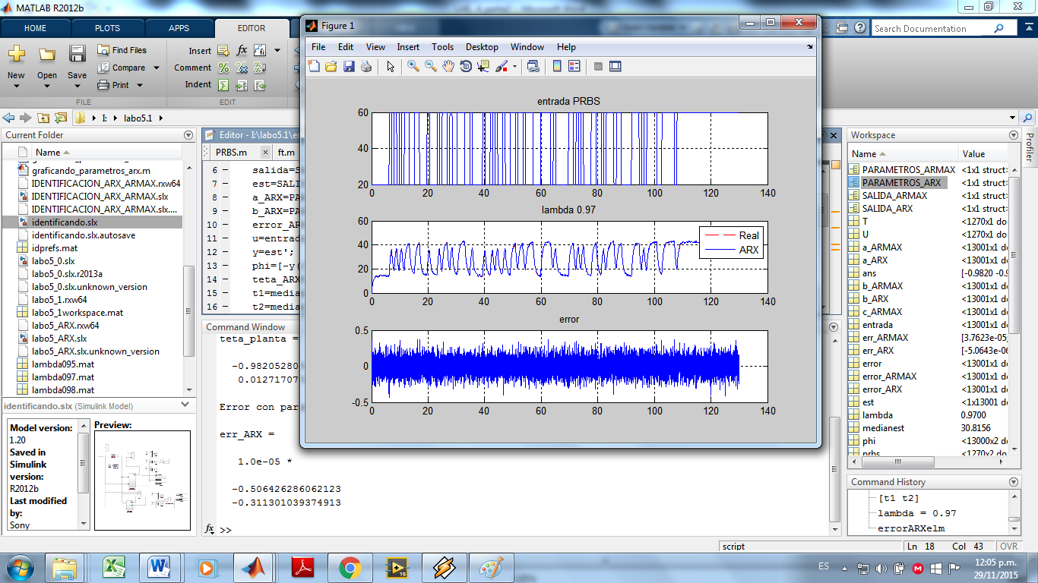

En este caso el error es menor que en el caso anterior.

Comparación de MMC y valor medio ARX lambda=0.97

ans =

-0.982047740857552 -0.981588524805064

0.012720187800214 0.013023808644701

parametros de la planta real

teta_planta =

-0.982052805120413

0.012717074789821

Error con parametros ARX

err_ARX =

1.0e-05 *

-0.506426286062123

-0.311301039374913

PARA LAMBDA = 0.98

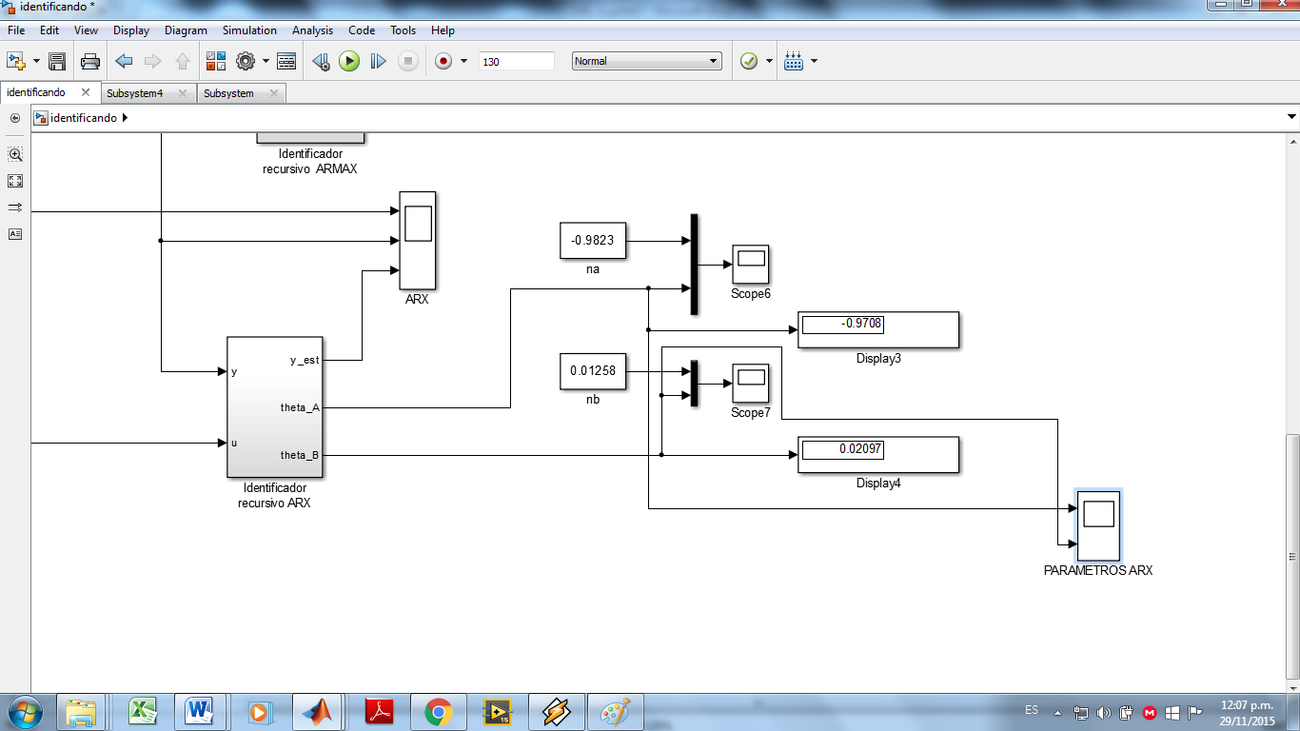

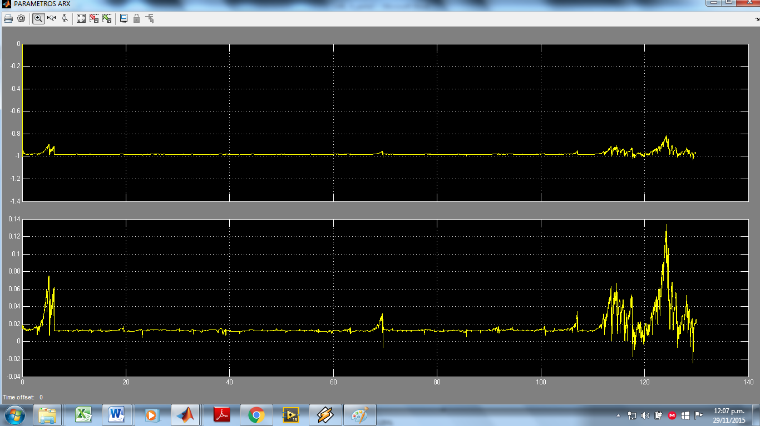

Podemos apreciar que la varianza de los parámetros ha disminuido notoriamente en comparación con los valores de lambda tomados en los casos anteriores, aunque al final esta varianza se hace presente con más intensidad.

Comparando errores

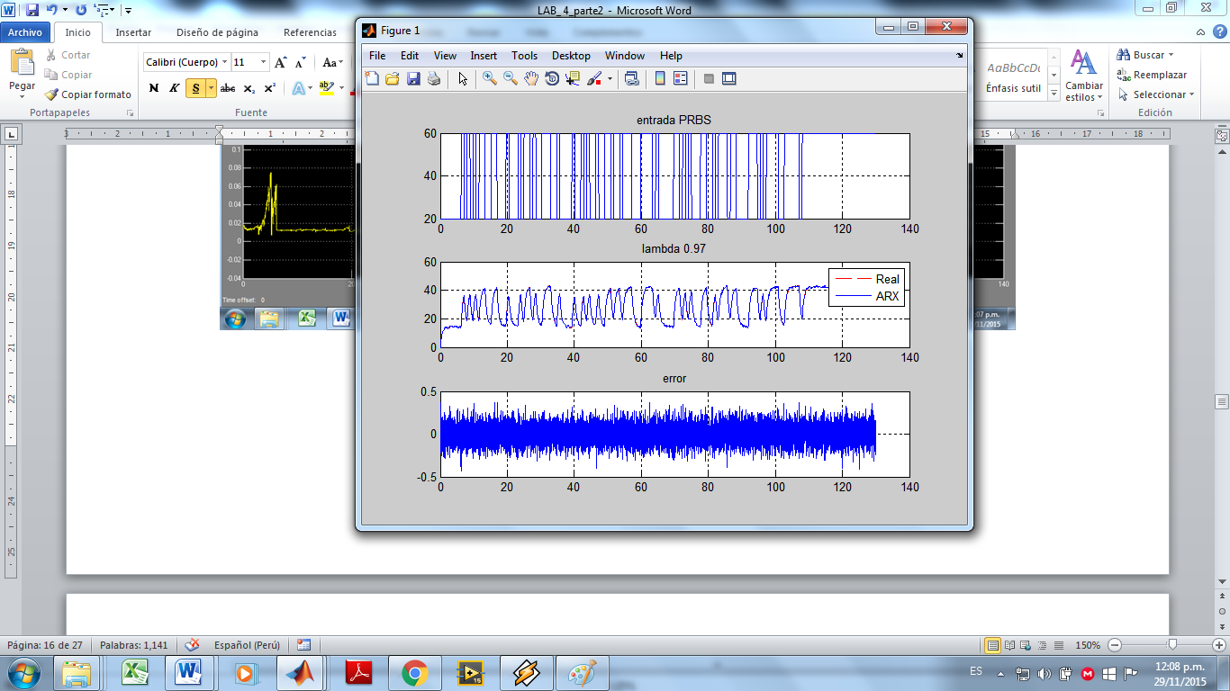

Apreciamos que como el caso anterior la magnitud del error es pequeña.

Comparación de MMC y valor medio ARX lambda=0.98

ans =

-0.982048829883505 -0.981912133793838

0.012719516378814 0.012830676198705

Parámetros de la planta real

teta_planta =

-0.982052805120413

0.012717074789821

Error con parámetros ARX

err_ARX =

1.0e-05 *

-0.397523690720547

-0.244158899336683

PARA LAMBDA = 0.995

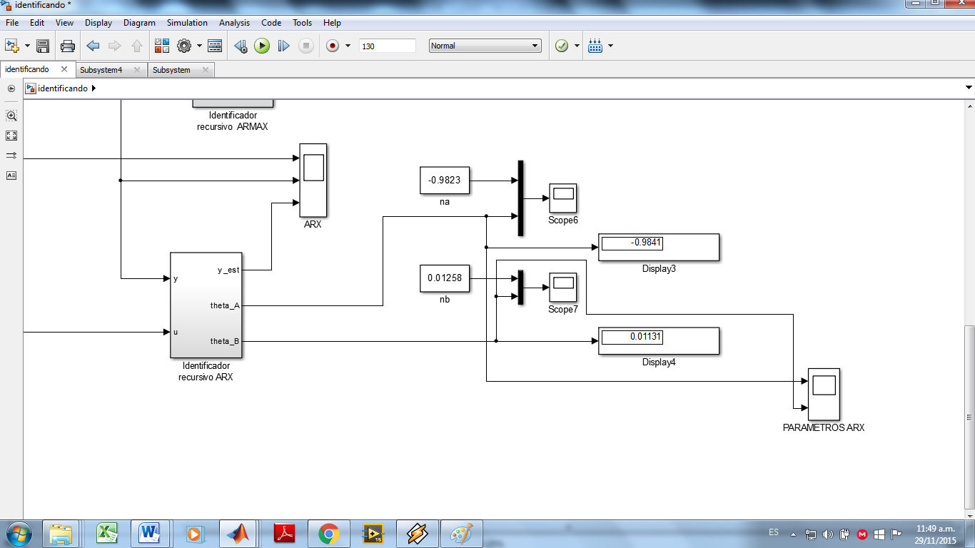

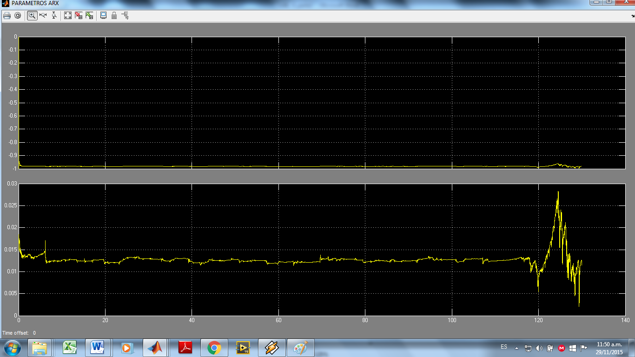

Es bastante la diferencia con los casos anteriores, para un valor del factor de olvido igual a 0.995 (cercano a 1) la estimación es mas precisa y con menos varianza. Esto se debe a que cuando el factor de olvido es cercano al valor de 1, el sistema olvida más lento y por ello es más insensible al ruido por ello la varianza de los parámetros disminuye.

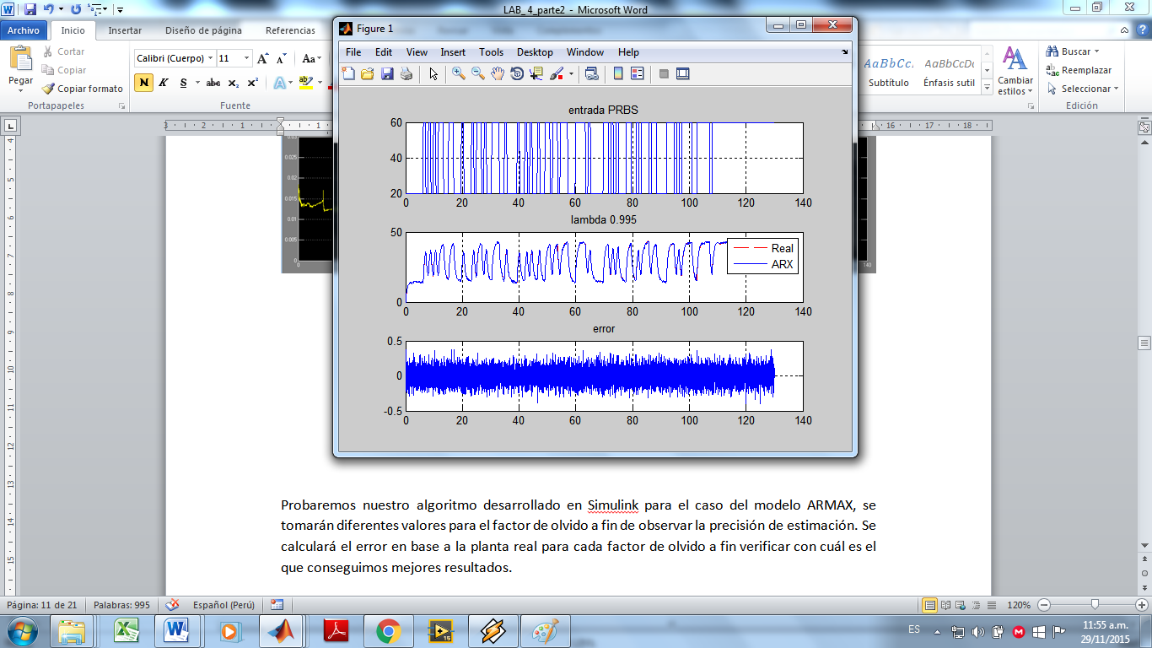

El error también es bajo como en los casos anteriores.

Comparando errores

comparacion de MMC y valor medio ARX lambda=0.995

ans =

-0.982048051727258 -0.982261040759563

0.012720077746947 0.012573135776293

parametros de la planta real

teta_planta =

-0.982052805120413

0.012717074789821

Error con parametros ARX

err_ARX =

1.0e-05 *

-0.475339315486600

-0.300295712603836

Construimos una tabla para observar mejor los resultados obtenidos para los diferentes valores de lambda.

|  |  |  |  |  |
| --- | --- | --- | --- | --- |
| Lambda | 0.95 | 0.97 | 0.98 | 0.995 |
|  |  |  |  |  |
| areal | -0.9823 | -0.9823 | -0.9823 | -0.9823 |
| breal | 0.01258 | 0.01258 | 0.01258 | 0.01258 |
|  |  |  |  |  |
| afinal | -0.9641 | -0.9611 | -0.9708 | -0.9841 |
| amedio | -0.98085 | -0.98159 | -0.98191 | -0.98226 |
|  |  |  |  |  |
| bfinal | 0.02588 | 0.0279 | 0.02097 | 0.01131 |
| bmedio | 0.0135 | 0.013 | 0.01283 | 0.01257 |

Como podemos notar con un factor de olvido igual a 0.995 conseguimos que la estimación sea más aproximada a los parámetros reales de nuestra planta.

**PROBANDO EL ALGORITMO DESARROLLADO PARA EL MODELO ARMAX.**

Probaremos nuestro algoritmo desarrollado en Simulink para el caso del modelo ARMAX, se tomarán diferentes valores para el factor de olvido, los mismos de la experiencia anterior. Se calculará el error en base a la planta real para cada factor de olvido a fin de verificar con cuál es el que conseguimos mejores resultados.

A continuación se muestra la parte ARMAX del algoritmo que hemos creado en Simulink. Se ha utilizado la misma función de transferencia usada para el caso anterior del modelo ARX, también usaremos la misma señal de entrada PRBS ya generada en el paso anterior.

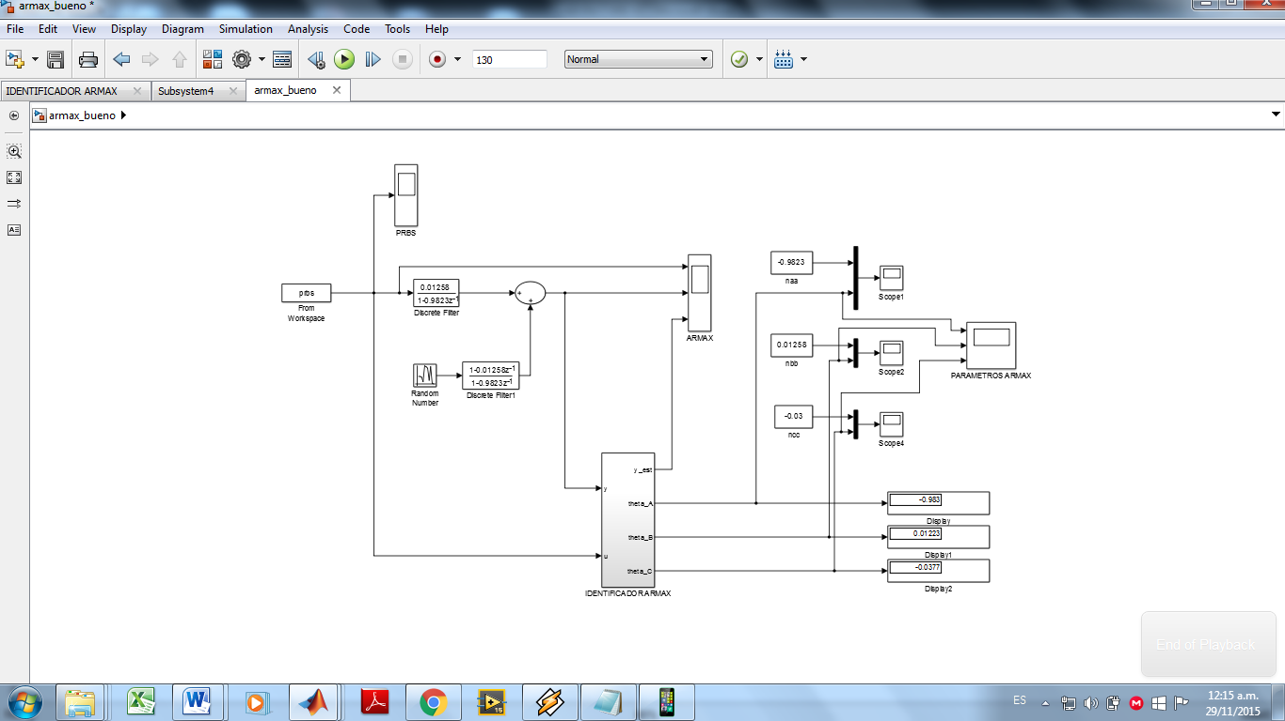

LARA LAMBDA = 0.95

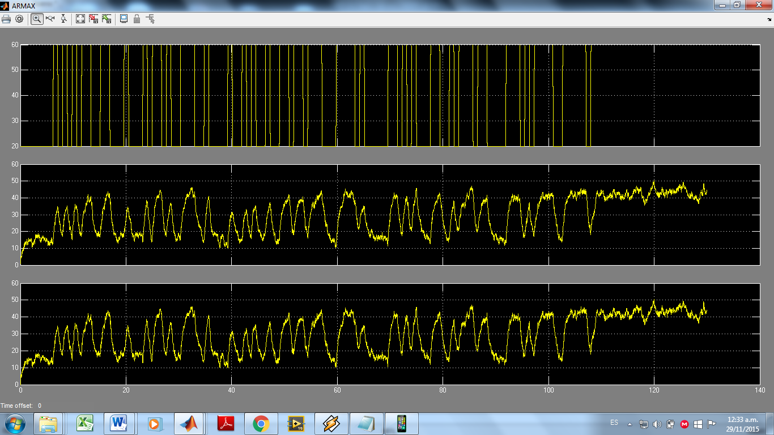

La gráfica de la parte superior es la señal de entrada PRBS, la gráfica del medio es la respuesta real de la planta, y la de la parte inferior es la respuesta estimada, vemos que las respuestas son bastante aproximadas.

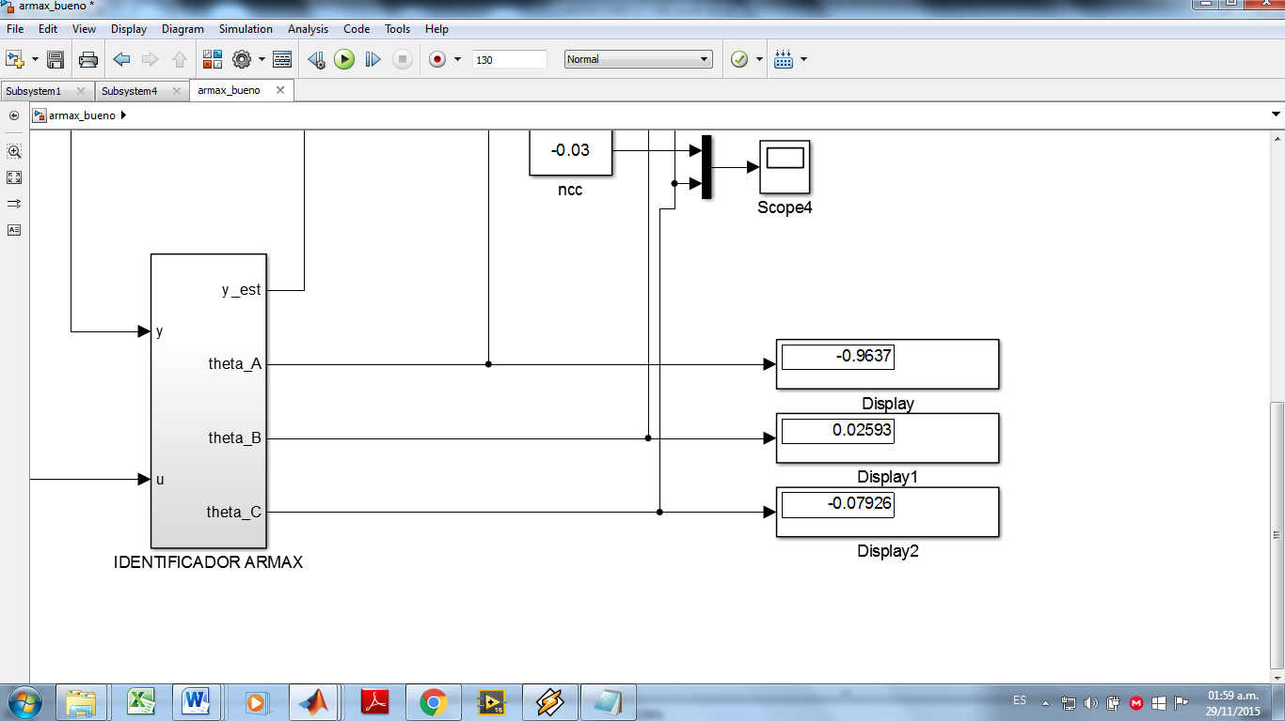

Los valores a los que convergen nuestros parámetros son muy bien aproximados a los de nuestra planta.

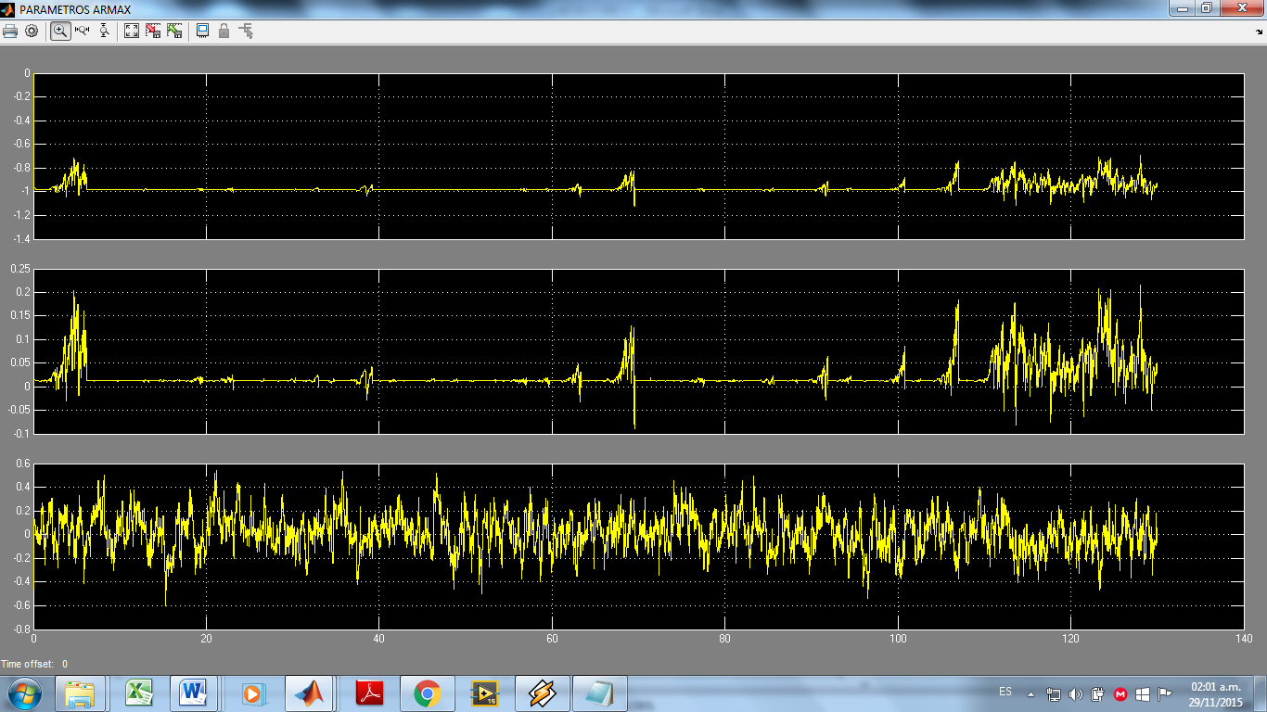

Podemos notar como en el caso del modelo ARX la varianza de los parámetros estimados para nuestro modelo ARMAX.

Comparando errores

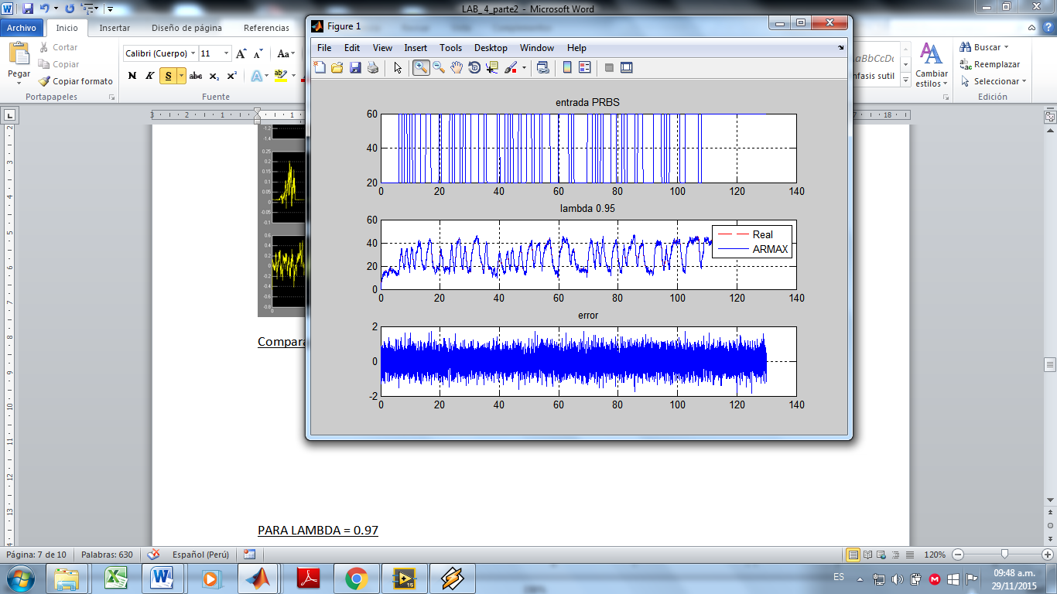

comparacion de MMC y valor medio ARMAX lambda=0.95

ans =

-0.982046752243352 -0.969972979400976

0.012632636430180 0.020163041073419

parametros de la planta real

teta_planta =

-0.982137803081256

0.012580716071600

Error con parametros ARMAX

err_ARMAX =

1.0e-04 *

-0.910508379037278

-0.519203585795918

PARA LAMBDA = 0.97

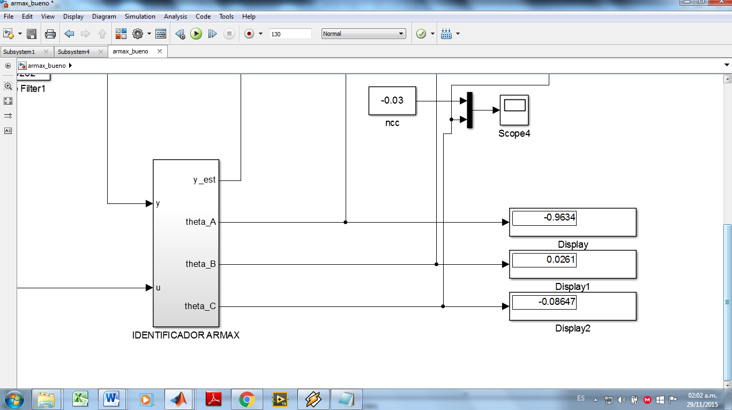

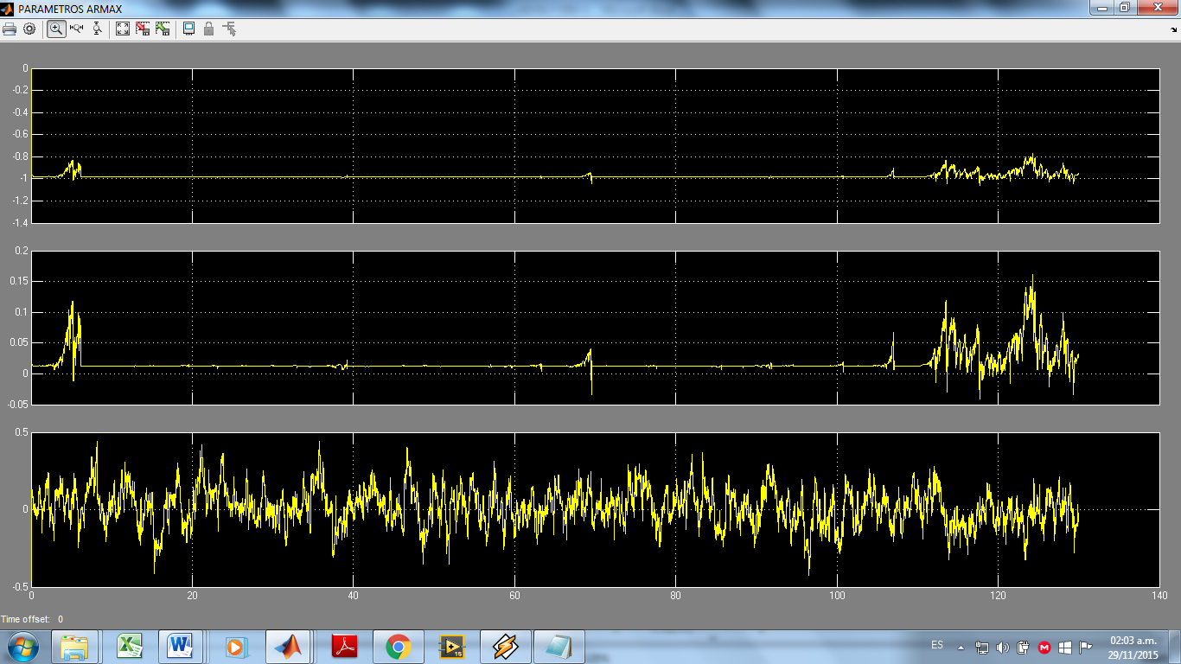

Comparando errores

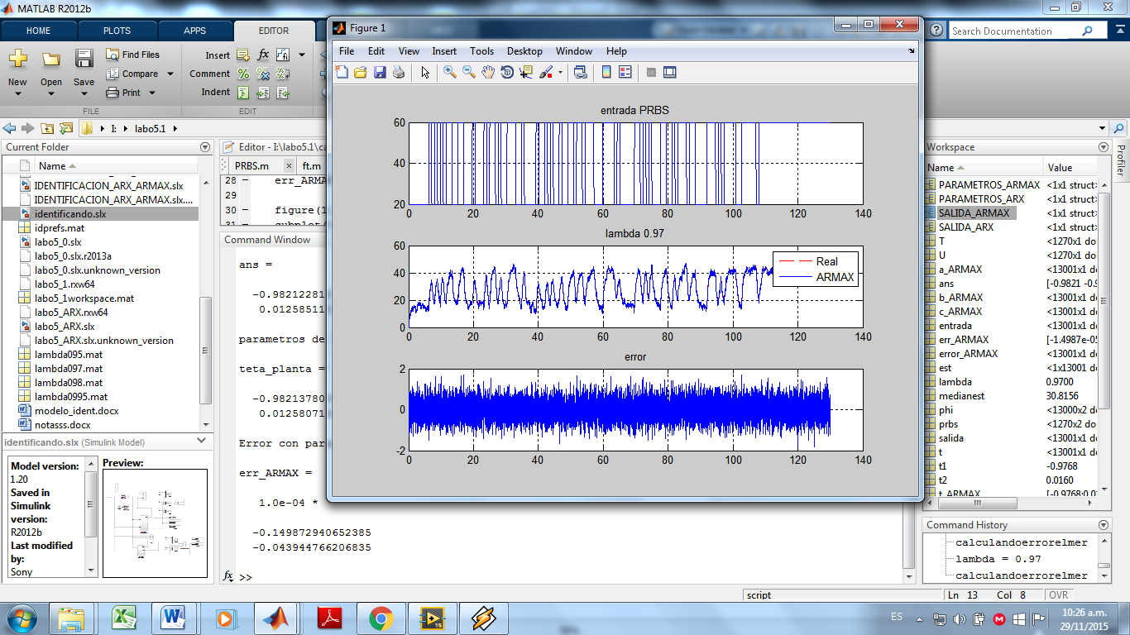

comparacion de MMC y valor medio ARMAX lambda=0.97

ans =

-0.982122815787191 -0.969972979400976

0.012585110548221 0.015979655210927

parametros de la planta real

teta_planta =

-0.982137803081256

0.012580716071600

Error con parametros ARMAX

err_ARMAX =

1.0e-04 *

-0.149872940652385

-0.043944766206835

PARA LAMBDA = 0.98

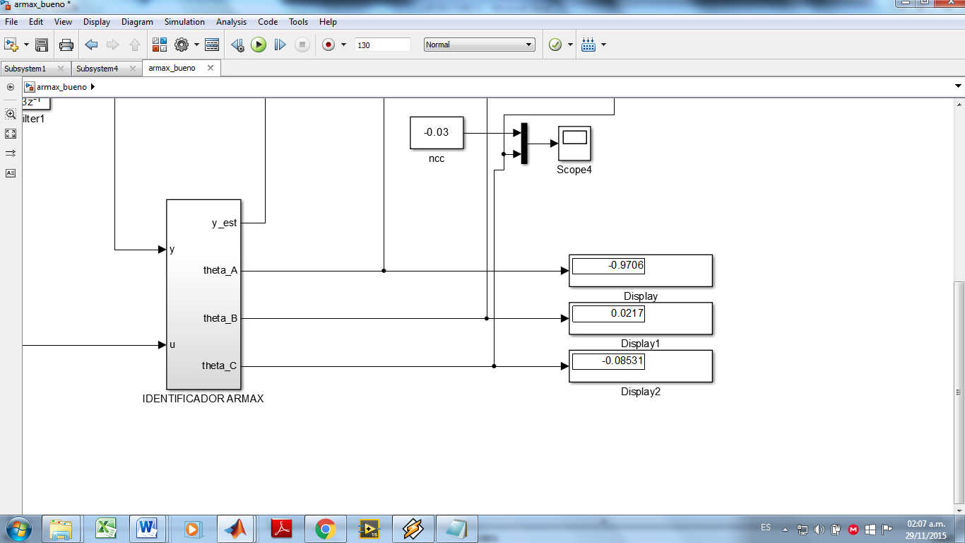

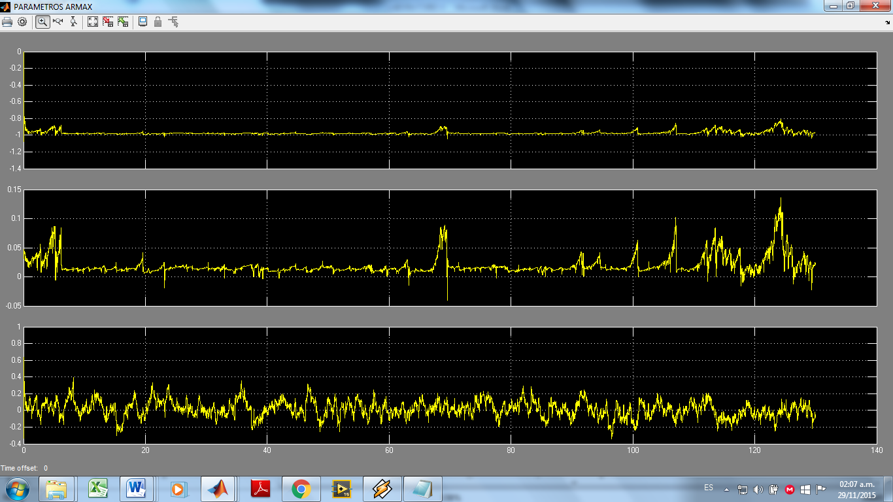

Comparando errores

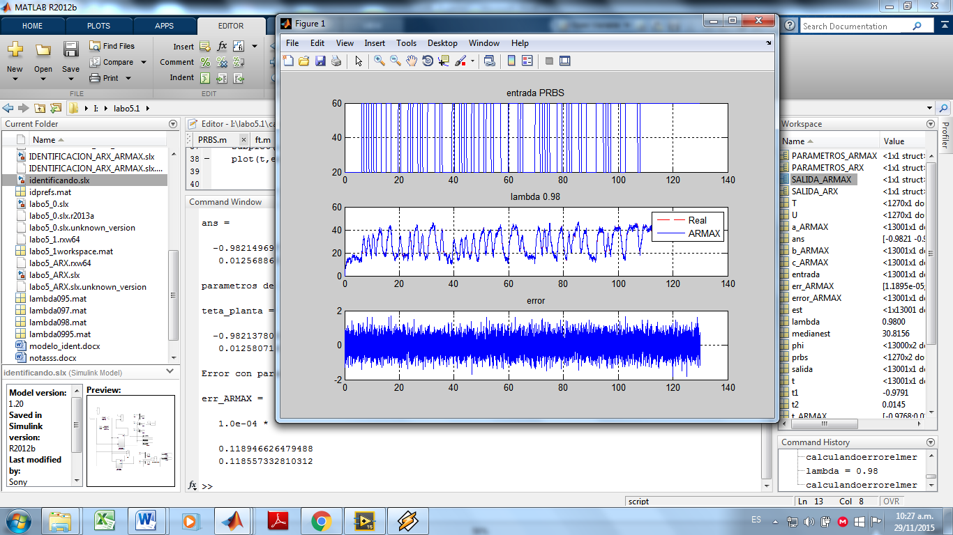

comparacion de MMC y valor medio ARMAX lambda=0.98

ans =

-0.982149697743904 -0.976802635856952

0.012568860338319 0.014548195413546

parametros de la planta real

teta_planta =

-0.982137803081256

0.012580716071600

Error con parametros ARMAX

err_ARMAX =

1.0e-04 *

0.118946626479488

0.118557332810312

PARA LAMBDA = 0.995

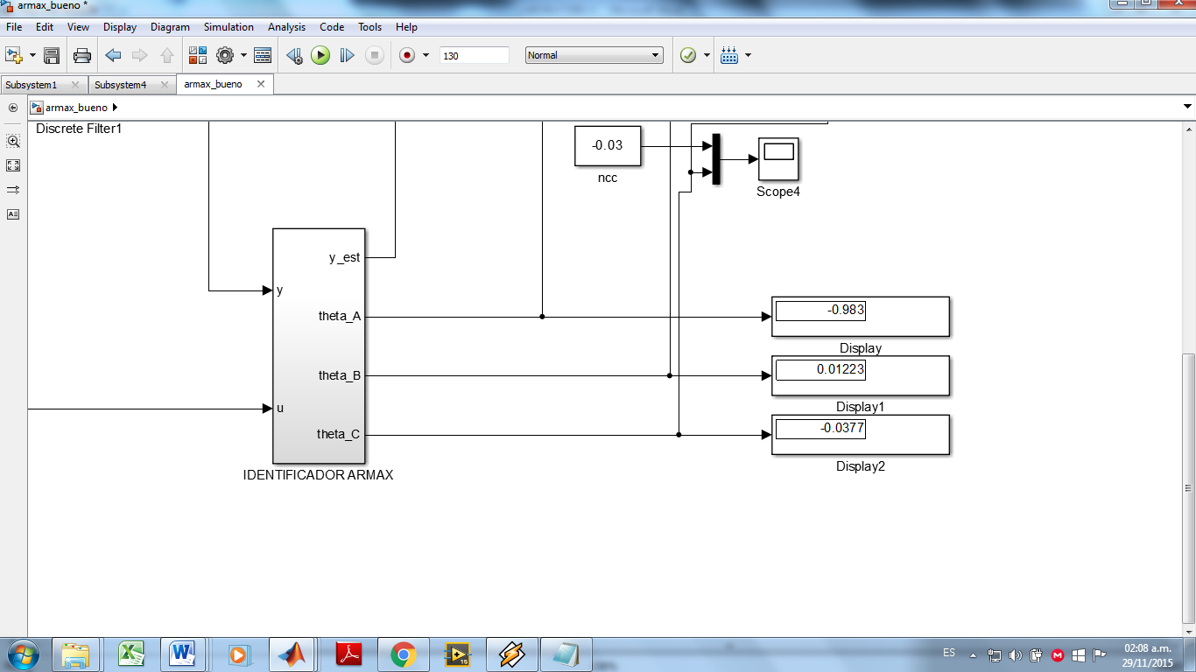

Observamos que para un valor de lambda 0.995 conseguimos que los valores de nuestros parámetros estimados converjan a unos valores bastante próximos a los valores de nuestra plata, sin dudas este es el mejor factor de olvido porque muestra menor error que los anteriores valores que probamos para lambda.

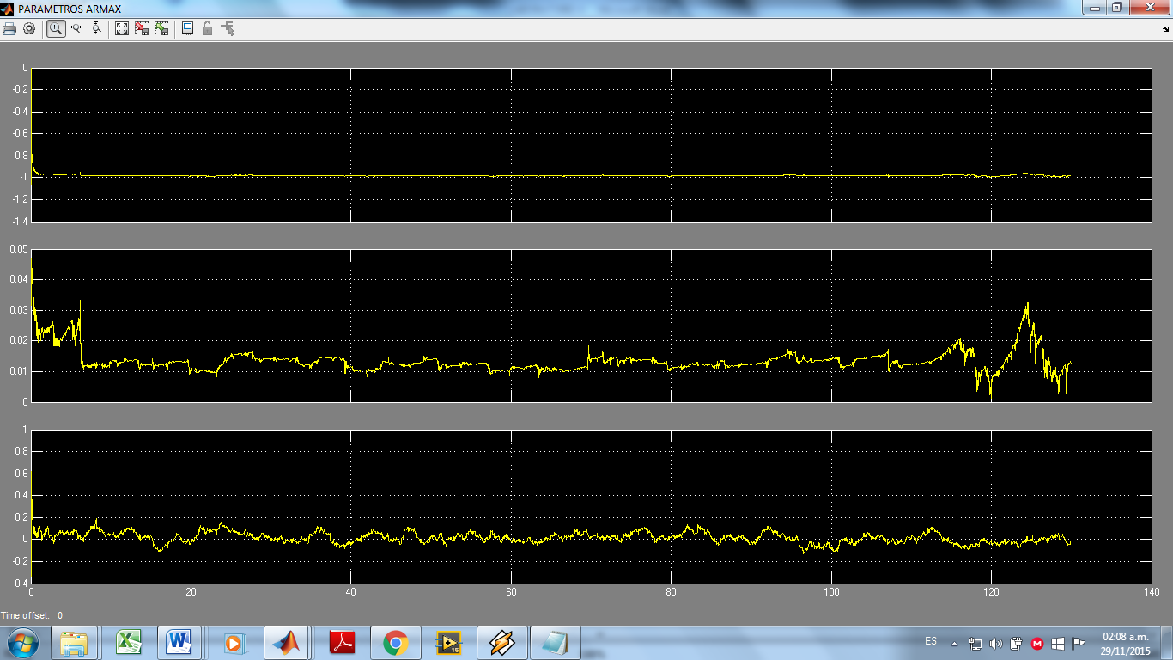

Observamos por ejemplo para el parámetro a, existe una varianza mínima, y para los otros dos parámetros la varianza ha disminuido también y es más notoria en el parámetro c.

Comparando errores

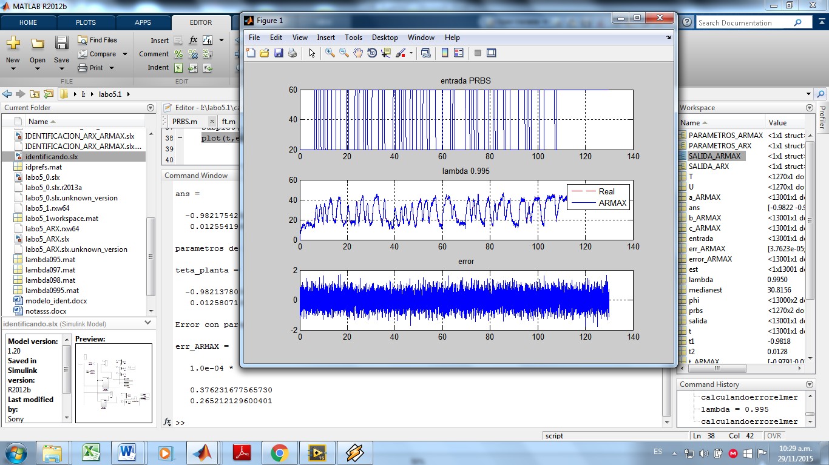

comparacion de MMC y valor medio ARMAX lambda=0.995

ans =

-0.982175426249013 -0.979109755868465

0.012554194858640 0.012833571866666

parámetros de la planta real

teta_planta =

-0.982137803081256

0.012580716071600

Error con parámetros ARMAX

err_ARMAX =

1.0e-04 *

0.376231677565730

0.265212129600401

Para el modelo ARMAX también se cumple que para un factor de olvido cercano de 0.995 se consiguen mejores estimaciones de los parámetros.

|  |  |  |  |  |
| --- | --- | --- | --- | --- |
| Lambda | 0.95 | 0.97 | 0.98 | 0.995 |
|  |  |  |  |  |
| areal | -0.9823 | -0.9823 | -0.9823 | -0.9823 |
| breal | 0.01258 | 0.01258 | 0.01258 | 0.01258 |
|  |  |  |  |  |
| afinal | -0.9637 | -0.9634 | -0.9706 | -0.983 |
| amedio | -0.96997 | -0.9768 | -0.9791 | -0.9818 |
|  |  |  |  |  |
| bfinal | 0.02593 | 0.0261 | 0.0217 | 0.01223 |
| bmedio | 0.020163 | 0.01598 | 0.0145 | 0.01283 |
|  |  |  |  |  |
| cfinal | -0.07926 | -0.0864 | -0.08531 | -0.0377 |
| cmedio | 0.011553 | 0.0147 | 0.0137 | 0.01757 |

## 2.- Documentar el trabajo experimental implementado en laboratorio (lab 4 parte ii), mostrar los mejores resultados obtenidos considerando el mejor factor de olvido probado, desarrollar conclusiones

close all

clear all

clc

format long

load lambda0995.mat

%salida ARMAX

t=SALIDA_ARMAX.time(:,1);

entrada=SALIDA_ARMAX.signals(1).values(:,1);

salida=SALIDA_ARMAX.signals(2).values(:,1);

est=SALIDA_ARMAX.signals(3).values(1,:);

a_ARMAX=PARAMETROS_ARMAX.signals(1).values(:,1);

b_ARMAX=PARAMETROS_ARMAX.signals(2).values(:,1);

c_ARMAX=PARAMETROS_ARMAX.signals(3).values(:,1);

error_ARMAX=salida-est';

u=entrada;

y=est';

phi=[-y(1:end-1,1) u(1:end-1,1)] ;

teta_ARMAX=inv(phi'*phi)*phi'*y(2:end,1);

t1=median(a_ARMAX);

t2=median(b_ARMAX);

disp('comparacion de MMC y valor medio ARMAX lambda=0.995')

t_ARMAX=[t1;t2];

[teta_ARMAX t_ARMAX]

%salida ARX

t_ARX=SALIDA_ARX.time(:,1);

entrada_ARX=SALIDA_ARX.signals(1).values(:,1);

salida_ARX=SALIDA_ARX.signals(2).values(:,1);

est_ARX=SALIDA_ARX.signals(3).values(1,:);

a_ARX=PARAMETROS_ARX.signals(1).values(:,1);

b_ARX=PARAMETROS_ARX.signals(2).values(:,1);

error_ARX=salida_ARX'-est_ARX;

u=entrada_ARX;

y=est_ARX';

phi=[-y(1:end-1,1) u(1:end-1,1)] ;

teta=inv(phi'*phi)*phi'*y(2:end,1);

t1=median(a_ARX);

t2=median(b_ARX);

disp('comparacion de MMC y valor medio ARX lambda=0.995')

t_ARX=[t1;t2];

[teta t_ARX]

%%%MMC paara laa planta real

u=entrada_ARX;

y=salida_ARX;

phi=[-y(1:end-1,1) u(1:end-1,1)] ;

disp('parametros de la planta real')

teta_planta=inv(phi'*phi)*phi'*y(2:end,1)

disp('Error con parametros ARMAX')

err_ARMAX=teta_planta-teta_ARMAX

disp('Error con parametros ARX')

err_ARX=teta_planta-teta

figure(1)

subplot(3,1,1)

plot(t,entrada);grid

title('entrada PRBS')

subplot(3,1,2)

plot(t,salida,'--r',t,est,'-b');grid;title('lambda 0.995')

legend('Real','ARMAX')

subplot(3,1,3)

plot(t,error_ARMAX,'-b');grid;title('error')

figure(2)

subplot(3,1,1)

plot(t,entrada_ARX);grid

title('entrada PRBS')

subplot(3,1,2)

plot(t,salida_ARX,'--r',t,est_ARX,'-b');grid;title('lambda 0.995')

legend('Real','ARX')

subplot(3,1,3)

plot(t,error_ARX,'-b');grid;title('error')

%%

load lambda098.mat

%salida ARMAX

t=SALIDA_ARMAX.time(:,1);

entrada=SALIDA_ARMAX.signals(1).values(:,1);

salida=SALIDA_ARMAX.signals(2).values(:,1);

est=SALIDA_ARMAX.signals(3).values(1,:);

a_ARMAX=PARAMETROS_ARMAX.signals(1).values(:,1);

b_ARMAX=PARAMETROS_ARMAX.signals(2).values(:,1);

c_ARMAX=PARAMETROS_ARMAX.signals(3).values(:,1);

error_ARMAX=salida'-est;

u=entrada;

y=est';

phi=[-y(1:end-1,1) u(1:end-1,1)] ;

teta_ARMAX=inv(phi'*phi)*phi'*y(2:end,1);

t1=median(a_ARMAX);

t2=median(b_ARMAX);

disp('omparacion de MMC y valor medio ARMAX lambda=0.98')

t_ARMAX=[t1;t2];

[teta t_ARMAX]

%salida ARX

t_ARX=SALIDA_ARX.time(:,1);

entrada_ARX=SALIDA_ARX.signals(1).values(:,1);

salida_ARX=SALIDA_ARX.signals(2).values(:,1);

est_ARX=SALIDA_ARX.signals(3).values(1,:);

a_ARX=PARAMETROS_ARX.signals(1).values(:,1);

b_ARX=PARAMETROS_ARX.signals(2).values(:,1);

error_ARX=salida_ARX'-est_ARX;

u=entrada_ARX;

y=est_ARX';

phi=[-y(1:end-1,1) u(1:end-1,1)] ;

teta=inv(phi'*phi)*phi'*y(2:end,1);

t1=median(a_ARX);

t2=median(b_ARX);

disp('comparacion de MMC y valor medio ARX lambda=0.98')

t_ARX=[t1;t2];

[teta t_ARX]

%%%MMC paara laa planta real

u=entrada_ARX;

y=salida_ARX;

phi=[-y(1:end-1,1) u(1:end-1,1)] ;

disp('parametros de la planta real')

teta_planta=inv(phi'*phi)*phi'*y(2:end,1)

disp('Error con parametros ARMAX')

err_ARMAX=teta_planta-teta_ARMAX

disp('Error con parametros ARX')

err_ARX=teta_planta-teta

figure(3)

subplot(3,1,1)

plot(t,entrada);grid

title('entrada PRBS')

subplot(3,1,2)

plot(t,salida,'--r',t,est,'-b');grid;title('lambda 0.98')

legend('Real','ARMAX')

subplot(3,1,3)

plot(t,error_ARMAX,'-b');grid;title('error')

figure(4)

subplot(3,1,1)

plot(t,entrada_ARX);grid

title('entrada PRBS')

subplot(3,1,2)

plot(t,salida_ARX,'--r',t,est_ARX,'-b');grid;title('lambda 0.98')

legend('Real','ARX')

subplot(3,1,3)

plot(t,error_ARX,'-b');grid;title('error')

%%

load lambda097.mat

%salida ARMAX

t=SALIDA_ARMAX.time(:,1);

entrada=SALIDA_ARMAX.signals(1).values(:,1);

salida=SALIDA_ARMAX.signals(2).values(:,1);

est=SALIDA_ARMAX.signals(3).values(1,:);

error_ARMAX=salida'-est;

u=entrada;

y=est';

phi=[-y(1:end-1,1) u(1:end-1,1)] ;

teta_ARMAX=inv(phi'*phi)*phi'*y(2:end,1);

t1=median(a_ARMAX);

t2=median(b_ARMAX);

disp('comparacion de MMC y valor medio ARMAX lambda=0.97')

t_ARMAX=[t1;t2];

[teta t_ARMAX]

%salida ARX

t_ARX=SALIDA_ARX.time(:,1);

entrada_ARX=SALIDA_ARX.signals(2).values(:,1);

salida_ARX=SALIDA_ARX.signals(2).values(:,1);

est_ARX=SALIDA_ARX.signals(3).values(1,:);

error_ARX=salida_ARX'-est_ARX;

u=entrada_ARX;

y=est_ARX';

phi=[-y(1:end-1,1) u(1:end-1,1)] ;

teta=inv(phi'*phi)*phi'*y(2:end,1);

t1=median(a_ARX);

t2=median(b_ARX);

disp('comparacion de MMC y valor medio ARX lambda=0.97')

t_ARX=[t1;t2];

[teta t_ARX]

%%%MMC paara laa planta real

u=entrada_ARX;

y=salida_ARX;

phi=[-y(1:end-1,1) u(1:end-1,1)] ;

disp('parametros de la planta real')

teta_planta=inv(phi'*phi)*phi'*y(2:end,1)

disp('Error con parametros ARMAX')

err_ARMAX=teta_planta-teta_ARMAX

disp('Error con parametros ARX')

err_ARX=teta_planta-teta

figure(5)

subplot(3,1,1)

plot(t,entrada);grid

title('entrada PRBS')

subplot(3,1,2)

plot(t,salida,'--r',t,est,'-b');grid;title('lambda 0.97')

legend('Real','ARMAX')

subplot(3,1,3)

plot(t,error_ARMAX,'-b');grid;title('error')

figure(6)

subplot(3,1,1)

plot(t,entrada_ARX);grid

title('entrada PRBS')

subplot(3,1,2)

plot(t,salida_ARX,'--r',t,est_ARX,'-b');grid;title('lambda 0.97')

legend('Real','ARX')

subplot(3,1,3)

plot(t,error_ARX,'-b');grid;title('error')

%%

load lambda095.mat

t=SALIDA_ARMAX.time(:,1);

entrada=SALIDA_ARMAX.signals(1).values(:,1);

salida=SALIDA_ARMAX.signals(2).values(:,1);

est=SALIDA_ARMAX.signals(3).values(1,:);

error_ARMAX=salida'-est;

u=entrada;

y=est';

phi=[-y(1:end-1,1) u(1:end-1,1)] ;

teta_ARMAX=inv(phi'*phi)*phi'*y(2:end,1);

t1=median(a_ARMAX);

t2=median(b_ARMAX);

disp('comparacion de MMC y valor medido ARMAX lambda=0.95')

t_ARMAX=[t1;t2];

[teta t_ARMAX]

t_ARX=SALIDA_ARX.time(:,1);

entrada_ARX=SALIDA_ARX.signals(1).values(:,1);

salida_ARX=SALIDA_ARX.signals(2).values(:,1);

est_ARX=SALIDA_ARX.signals(3).values(1,:);

error_ARX=salida_ARX'-est_ARX;

u=entrada_ARX;

y=est_ARX';

phi=[-y(1:end-1,1) u(1:end-1,1)] ;

teta=inv(phi'*phi)*phi'*y(2:end,1);

t1=median(a_ARX);

t2=median(b_ARX);

disp('comparacion de MMC y valor medido ARX lambda=0.95')

t_ARX=[t1;t2];

[teta t_ARX]

%%%MMC paara laa planta real

u=entrada_ARX;

y=salida_ARX;

phi=[-y(1:end-1,1) u(1:end-1,1)] ;

disp('parametros de la planta real')

teta_planta=inv(phi'*phi)*phi'*y(2:end,1)

disp('Error con parametros ARMAX')

err_ARMAX=teta_planta-teta_ARMAX

disp('Error con parametros ARX')

err_ARX=teta_planta-teta

figure(7)

subplot(3,1,1)

plot(t,entrada);grid

title('entrada PRBS')

subplot(3,1,2)

plot(t,salida,'--r',t,est,'-b');grid;title('lambda 0.95')

legend('Real','ARMAX')

subplot(3,1,3)

plot(t,error_ARMAX,'-b');grid;title('error')

figure(8)

subplot(3,1,1)

plot(t,entrada_ARX);grid

title('entrada PRBS')

subplot(3,1,2)

plot(t,salida_ARX,'--r',t,est_ARX,'-b');grid;title('lambda 0.95')

legend('Real','ARX')

subplot(3,1,3)

plot(t,error_ARX,'-b');grid;title('error')

**>> Resultado para un lambda=0.995**

**comparacion de MMC y valor medio ARMAX lambda=0.995**

**ans =**

**-0.997462168680565 -0.997342545663408**

**0.002805597122942 0.002692596895962**

**comparacion de MMC y valor medio ARX lambda=0.995**

**ans =**

**-0.997450550419542 -0.997271823809808**

**0.002816055001354 0.002696204835355**

**parametros de la planta real**

**teta_planta =**

**-0.997585897870615**

**0.002656367748972**

**Error con parametros ARMAX**

**err_ARMAX =**

**1.0e-03 \***

**-0.123729190050437**

**-0.149229373969936**

**Error con parametros ARX**

**err_ARX =**

**1.0e-03 \***

**-0.135347451073020**

**-0.159687252382111**





**>> Resultado para un lambda=0.98**

**comparacion de MMC y valor medio ARMAX lambda=0.98**

**ans =**

**-0.997450550419542 -0.996072708255455**

**0.002816055001354 0.003098030013312**

**comparacion de MMC y valor medio ARX lambda=0.98**

**ans =**

**-0.997569882721148 -0.996295165084270**

**0.002723536437397 0.002908146673950**

**parametros de la planta real**

**teta_planta =**

**-0.997732733776541**

**0.002537834783345**

**Error con parametros ARMAX**

**err_ARMAX =**

**1.0e-03 \***

**-0.141747193051600**

**-0.166539185845190**

**Error con parametros ARX**

**err_ARX =**

**1.0e-03 \***

**-0.162851055393376**

**-0.185701654051886**





**>> Resultado para un lambda=0.97**

**comparacion de MMC y valor medio ARMAX lambda=0.97**

**ans =**

**-0.997569882721148 -0.996072708255455**

**0.002723536437397 0.003098030013312**

**comparacion de MMC y valor medio ARX lambda=0.97**

**ans =**

**-0.997842476541131 -0.996295165084270**

**0.002293289577013 0.002908146673950**

**parametros de la planta real**

**teta_planta =**

**-0.997851771470987**

**0.002286733326926**

**Error con parametros ARMAX**

**err_ARMAX =**

**1.0e-04 \***

**0.168949254054640**

**0.150564788957970**

**Error con parametros ARX**

**err_ARX =**

**1.0e-05 \***

**-0.929492985601854**

**-0.655625008718925**





**>> Resultado para un lambda=0.95**

**comparacion de MMC y valor medido ARMAX lambda=0.95**

**ans =**

**-0.997842476541131 -0.996072708255455**

**0.002293289577013 0.003098030013312**

**comparacion de MMC y valor medido ARX lambda=0.95**

**ans =**

**-0.997467614461547 -0.996295165084270**

**0.002758447682893 0.002908146673950**

**parametros de la planta real**

**teta_planta =**

**-0.997688283898632**

**0.002521893601933**

**Error con parametros ARMAX**

**err_ARMAX =**

**1.0e-03 \***

**-0.199767972051568**

**-0.219642701369000**

**Error con parametros ARX**

**err_ARX =**

**1.0e-03 \***

**-0.220669437085208**

**-0.236554080960115**



**COMPARACION DE ERROR**

Comparación entre los modelos obtenidos:

* 1. **Basado en los errores de estimación yreal – yestimado.**

**Error cuadrático medio:**

$MSE= \sum{{(y_{real}-y_{estimado})}^{2}}$/N

$$MSE= \sum{{error}^{2}/N}$$

$$MSE= \sum{{error}^{'}*error/N}$$

**Algoritmo:**

load lambda095.mat % acá se coloca las data para los lambda

yes=SALIDA_ARX.signals(1,3).values(:,:,:);

yreal=SALIDA_ARX.signals(1,2).values;

uu = SALIDA_ARX.signals(1,1).values;

t=SALIDA_ARX.time;

N=length(yes);

for ne=1:N

yestimado(ne) = SALIDA_ARX.signals(1,3).values(:,:,ne);

end

error = yestimado(:,1)-yreal(:,1);

MSE=error'*error/N

figure(1)

subplot(311)

plot(t,yestimado,'k',t,yreal,'r')

legend('y estimado','y real')

axis tight

subplot(312)

plot(t,uu)

legend('entrada PRBS')

axis tight

subplot(313)

plot(t,error)

legend('error estimacion')

axis tight

1. **ARX**
2. Lambda 0.95



$$MSE= 0.5212$$

1. Lambda 0.97



$$MSE= 0.1347$$

1. Lambda 0.98



$$MSE= 0.5126$$

1. Lambda 0.995



$$MSE= 0.7092$$

**Resumen ARX**

|  |  |  |  |  |
| --- | --- | --- | --- | --- |
| *Lambda* | 0.95 | 0.97 | 0.98 | 0.995 |
| *MSE* | $$0.5212$$ | $$0.1347$$ | $$0.5126$$ | $$0.7092$$ |

Para el factor de olvido 0.97 se obtiene menor error cuadrático medio.

1. **ARMAX**

load lambda095.mat

yes=SALIDA_ARMAX.signals(1,3).values(:,:,:);

yreal=SALIDA_ARMAX.signals(1,2).values;

uu = SALIDA_ARMAX.signals(1,1).values;

t=SALIDA_ARMAX.time;

N=length(yes);

for ne=1:N

yestimado(ne) = SALIDA_ARMAX.signals(1,3).values(:,:,ne);

end

error = yestimado(:,1)-yreal(:,1);

MSE=error'*error/N

figure(1)

subplot(311)

plot(t,yestimado,'k',t,yreal,'r')

legend('y estimado','y real')

axis tight

subplot(312)

plot(t,uu)

legend('entrada PRBS')

axis tight

subplot(313)

plot(t,error)

axis([0 130 -10 10])

legend('error estimacion')

1. Lambda 0.95



$$MSE= 0.5237$$

1. Lambda 0.97



$$MSE= 0.1348$$

1. Lambda 0.98



$$MSE= 0.5116$$

1. Lambda 0.995



$$MSE= 0.7067$$

**Resumen ARMAX**

|  |  |  |  |  |
| --- | --- | --- | --- | --- |
| *Lambda* | 0.95 | 0.97 | 0.98 | 0.995 |
| *MSE* | $$0.5237$$ | $$0.1348$$ | $$0.5116$$ | $$0.7067$$ |

Para el factor de olvido 0.97 se obtiene menor error cuadrático medio.

* 1. **Análisis de la velocidad de convergencia de los parámetros.**

El factor de olvido λ, indica el peso que se le asignan a las mediciones más antiguas.

Cuando:

$λ es muy cercano a 1, se toman en cuenta más las mediciones antiguas$.

$λ es muy es cercano a 0.95, se toman en cuenta más las mediciones recientes$.

Cuando se utiliza principalmente las mediciones recientes, el algoritmo converge más rápido porque utiliza menos datos, aunque el valor puede no ser tan estable.

Se utilizará como criterio el tiempo de convergencia.

1. **ARX**

load lambda095.mat

na=PARAMETROS_ARX.signals(1,1).values(:,1)

nb=PARAMETROS_ARX.signals(1,2).values(:,1)

tiempo=PARAMETROS_ARX.time(:,1)

subplot(2,1,1);

plot(tiempo,na);

legend('na')

grid on

axis tight

subplot(2,1,2);

plot(tiempo,nb);

legend('nb')

grid on

axis tight

1. Lambda 0.95



$tiempo convergencia=1.7$

1. Lambda 0.97



$tiempo convergencia=6.3$

1. Lambda 0.98



$$tiempo convergencia= 4$$

1. Lambda 0.995



$$tiempo convergencia= 7.99$$

**Resumen ARX**

|  |  |  |  |  |
| --- | --- | --- | --- | --- |
| *Lambda* | 0.95 | 0.97 | 0.98 | 0.995 |
| $tiempo convergencia$*(s)* | $1.7$ | $6.3$ | $$4$$ | $$7.99$$ |

1. **ARMAX**

load lambda0995.mat

na=PARAMETROS_ARMAX.signals(1,1).values(:,1)

nb=PARAMETROS_ARMAX.signals(1,2).values(:,1)

nc=PARAMETROS_ARMAX.signals(1,3).values(:,1)

tiempo=PARAMETROS_ARMAX.time(:,1)

subplot(3,1,1);

plot(tiempo,na);

legend('na')

grid on

axis tight

subplot(3,1,2);

plot(tiempo,nb);

legend('nb')

grid on

axis tight

subplot(3,1,3);

plot(tiempo,nc);

legend('nc')

grid on

axis tight

1. Lambda 0.95



$$tiempo convergencia=1.62$$

1. Lambda 0.97



$tiempo convergencia=6.19$

1. Lambda 0.98



$$tiempo convergencia= 2.8$$

1. Lambda 0.995



$$tiempo convergencia= 4.31$$

**Resumen ARX**

|  |  |  |  |  |
| --- | --- | --- | --- | --- |
| *Lambda* | 0.95 | 0.97 | 0.98 | 0.995 |
| $tiempo convergencia$*(s)* | $$1.62$$ | $6.19$ | $$2.8$$ | $$4.31$$ |

## 3.- Investigar sobre otro método de identificacion adaptativo diferente a la estimación en línea utilizando minimos cuadrados recursivos con factor de olvido, explicar brevemente su algoritmo

### Método de la variable instrumento

El método de la variable instrumento (IV) tiene como objetivo aprovechar las ventajas del método LS y superar sus limitaciones. Tiene el inconveniente que para su utilización es necesario definir una nueva variable llamada instrumento.

 (1.0)

El planteamiento de este método es muy sencillo. Consiste en multiplicar la ecuación (7.5.1.2) por un vector instrumento *z*(*t*)

 (1.1)

que se debe caracterizar por ser independiente del ruido *v*(*t*), pero dependiente de la entrada y la salida del sistema. Esta propiedad permite plantear el siguiente sistema de ecuaciones lineales:

 (1.2)

El vector de parámetros que minimiza la función pérdida (1.0) vale, en este caso:

 (1.3)

donde *Z* es una matriz de la misma dimensión que *.*

Para que  converja a  es necesario que la variable instrumento tenga como propiedades:

 sea triangular (1.4)



En otras palabras, es necesario que la variable instrumento sea fuertemente dependiente del vector regresión, , pero sea independiente del ruido.

Este método, al igual que el LS, presenta el inconveniente de que la matriz puede estar mal condicionada cuando su dimensión es grande. Por este motivo puede utilizarse la triangulación ortonormal para calcular el valor de los parámetros.

Si se considera un modelo con una estructura ARMAX, una forma de garantizar las condiciones (1.4) es considerando un vector instrumento definido por:

 (1.5)

donde *L* es un filtro lineal y *x*(*t*) se genera a partir del sistema lineal:

 (1.6)

El problema consiste en determinar el filtro, *L*, y el modelo lineal, y *.* Una forma sencilla seria:

1. Aplicar LS
2. Utilizar el modelo estimado como polinomios *N* y *M*, y determinar *x*(*t*) con (1.6)
3. Considerando *L*=1, definir *z*(*t*) según (1.5) y estimar el vector de parámetros a partir de la ecuación (1.3).

**Método IV óptimo propuesto por Ljung**

El método de la variable instrumento óptimo propuesto por Ljung , también denominado de la variable instrumento en cuatro etapas, genera el instrumento, *z*(*t*), y el filtro, *L*, estimando al mismo tiempo la función de transferencia de la parte determinista y estocástica.

Las propiedades estadísticas de este método demuestran que la variable aleatoria  tiende a una distribución Normal de media cero y varianza calculables.

# CONCLUSIONES

1. El ruido afecta considerablemente en la estimación del modelo, al utilizar el método recursivo.
2. La identificación ARMAX resultó ser más exacta que el ARX, por considerar el efecto del ruido.
3. El modelo más exacto al comparar los parámetros (θ) resultó ser el modelo identificado con factor de olvido lambda igual a 0.995.
4. Utilizando el criterio de la comparación entre la salida real y estimada (y_real , y_estimado), se obtuvo que el menor error promedio se da en lambda 0.97.
5. El factor de olvido modifica la velocidad de convergencia de los parámetros estimados, lo cual significa que se adapta más rápidamente al ruido aunque también es más sensible.

# 

# RECOMENDACIONES

1. Trabajar en el rango lineal de la planta al momento de enviar las señales PRBS. hacia la planta.
2. Realizar la parada del programa de SIMULINK antes de se termine la señal PRBS o sino se obtendrá datos fuera de la estimación como en nuestro caso.

# BIBLIOGRAFIA

[- Ljung L System Identification Theory for User](http://een.iust.ac.ir/profs/Poshtan/Ljung%20L%20System%20Identification%20Theory%20for%20User.pdf)

- [Identification of Dynamic Systems An Introduction](http://people.duke.edu/~hpgavin/SystemID/References/Isermann+Munchhof-IdentificationOfDynamicSystems-2011.pdf) with applications

- Teodoro Álamo Cantarero, Identificación mediante el método de los mínimos cuadrados, Ingeniería de Control.

# ANEXOS

**ADQUISICION DE DATOS EXPERIMENTALES UTILIZANDO UNA DAQ Y MATLAB**

El presente trabajo se realizó con un sistema de adquisición de datos DA PCI 6229 de National Instruments, en la planta de control de presión.

**-PLANTA DE CONTROL DE PRESION**

La planta de control de presión consiste en un sistema que controla presión de un contenedor a través de ingreso de flujo controlador por una válvula proporcional al tanque.

El presente la laboratorio consiste en realizar un modelo de dicha planta atravez de datos experimentales y respuestas en el tiempo, asi aproximarlo a un sistema modelado en una función de transferencia

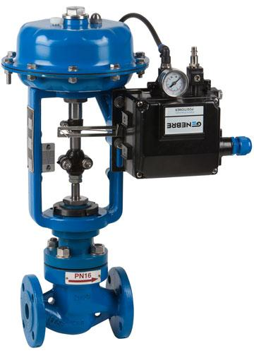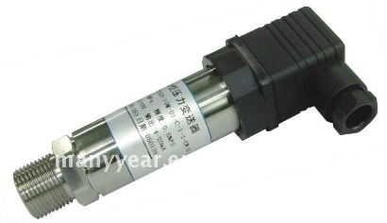

PLANTA

VALVULA PROPORCIONAL SENSOR DE PRESION

El trabajo consistirá en trabajar el sistema en lazo abierto, viendo como responde el sistema ante estímulos en la válvula proporcional y ver como responde el sistema a través del sensor.

Veremos que tendrá una forma aproximada ya que no consideramos efectos como perturbaciones que pueden ser internos o externos de sistema los cuales dificultar el modelamiento con mayor precisión.

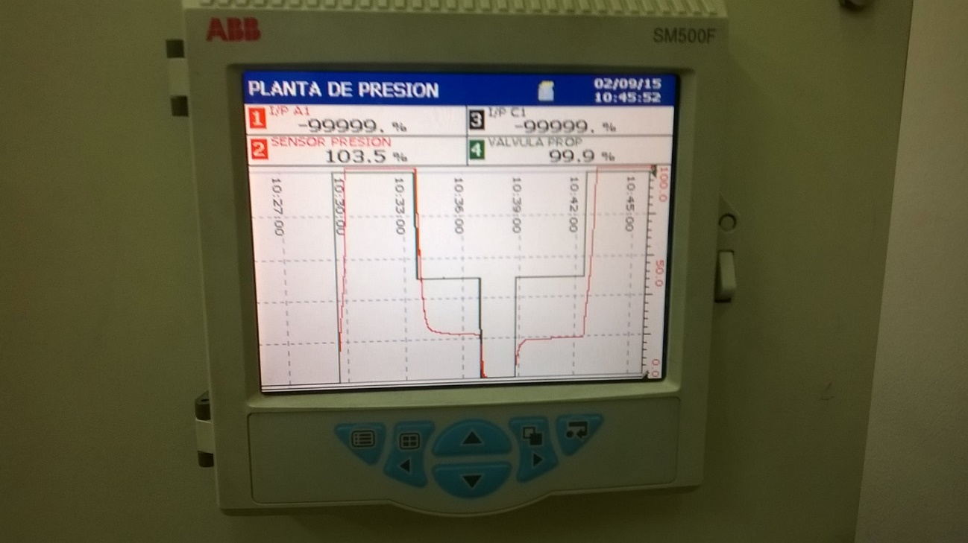

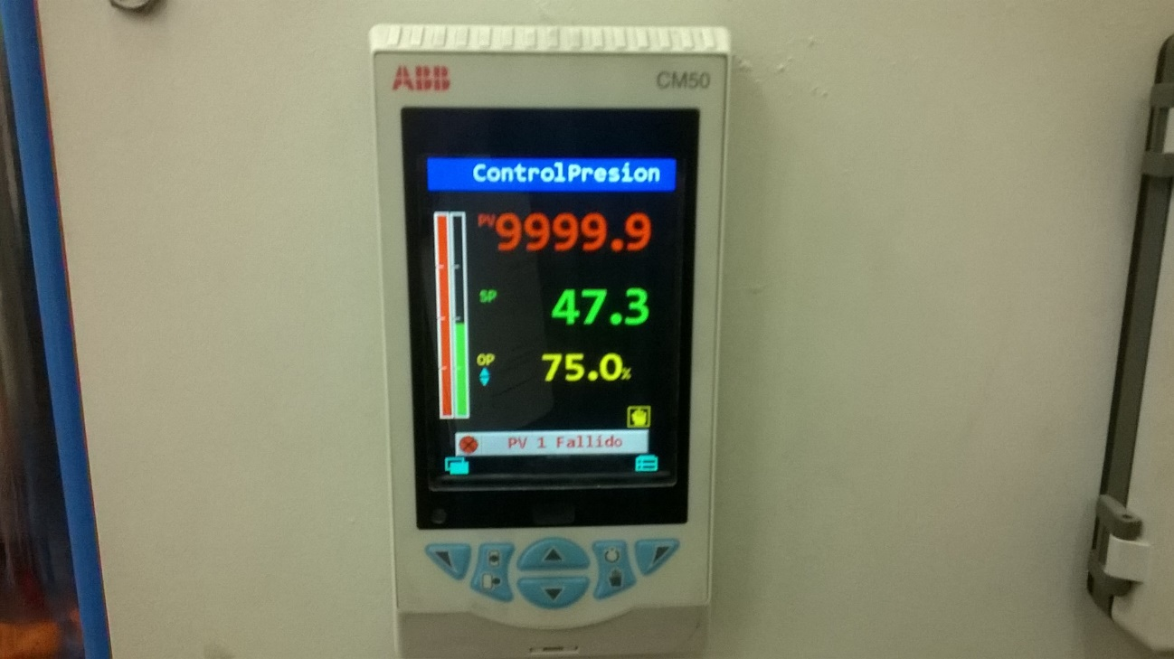

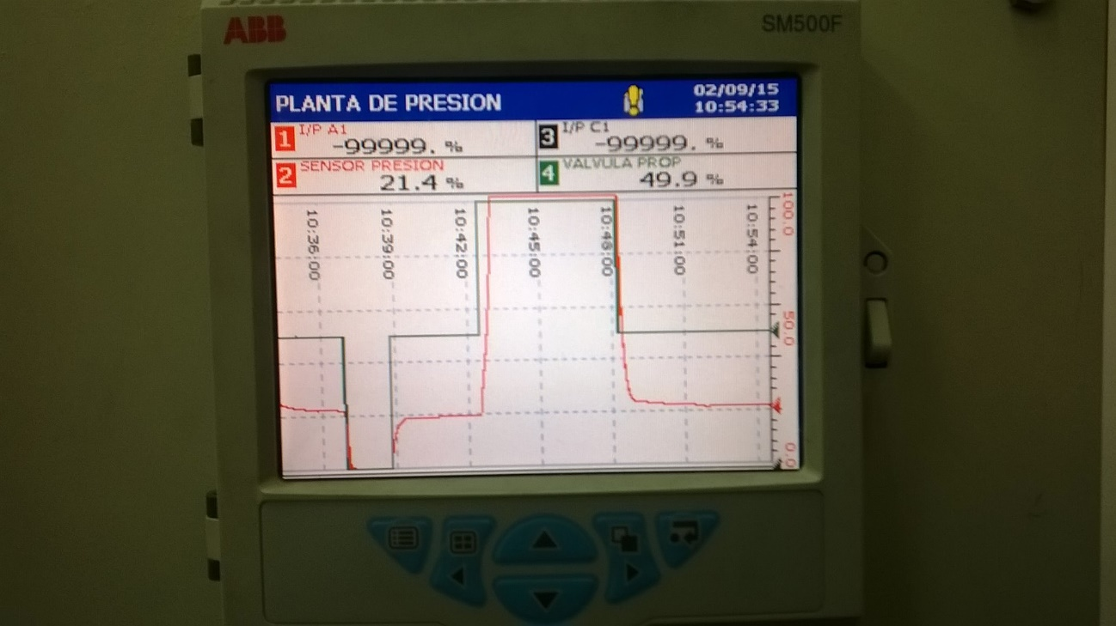

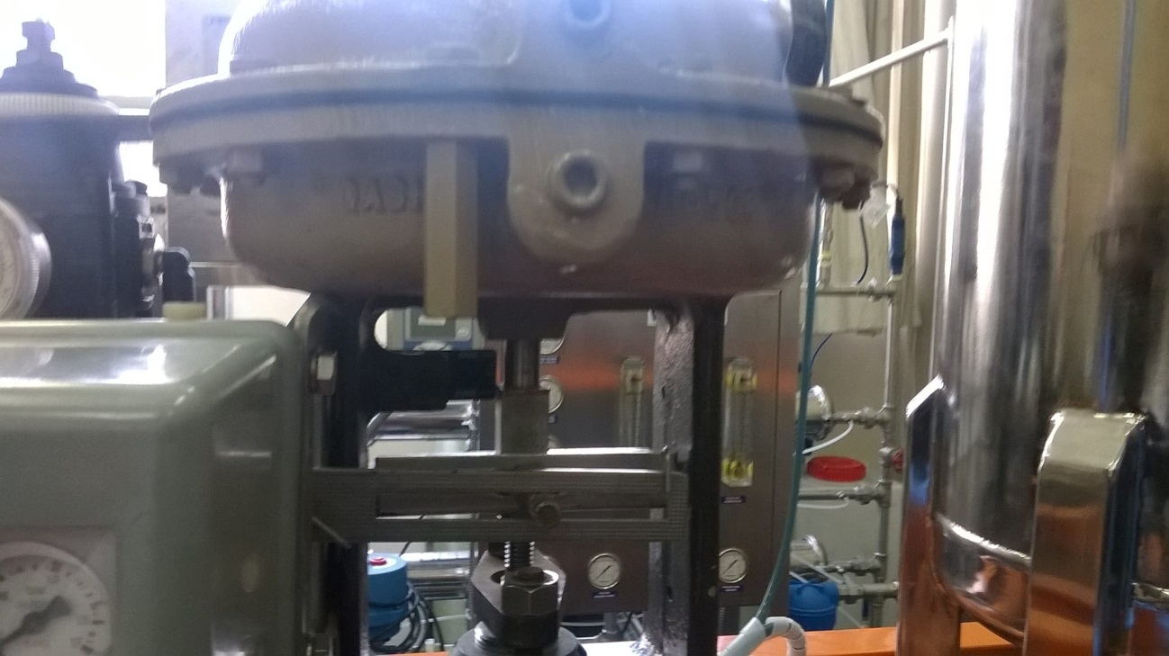

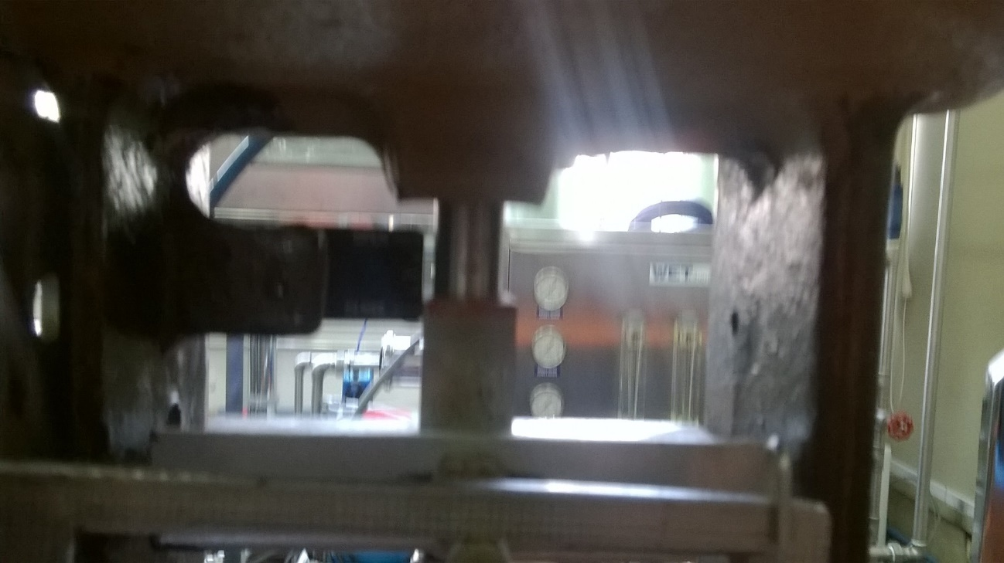

**-ADQUISICION DE DATOS EXPERIMENTALES UTILIZANDO UNA DAQ**

Una vez realizado los pasos 2.1, 2.2 y 2.3 de la practica procedemos a identificar las conexiones de la tarjeta para poder hacer un conexionado correcto en nuestro trabajo

**En NI-DAQmx Device Terminal help**

Veremos los terminales que utilizaremos como entrada y salida del sistema

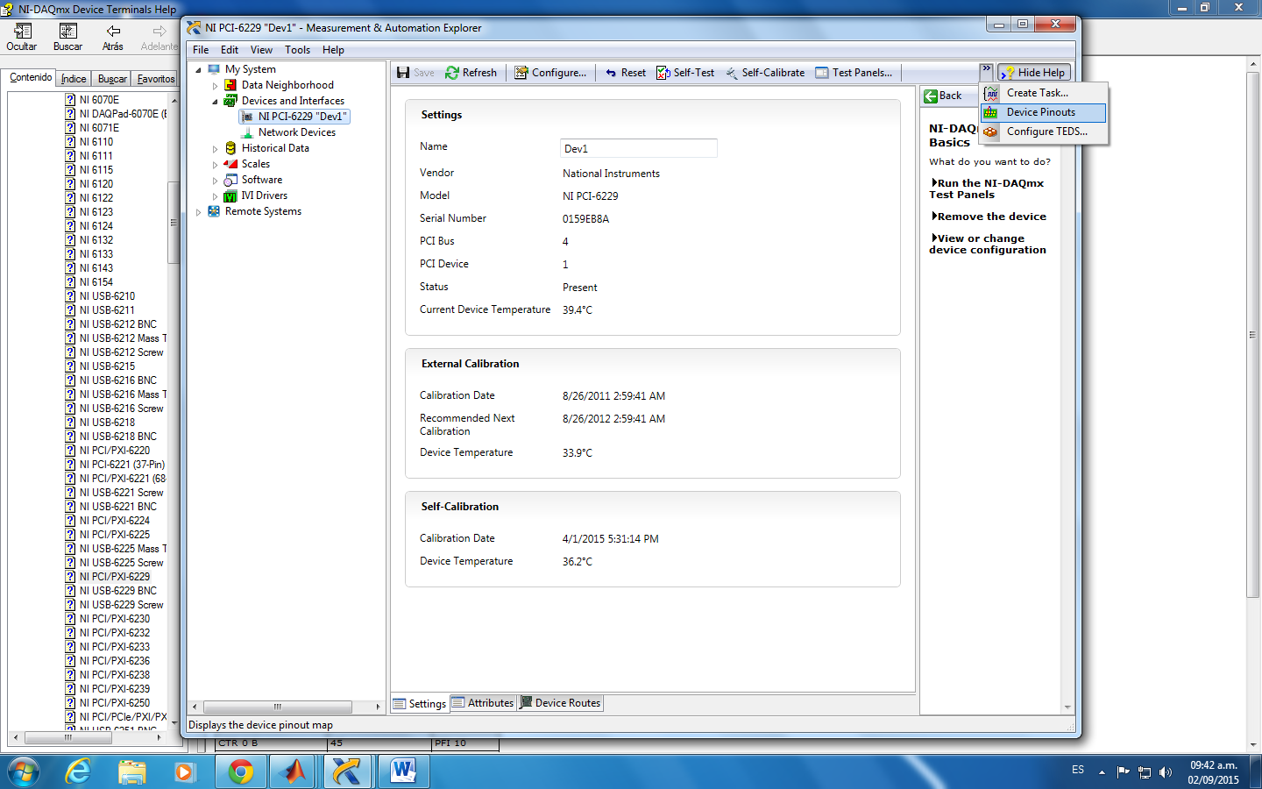

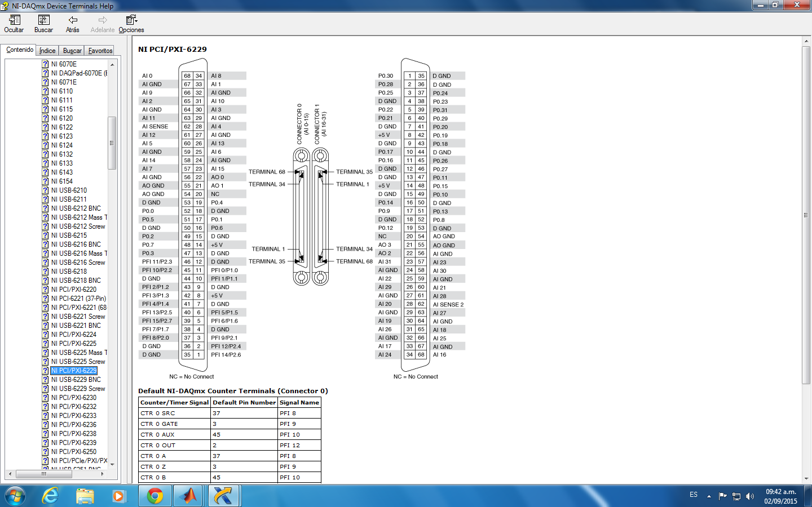

**-PROCEDIMIENTO DE ADQUISICION DE DATOS CON DAQ Y SIMULINK**

En simulink procederemos a crear los bloques de conexión y adquisición de datos con National instruments; donde la salida será el control de la válvula y la entrada será la señal medida por el sensor de presión.

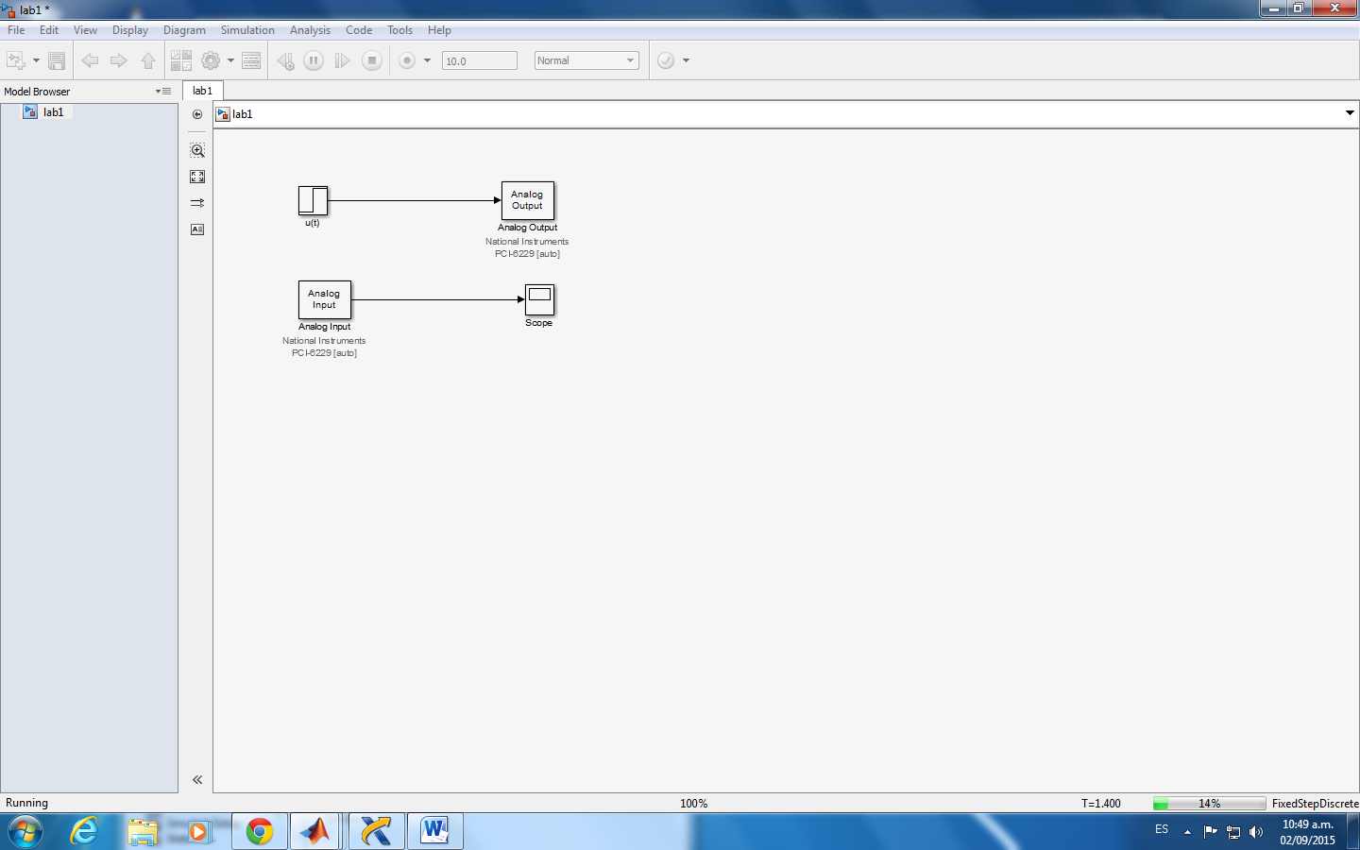

**-ESCALAMIENTO DE LA SALIDA Y SALIDA**

Procedemos a medir el valor que tiene la variable de control y variable manipulada en la planta, y escalamos mediante una ecuacion de una recta el escalamiento para ambas variables

